令和4年度卒業研究報告書

画像認識によるアクションバトルゲームの開発

情報技術科　天沼 優作

宇部 駿

加藤 晴太

指導教員　安倍 春菜

内容

令和4年度卒業研究報告書 0

画像認識によるアクションバトルゲームの開発 0

第 1 章 はじめに 1

第 2 章 研究概要 2

2.1 開発環境 2

2.2 使用したライブラリについて 2

2.2.1 Unity 2

2.2.2 Blender 2

2.2.3 C# 3

2.2.4 Python 3

2.2.5 MediaPipe 3

2.3 環境構築 3

第 3 章 ゲーム構成 5

3.1 ゲーム企画 5

3.2 ゲームの仕様 5

3.3 ゲーム詳細 7

3.3.1 情報技術科フロア 7

3.3.2 電子技術科フロア 8

3.3.3 実習棟エリア 9

3.4 キャラクター詳細 14

第 4 章 システム構成 15

4.1 基本的なゲームシステム 15

4.1.1 ターン制バトルの仕組み 16

4.1.2 マップ探索の仕組み 18

4.2 ジェスチャータイム 21

4.2.1 Mediapipeによる手の座標検出 22

4.2.2 UnityとPythonの連動 23

4.2.3 ハンドトラッキング(ゲーム起動時の処理) 25

4.2.4 ハンドトラッキング(ジェスチャータイム時の処理) 30

第 5 章 マップ作成 41

5.1 マップ概要 41

5.2 使用Asset 42

第 6 章 キャラクターの作成 44

6.1 使用技術 44

6.1.1 Blender 44

6.1.2 Unity 44

6.2 制作過程 44

6.3 キャラクターの作成方法 45

6.3.1 メッシュの作成方法 45

6.3.2 アーマチュアの接続 48

6.3.3 アニメーションの作成 50

6.3.4 Unityへのエクスポート 52

6.3.5 アニメーションの設定 55

6.3.6 Animatorの設定 56

第 7 章 エフェクトの作成 57

7.1 使用技術 57

7.1.1 Blender 57

7.1.2 Unity 57

7.2 制作過程 58

7.3 エフェクトの作成方法 58

7.3.1 Blenderでのテクスチャ作成 58

7.3.2 メッシュの作成 59

7.3.3 パーティクルの設定 59

7.3.4 シェーダーグラフの作成 67

7.3.5 エフェクトのPrefab化 69

第 8 章 ED,PVの作成 76

8.1 使用技術 76

8.1.1 EDムービーの作成 76

8.1.2 紹介映像の作成 77

8.1.3 実況動画の作成 77

第 9 章 おわりに 78

# はじめに

前期の授業で在学生に入学時の当校の認知度に関するアンケートを実施した際，受験した学科については知っているが，他科の授業内容について知られていないことがわかった.

しかし,当校では当校を受験した学生に第1希望の学科の他に第2希望を採る制度を行っている.この際に受験する学科以外の科も知ることで受験の幅が広がると考えた.

また,当校には産業を支える素晴らしい科が沢山あることから,在学生にも他科を知るきっかけになるものを作りたいと考えた.

そこで，誰でも親しみやすいゲームに目を向け,簡単に他科の雰囲気を知ってもらいたいと考えた.

ゲーム作成にあたり，近年注目されている画像認識に着目した．昨年の卒業研究にも利用されていたMediapipeによるハンドトラッキングを応用したいと考えこのテーマを選定した．

# 研究概要

## 開発環境

本研究の開発環境を以下の表１に示す.

|  |  |
| --- | --- |
| OS | Windows11 |
| 仕様ゲームエンジン | Unity2019.4 |
| 仕様モデリングソフト | Blender |
| 使用言語 | C#・Python |
| 仕様ライブラリ | MediaPipe |

表１　開発環境

## 使用したライブラリについて

### Unity

Unityは,Unity Technologiesが開発,販売している,IDEを内蔵するゲームエンジン.主にC#を用いたプログラミングでコンテンツの開発が可能.

PC(Windows, macOS)だけでなくモバイル(iOS, Android)やウェブブラウザ(WebGL),家庭用ゲーム機(PlayStation 4, Xbox One, Nintendo Switch等)といったクロスプラットフォームに対応しており,VR/AR/MR機器向けのコンテンツ開発にも対応している.

### Blender

Blender(ブレンダー)はオープンソースの統合型3DCG製作, 2Dアニメーション製作, VFX向けデジタル合成, 動画編集ソフトウェアである.

### C#

C#は,マイクロソフトが開発したプログラミング言語である.そのためオブジェクト指向が取り入れられている.また,C#はプログラミング言語の中でも比較的使いやすく,初心者にとって易しいのが特徴であり,「Unity」と相性が良いことで有名である.

### Python

Python(パイソン)はインタープリタ型の高水準汎用プログラミング言語である.

### MediaPipe

Mediapipeは,Googleが提供しているライブメディアやストリーミングメディア向けのML(Machine Learnig)ソリューション.顔や手,ポーズのリアルタイム検出を行えるライブラリである.

## 環境構築

１．Python3.10をインストール

ゲームのexeファイルと同じフォルダにある「python-3.10.9-amd64.exe」を開く.

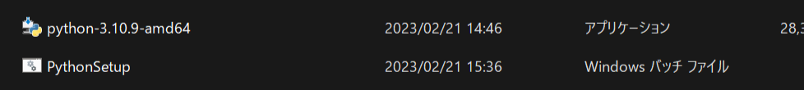

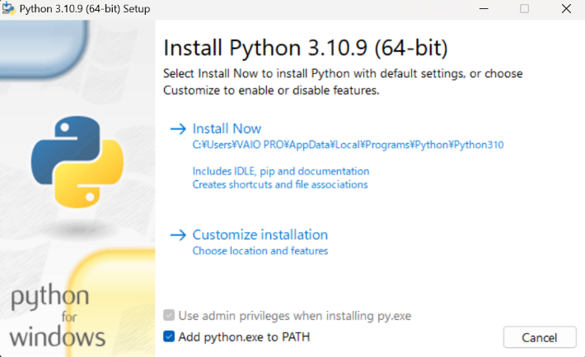図１ フォルダ画面

図２ インストール画面

２．「Add python.exe to PATH」にチェックを入れ,Install Nowを押す.

インストールが終わったらcloseを押す.

動作に必要なモジュールをインストール

ゲームのexeファイルと同じフォルダにある「PythonSetup.bat」を開く.



図３ フォルダ画面

# ゲーム構成

## ゲーム企画

ゲーム作成にあたって,誰でも気軽に遊べるように,パソコン１台でプレイできるものがいいと考えた.ゲームの方向性としては,ゲーム内のキャラクターとリンクし,実際に自分の体を動かして遊べるバトルゲームを作りたいと考えた.しかし,調べていく中で,「LeapMotion」や「VR機器」など,他の機材を用いた開発がほとんどであった.そこで,去年の卒業研究で取り組まれていた画像認識に着目し,ハンドトラッキングを応用した,まだ世にない新しいアクションバトルゲームの開発がしたいと考えた.

今回の卒業研究では3人で1つのゲームを作るということで,ただのアクションバトルゲームでは研究内容として不十分になってしまう.そこで,アクションバトルを含む,ロールプレイングゲーム（以下「RPG」と称する）にすることで,オープニング・ストーリー・エンディングなど,ゲーム全体の制作に携わることができ,研究内容のボリュームが増えることから,RPG作成に取り組んだ.

## ゲームの仕様

ゲームの内容は,産業技術短期大学校(以下「産技短」と称する）を舞台としたRPGとした.ゲーム内で使用するキャラクターは,今年度行われた当校の学園祭のポスター（図４）をもとに作成を行った.キャラクターが使用する技では,その科にちなんだ技にすることで少しでも雰囲気を掴めるようにした.また,ゲーム内マップは,産技短の各科のフロアを再現し,ゲーム内で産技短を周ることができるようにした.マップ探索時には,その科の学習に紐づけたギミックを導入した.

産技短の紹介を絡ませたオープニングストーリーが始まり,キャラクター選択画面から各科のイメージキャラクターを選択し,マップ選択画面から各科のフロアマップを選択する.産技短内を探索し,各科のキャラクターと戦闘を行い,次のステージにいるボスを目指す. ボスを無事に倒すことが出来ればクリアとなる.クリア後,エンディングロールが流れ,ゲーム終了となる.

ゲームの流れを以下の図５に示す.

スプラッシュスクリーン

オープニング

キャラクター選択

マップ探策

コンピュータ対戦

ボス戦

エンディングロール

マップ選択

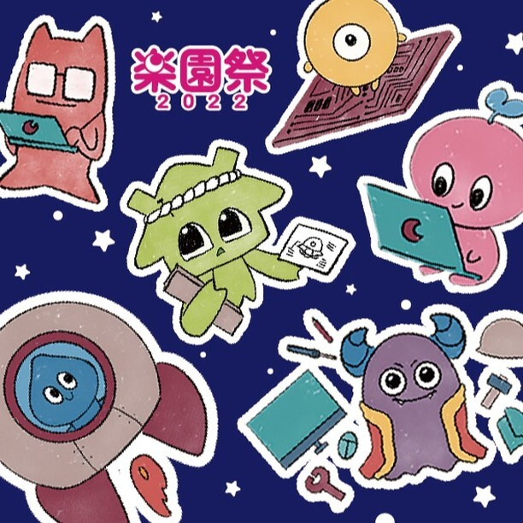

図４ 学園祭のポスター

図５ ゲームの流れ

## ゲーム詳細

### 情報技術科フロア

ゲームマップ,「情報技術科フロア」について説明する.

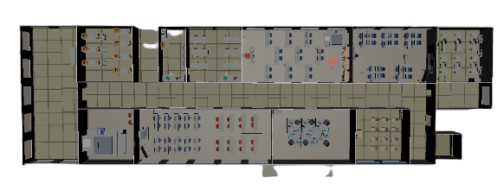マップはこのようになっている.

1

図６ 情報技術科フロア

　以下に情報技術科フロアのゲームの流れを説明する.

1. 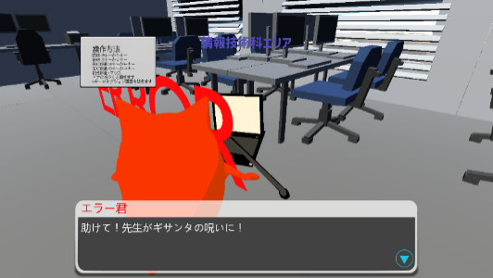キャラクターと会話する

マップ内にいるキャラクターに近づくと

会話テキストが表示される.その内容から

ゲーム進めていく.

図７ エラーとの会話

1. 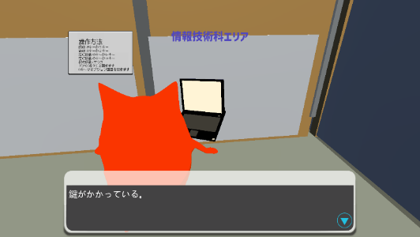マップを探索する

　　　マップ内を探索していくと,鍵が掛けら

れているドアがある.その手掛かりを探す

為に,マップ内に潜む敵を見つける.

図８ 鍵付きのドア

1. 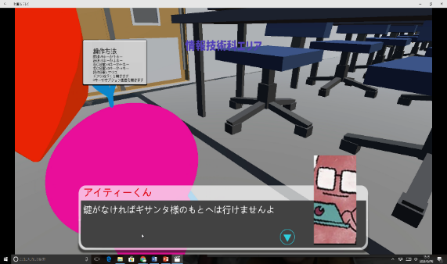アイティーくんと戦う

敵を見つけることができたら,敵と戦い,

勝利することで,鍵を入手できる.

図９ アイティーくんとの会話

1. 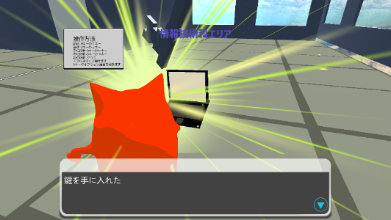ボスステージに向かう

敵との戦いに勝利することで,ボス

ステージに続くドアへの鍵を入手できる.

図１０ 鍵の入手

### 電子技術科フロア

　続いて,「電子技術科フロア」について説明する.

　マップはこのようになっている.

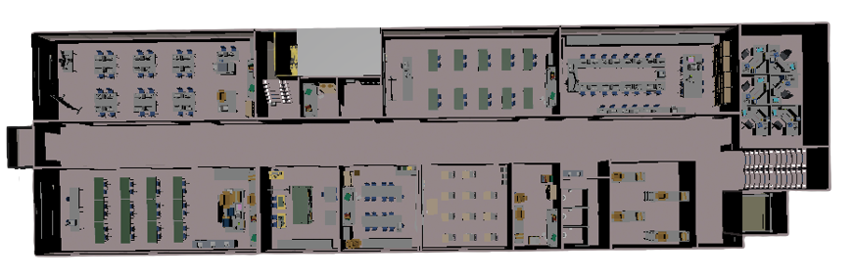

図１１ 電子技術科フロア

　以下に電子技術科フロアのゲームの流れを説明する.

1. 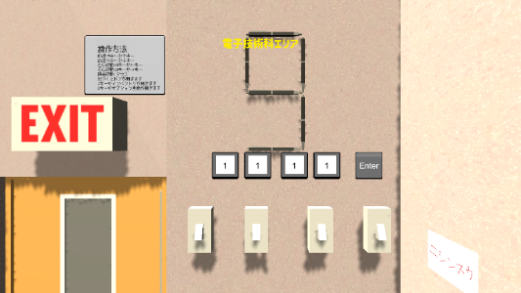マップを探索する

マップ内を探索していくと,暗号付きの

ドアがある.大きく「９」と示されており,

横には「ニシンスウ」と書かれた紙が貼られ

図１２ 暗号付きのドア

ている.マップを探索し,暗号の手掛かりを

探す.

1. いーてぃーくんと戦う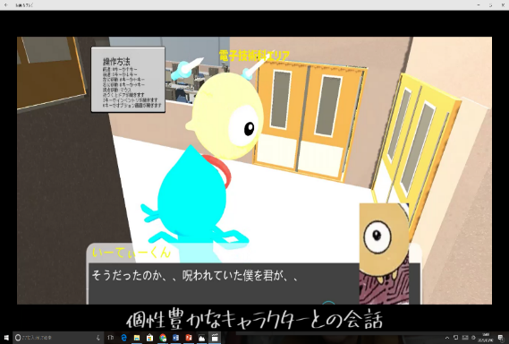

敵と戦い勝利することで,ボスの居場所を

教えてくれるが,暗号の答えを知れないので,

もう一度マップを探索し,手掛かりを探す.

図１３ いーてぃーくんとの会話

1. 暗号のヒントを得る

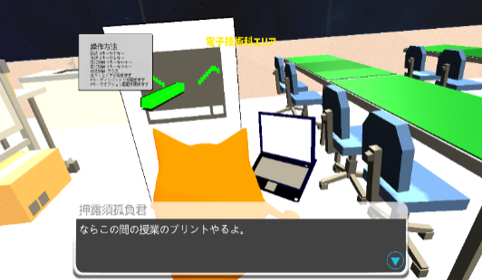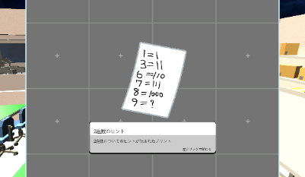

　　マップ内にいる「押露須弧負君」に話かけ

ることで,暗号に繋がるアイテムを入手でき

る.このヒントから暗号（1001）を導き,

ボスステージに向かう.

図１４ 押露須弧負君との会話

### 実習棟エリア

　最後に「実習棟エリア」について説明する.

　マップはこのようになっている.

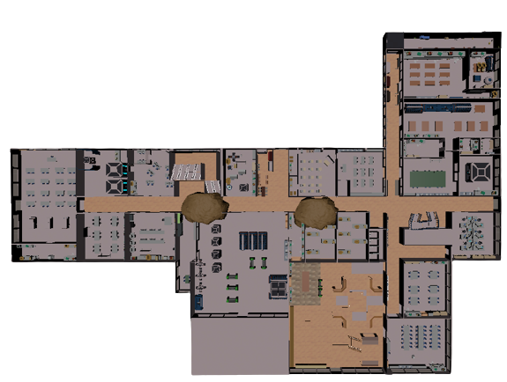

図１５ 実習棟エリア１階

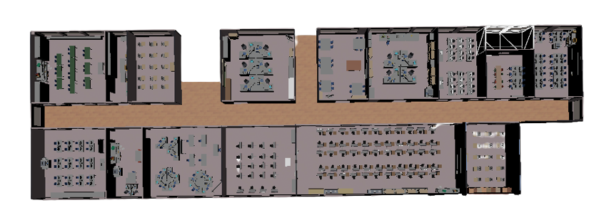

図１６ 実習棟エリア２階

以下に実習棟エリアのゲームの流れを説明する.

1. 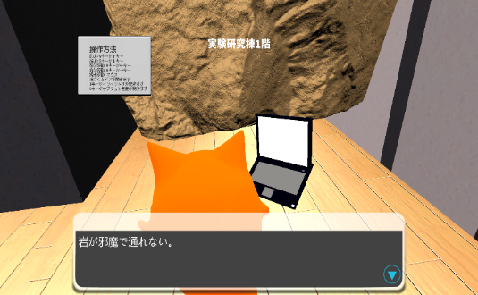岩を壊す

実習棟エリアでは,マップ内に大きな

岩があり,探索に制限がかけられている.

　　　探索できる範囲で攻略を探す.

図１７ マップ探索

1. 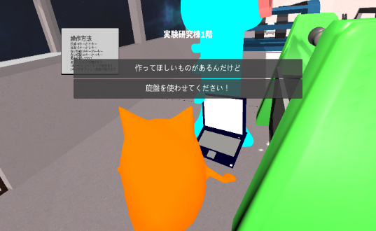MTさんと戦う

キャラクターに話しかけ,戦いに勝つと

旋盤が使えるようになる.

図１８ MTさんとの会話

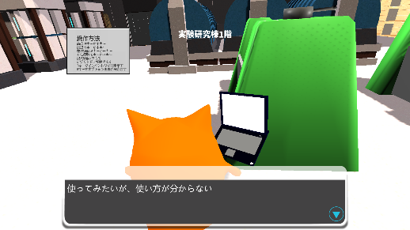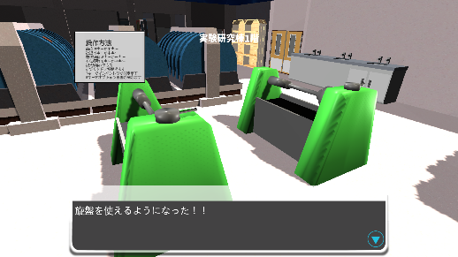

図１９ 戦闘前　　　　　　　　　　　　　　　　　　図２０ 戦闘勝利後

1. ハンマーを作る

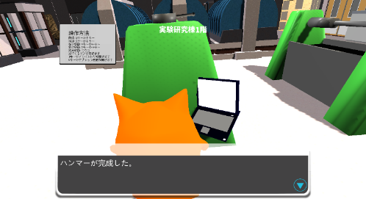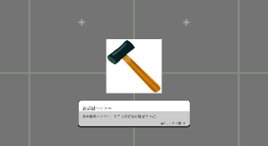

使えるようになった旋盤で,ハンマーを生成

し,岩を壊す.

　　　岩の先のマップを探索する.

図２１ ハンマー作成

1. 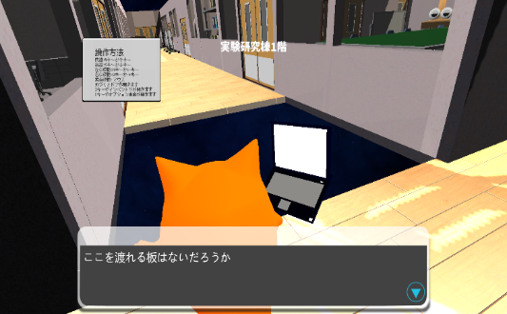橋を作る

マップを探索していると,床が抜けた箇所

がある.ここを渡る為に建築科の実習場へ

向かう.

図２２ マップ探索

1. 英ディと戦う

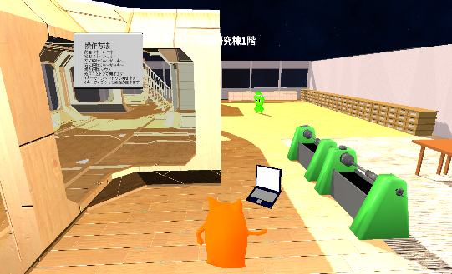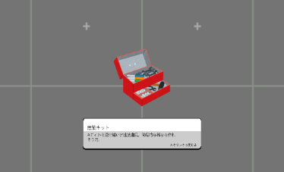

実習場に行くと,キャラクターがいる.

近づくと戦いに進む.戦いに勝利すること

で,アイテムが入手できる.

図２３ 建築実習場

アイテムを使用することで,橋を作る

ことができる.

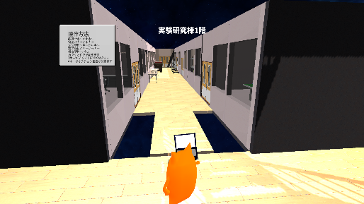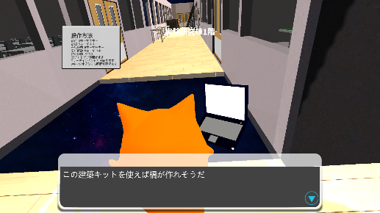

図２５ 橋作成

図２４ 建築キット使用

1. あいでぃちゃんと戦う

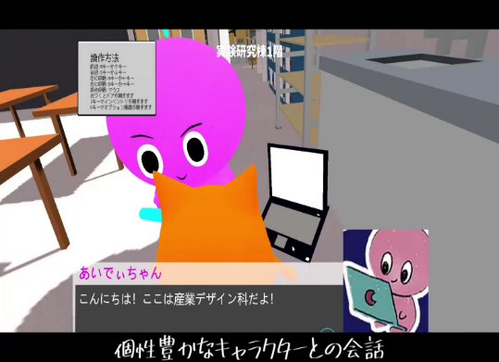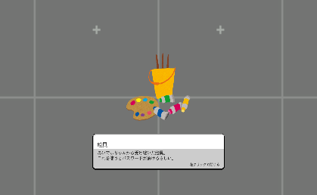

　　　　橋の先のマップを探索していくと,キャラ

クターがいる.近づくと戦いに進む.

戦いに勝利することでボスの居場所と,

そこに掛けられている暗号を解くためのアイ

図２６ あいでぃちゃんとの会話

テムを入手できる.

1. 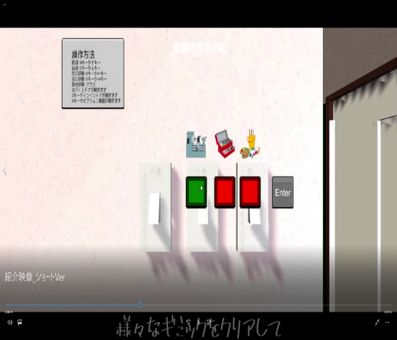暗号を解く

あいでぃちゃんに示された場所に向かうと,

３つのイラストと色が変更するボタンが表示

される.暗号を解く為に,マップ内からヒン

トを探す.

図２７ 暗号付きのドア

1. 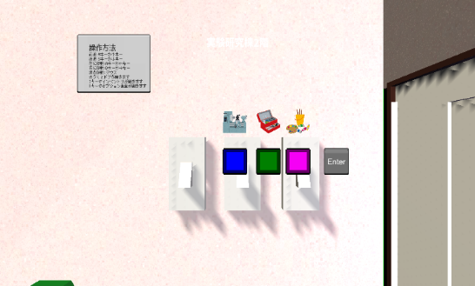暗号のヒントを見つける

実習棟エリアは３つの科から構成されて

いる.各科の教室に各科のイメージカラーで

染められたマスコットがおり,それが暗号の

答え（メカトロニクス技術科：青,

建築科：緑,産業デザイン科：ピンク）を

図２８ 暗号の答え

示している.

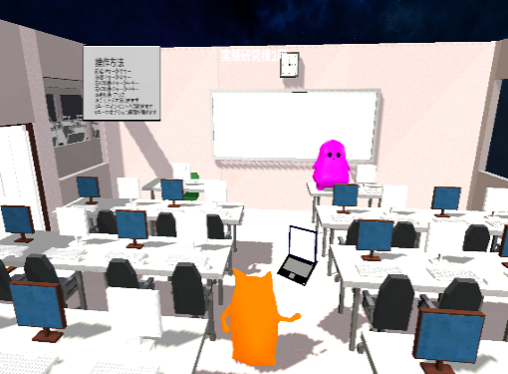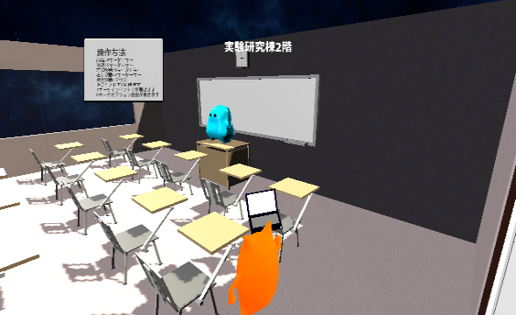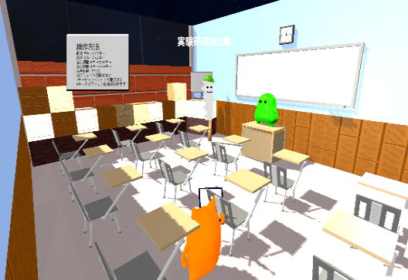

図３０ ヒント②

図３１ ヒント③

図２９ ヒント①

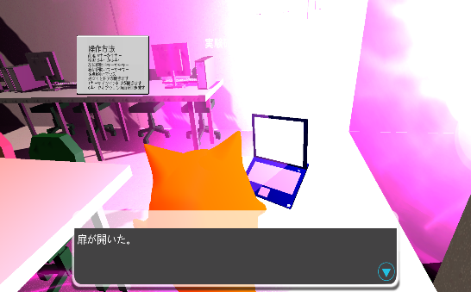暗号を解くと扉が開き,ボスステージに

進むことができる.

図３２ ボスステージ前

## キャラクター詳細

ゲーム内で使用できるキャラクターにはそれぞれ特性が有り,キャラクター性能（表２）を理解することで,バトルを有利に進めることができる.

どのキャラクターにも,アタック技とガード技を備えており（表３）,アタック技を使用した際に与えるダメージ量が攻撃力から出力されている.また,ガード技を使用した際には,相手から与えられた攻撃力から,自分の防御力を引いたダメージ量が出力される.



表２ キャラクター値



表３ 技の早見表

# システム構成

## 基本的なゲームシステム

本ゲームの基本的なゲームシステム(キャラクターが歩く, 扉が開く, バトルシーンのダメージ処理 等)はC#により制御している.本ゲームの動作の大本となる部分の制御について記す.(図３３)

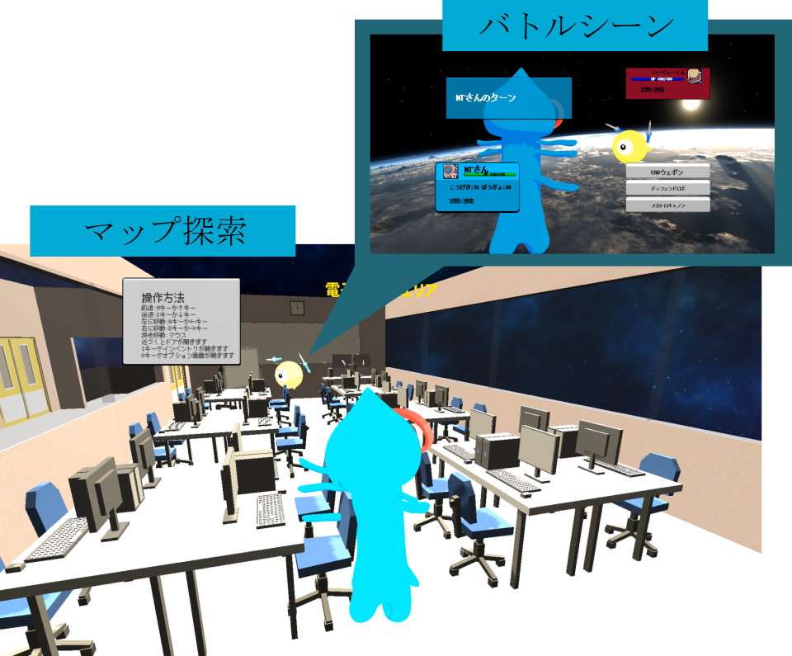

図３３ ゲームシステムのイメージ

### ターン制バトルの仕組み

本ゲームは大きく,マップ探索とバトルの2つに分かれている.ここではターン制バトルの仕組みについて記す.

　バトルシーンでは,以下の処理がループで行われている.(図３４)

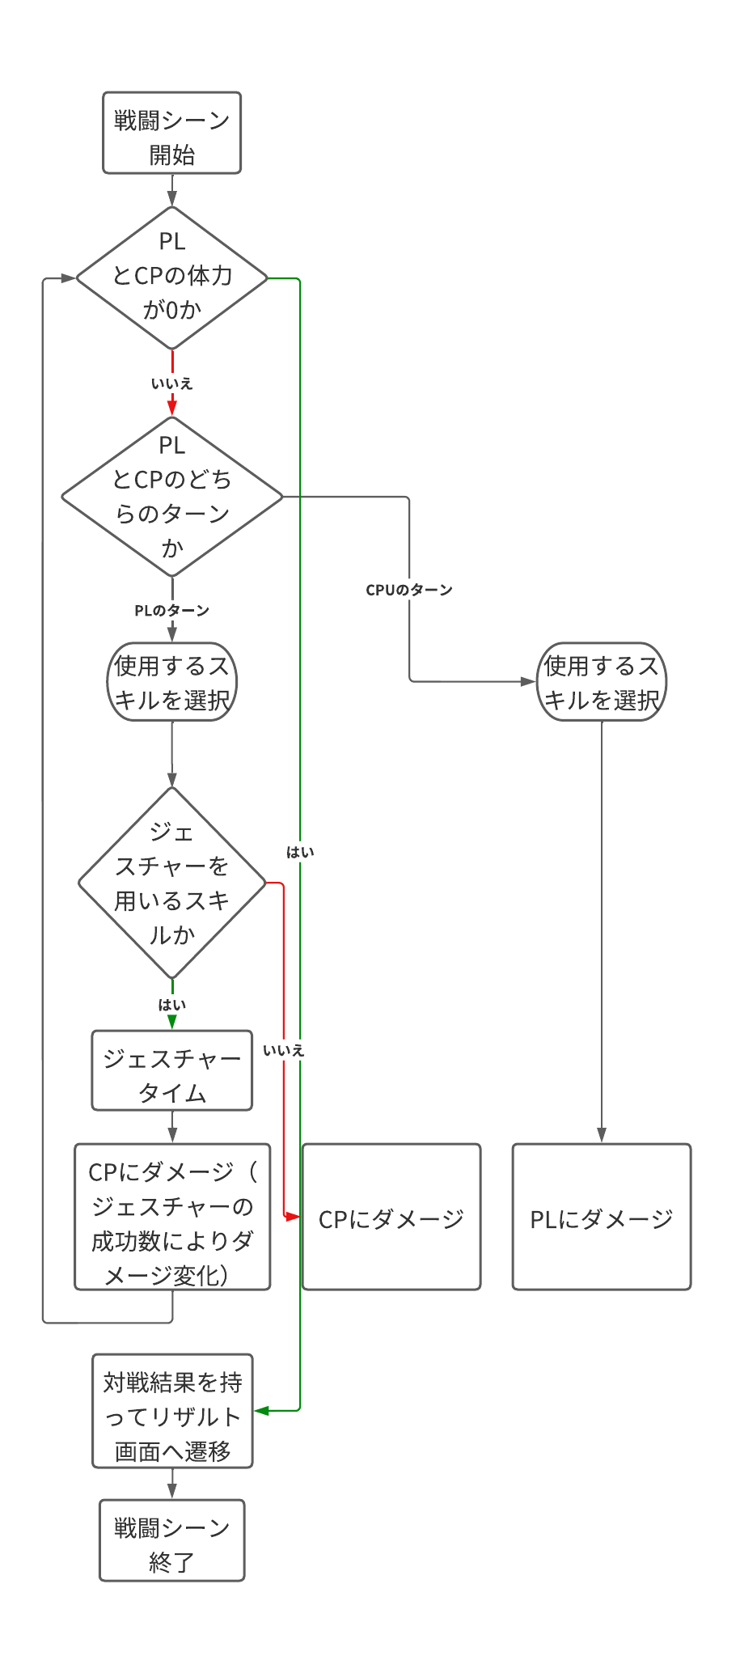

図３４　バトルシーンのフローチャート

キャラクターのステータスは構造体で作成されている.

　マップ探索のシーンからバトルのシーンに遷移する際にどのキャラクターを呼びだすかをPCodeで判定し,一致するPCodeを持っているステータスを呼び出す仕組みになっている.

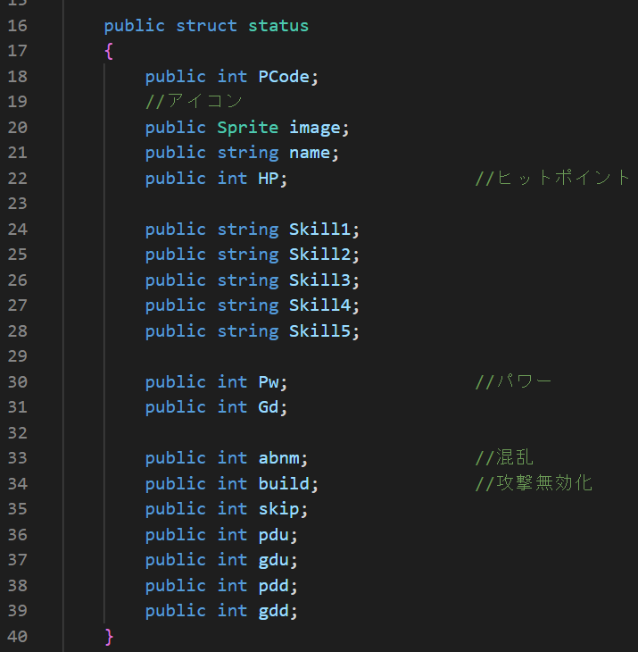

図３５ キャラクターステータスの構造体

### マップ探索の仕組み

ここではマップ探索の仕組みについて記す.

本ゲームのテーマは学校紹介であり,操作するイメージキャラクターも一から作成しているため,マップ探索のシーンはキャラクターがよく見えるTPS視点にした.

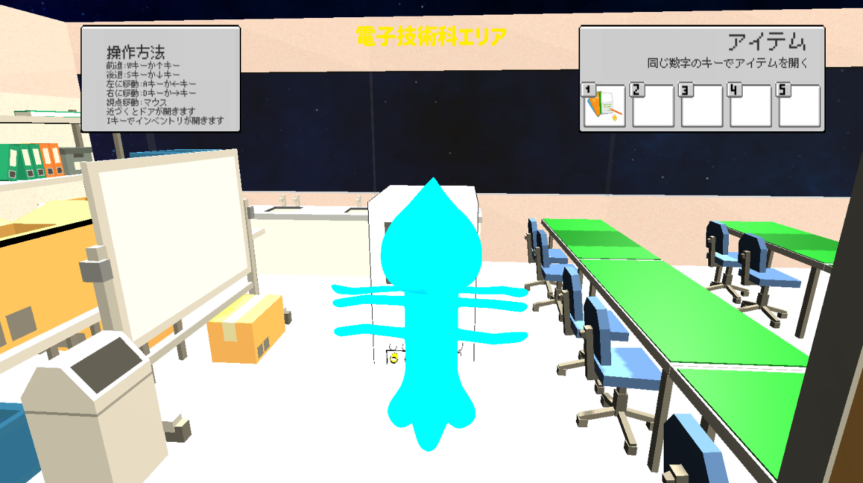

図3６ マップ探索の様子

TPS視点の仕組みについては,下記の記事を参考にした.

sasanon．“Unityで3D空間内をTPSっぽくWASD移動するキャラをつくる”．ささみ雑記帳． 2017-09-17．<https://sasanon.hatenablog.jp/entry/2017/09/17/041612>.（参照 2022-11-22）．

　　マップに配置されたキャラクターとの会話は,「Fungus」というアセットを使用した.

　Fungusは,Unity用の会話シーン作成ができるアセット.

　作成のほとんどをGUIで進めることができ,使い勝手が非常に良かった.

　会話の作成だけでなく,アタッチされたスクリプトの関数呼び出し,セーブ,時間の停止など,会話以外の演出を作成する際にも使用した.(図6)

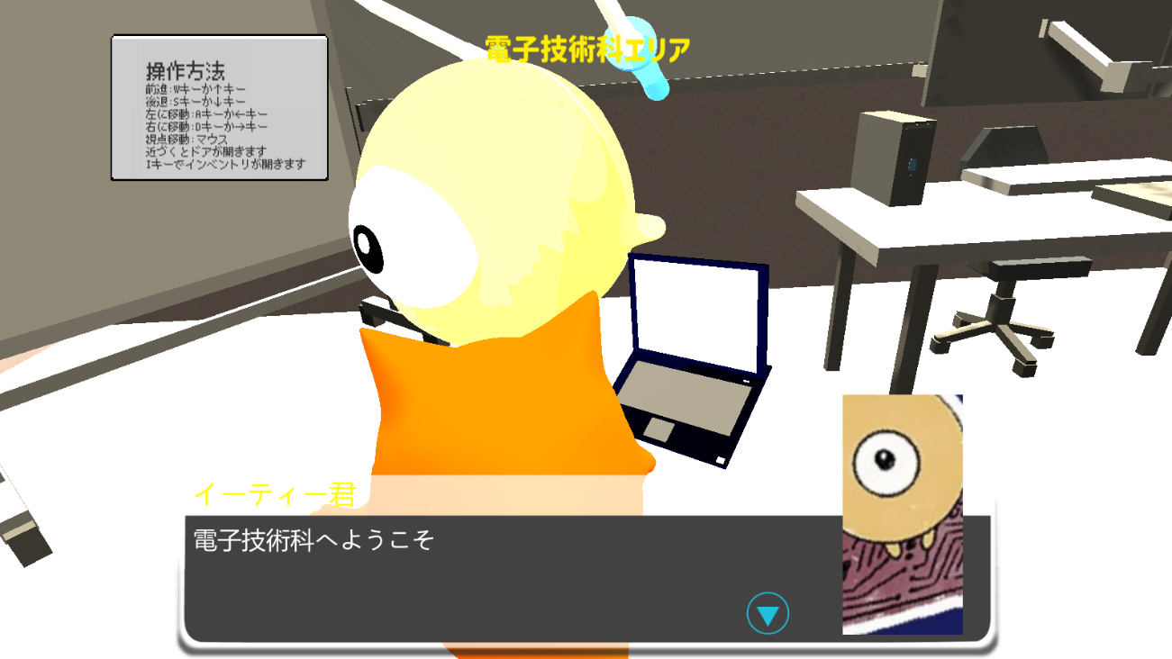

図３７ マップ探索の会話シーン

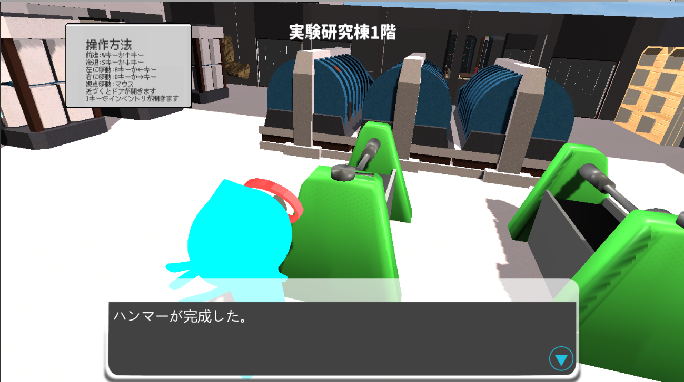

図３８ Fungusを使用したギミック

Fungusの使用方法やインストール方法は下記の記事を参考にした.

sensiki．“Unityのアセットストアから消えた「Fungus」をインストールする方法”．好奇心倶楽部．2021-12-11．<https://trend-tracer.com/fungas-install/>.(参照 2022-1-20）．

Kirikabu_ueda．“【Unity】Fungusでゲーム制作(1)会話シーンを作る”．Qiita．2020-10-30．<https://qiita.com/Kirikabu_ueda/items/bfc6e086d408b1cba34b>.(参照 2022-1-20）．

本ゲームでは各学科の学びと紐づけたギミックをマップに取り入れている.

ギミックの仕組みについて記す.(図３9)

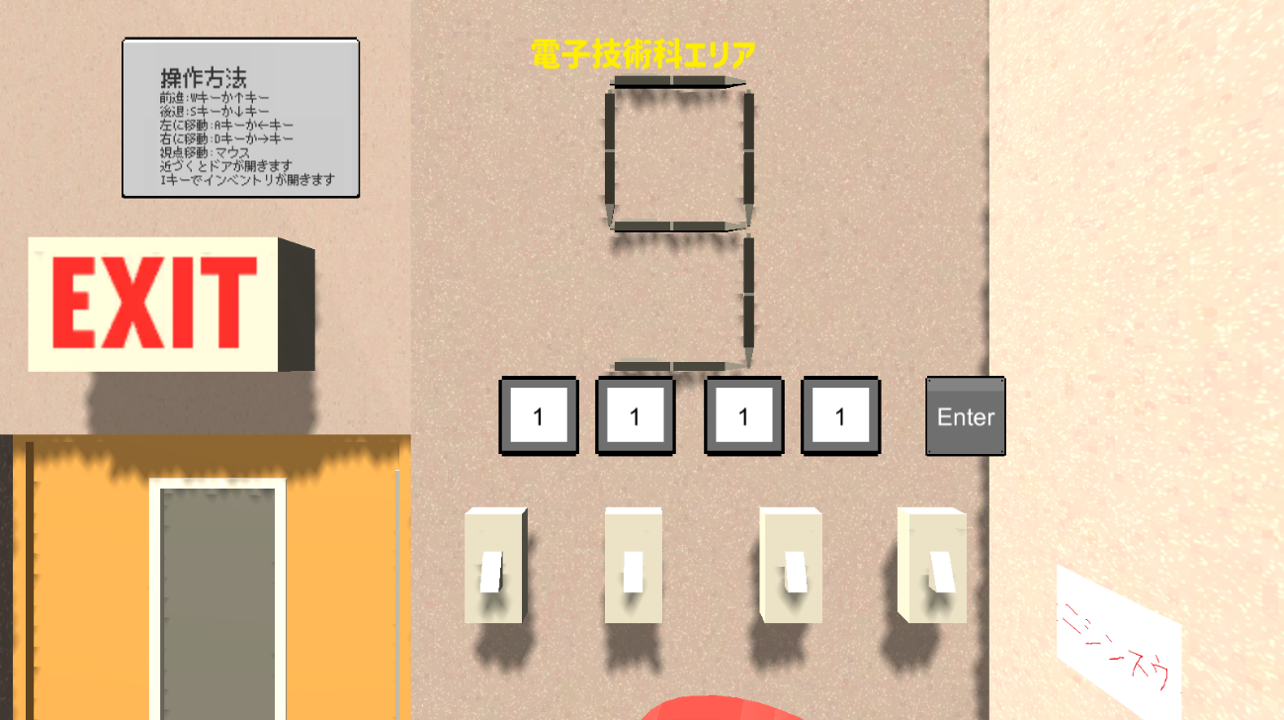

図３9 マップ探索のギミック

　上記のギミックは電子技術科フロアに実装した2進数を用いたパスワード式扉である.

　パスワードを入力するスイッチの上に9の字が刻まれている.隣にはニシンスウと書かれた紙が貼られている.パスワードの答えは9の2進数である1001となっている.

　パスワードは1と0を切り替えられるスイッチが4つ並んだ形になっており,スイッチをクリックすることで1と0の切り替えを行える.

　このギミックの流れを以下の図４０に示す.

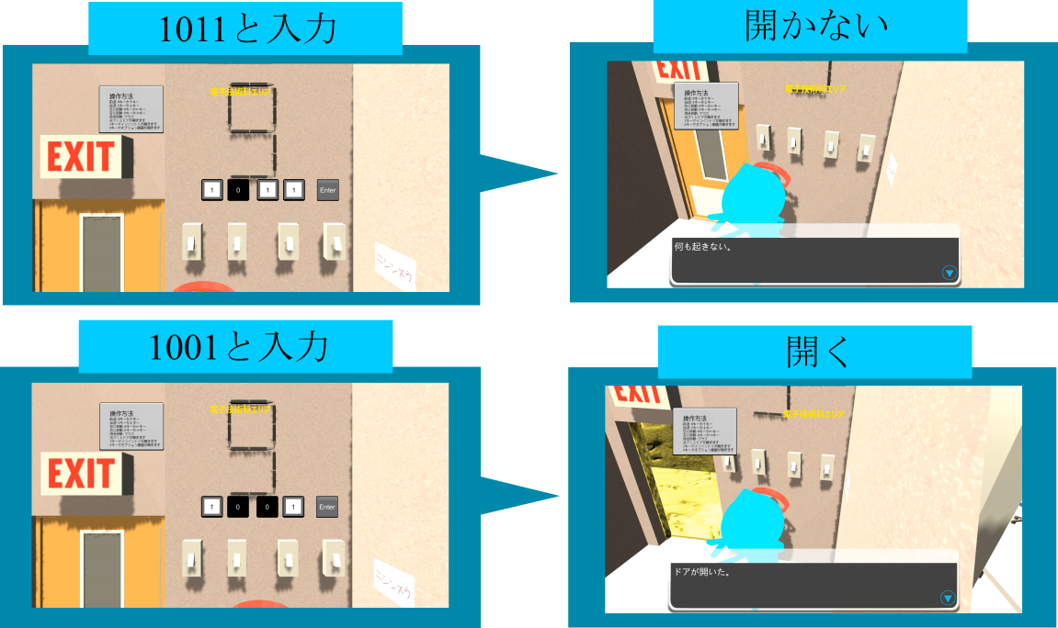

図４０ ギミックの動作

## ジェスチャータイム

　本ゲームにはジェスチャータイムと称した,手のポーズを用いたゲームシステムが実装されている.(図４１,４２)

　ジェスチャータイムとは,連続的に表示されるポーズを真似するギミック.バトルシーンのスキル使用時に開始され,ポーズの成功数によってスキルの威力が変わるというもの.(図)

　このギミックのポーズを認識する処理にMediapipeを使用している.

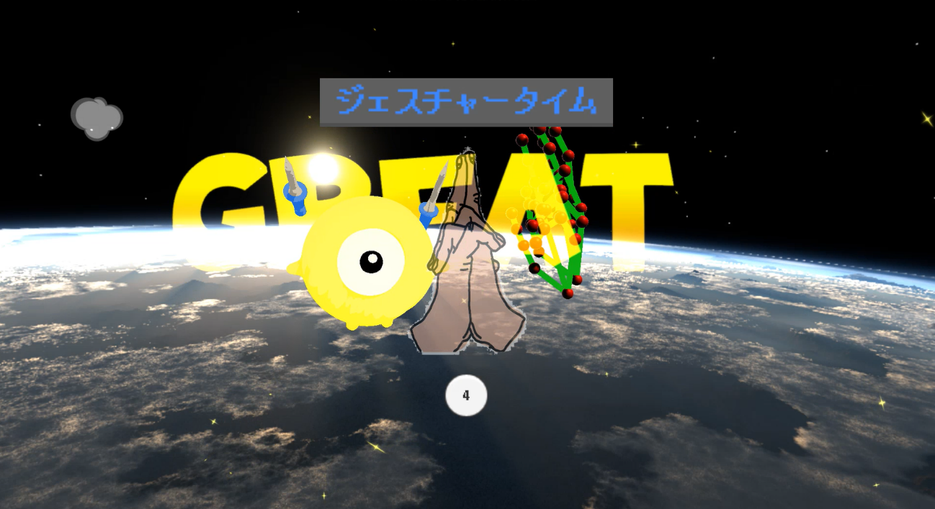

図４１ ジェスチャータイム

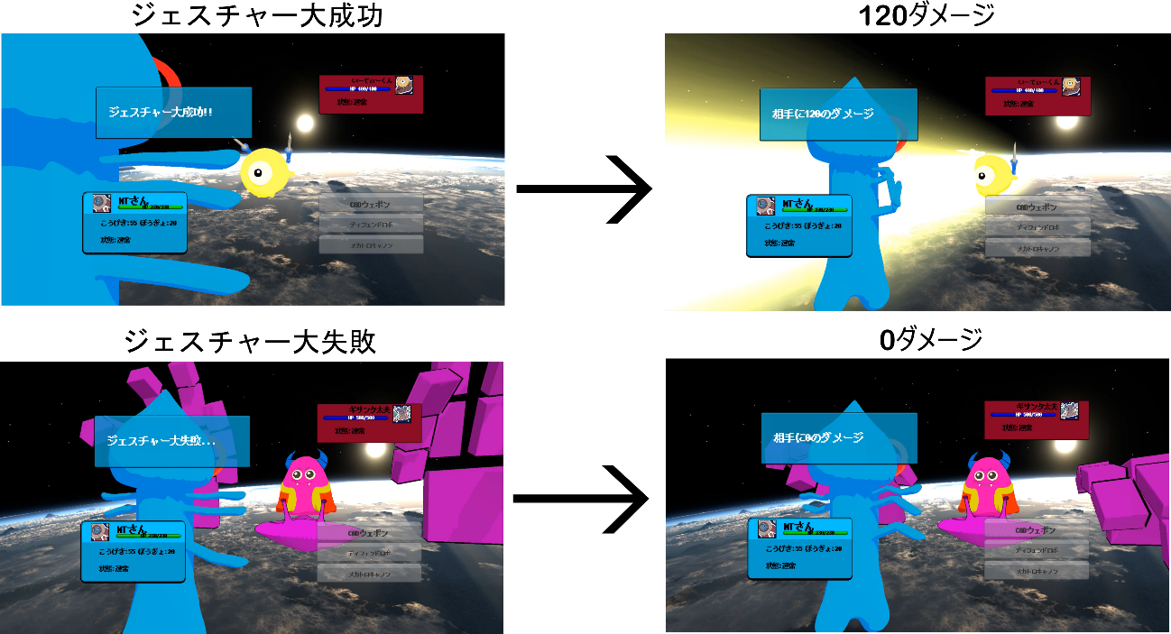

図４２ ジェスチャータイム2

　ジェスチャータイムの制御を行うプログラムとそのシステム構成について記す.

### Mediapipeによる手の座標検出

ハンドトラッキングを行うMediapipeのPythonプログラムについて記す.

Mediapipeによる手の座標検出は,指先, 第一関節, 第二関節, 第三関節, 手首の座標を検出することが可能.(図４３)

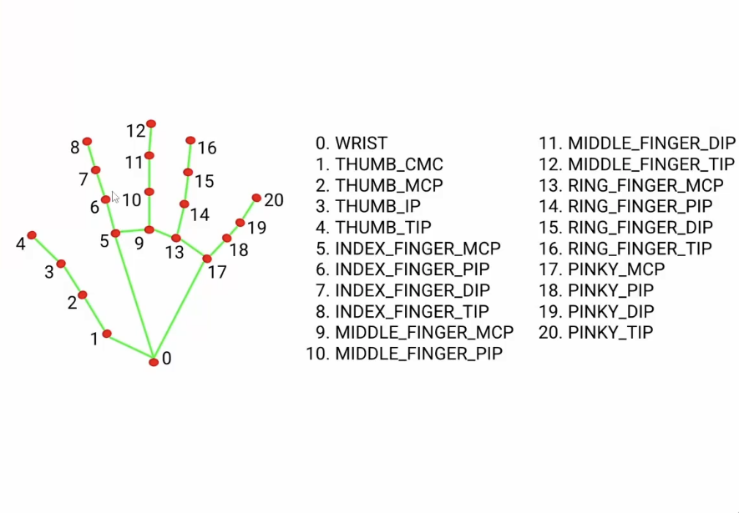

図４３ 検出可能な手の座標

この検出した座標のひとつひとつをUnity内のゲームオブジェクトに割り当てている.

### UnityとPythonの連動

本ゲームではUnityとPythonの連動にソケット通信を使用している.具体的には,Unityに組み込まれたC#とPythonをソケット通信により連動させ,データのやり取りを行っている.

　ゲーム起動時に,Unityプロジェクトに組み込まれたC#スクリプトが手の座標検出を行うPythonプログラムを起動させる.(図４４)このPythonプログラムがユーザーの手の骨格を読み取っている.

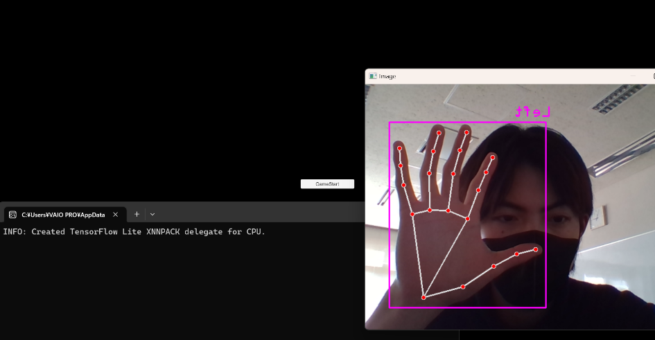

図４４ ゲーム起動直後の様子

この時,C#スクリプトとPythonプログラムはソケット通信により,PythonプログラムからC#スクリプトへ毎秒データを送るようになっている．(図3)

ゲーム起動時から常にPythonプログラムを動かし続ける理由は,Pythonプログラムの起動には時間がかかってしまうためである.ジェスチャータイムの開始と同時にPythonプログラムの起動を行おうとした場合,ゲームのスピード感を損なってしまうことになる.それを防ぐため,ゲーム起動時にPythonプログラムの起動も行う設計にした.

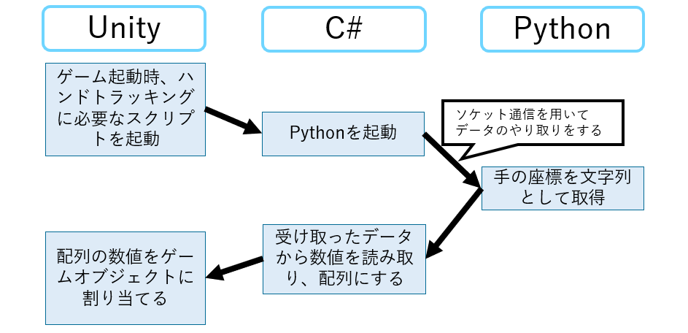

図４５ 手の座標データの流れ

### ハンドトラッキング(ゲーム起動時の処理)

起動時,ハンドトラッキングの処理を行うPythonプログラム(main.py)について記す.

ハンドトラッキングを行うプログラムを起動すると,PCの内側カメラが起動する.(図４６)

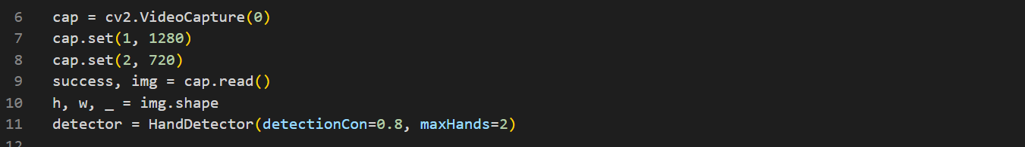

図４６ カメラの起動

カメラを起動させた後,C#とデータのやり取りをする為のソケットを生成する.(図４７)

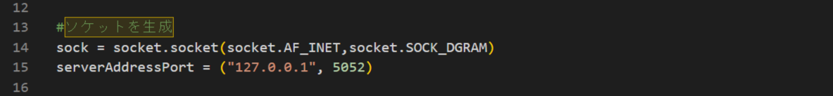

図４７ ソケットの生成

ソケットを生成したのち,以下の処理を繰り返す.(図4８)

1. 画像フレームを取得する.

2. カメラに手が映っているか探し,手を認識できたら座標を取得する.

3. 手の座標を入れるための文字列配列を生成.

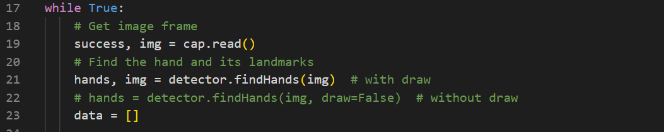

図4８ 手の座標検出1~3

認識できた手がひとつだった場合,以下の処理を行う.(図４９)

4. 取得した座標を3で生成した文字列配列に代入する.

5. 文字列をC#側に送る.

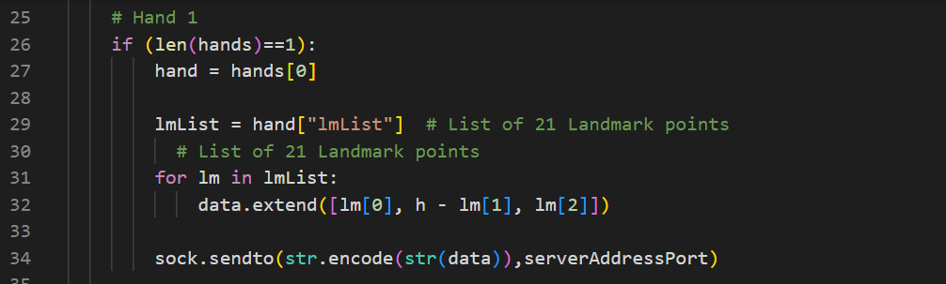

図４９ 手の座標検出4~5

認識できた手がふたつだった場合,以下の処理を行う.(図５０)

4. 取得した座標を片手ずつのデータに分ける.

5. 4のデータの片方を3で生成した文字列配列に代入する.

6. エラーを防ぐため,5の文字列に区切りとして T を代入する.(のちに詳しく記載)

7. 4のデータの片方を6に代入する.

8. 文字列をC#側に送る.

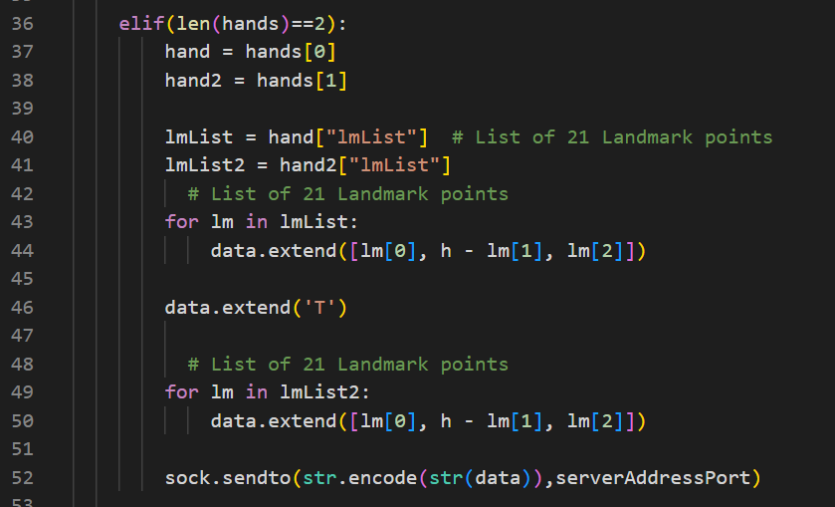

図５０ 手の座標検出4~8

上記したプログラムの実行結果は以下の通りである.

手が認識されなかった場合は, [] が出力される.(図５１)

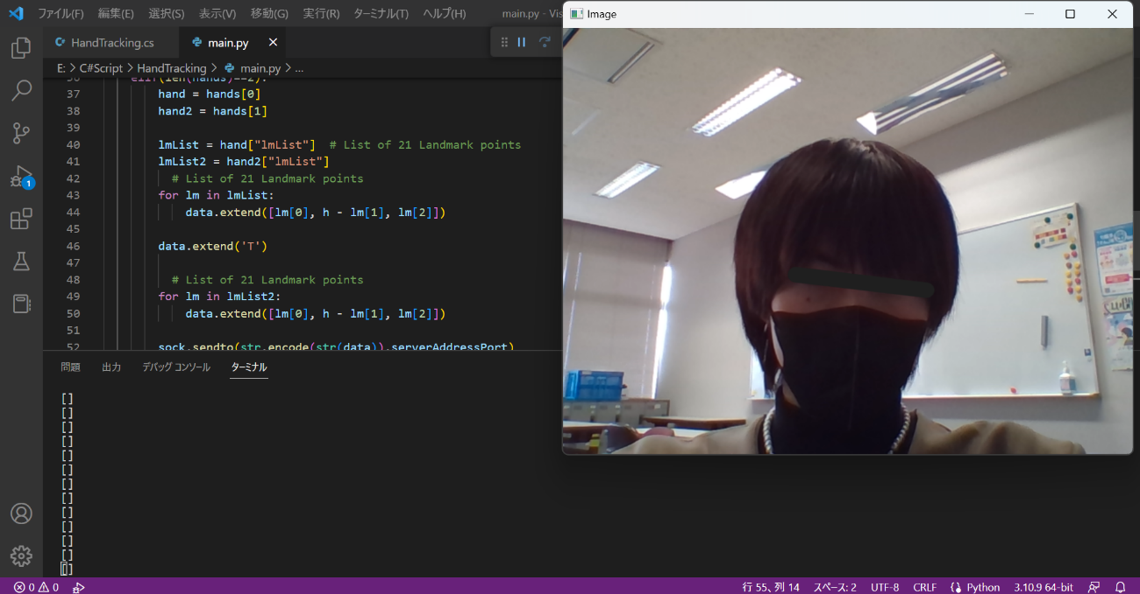

図５１ 手をかざさなかった場合

片手が認識された場合は, [(手のx座標, y座標, z座標) × 認識された骨格の数] が出力される.(図５２)

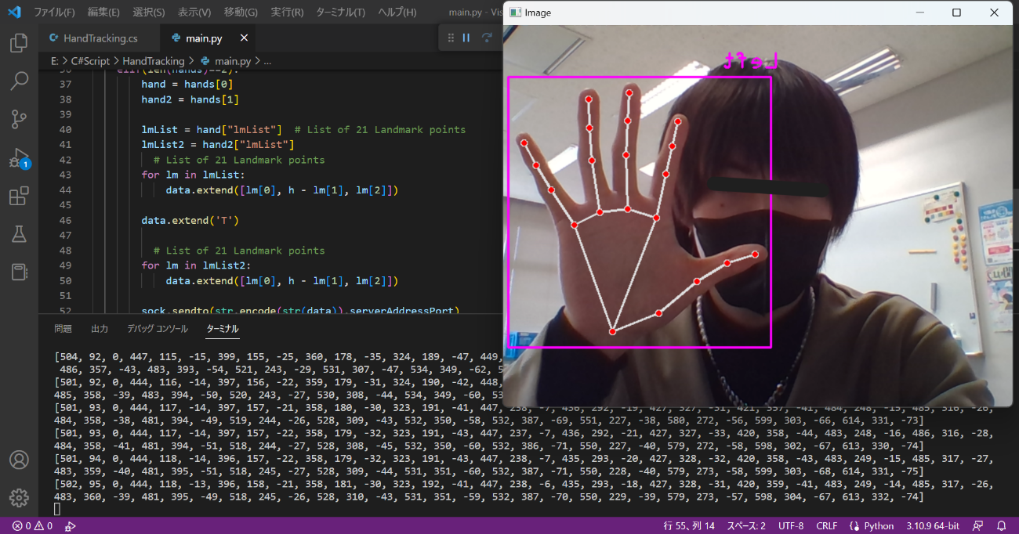

図５２ 片手をかざした場合

両手が認識された場合は, [(手のx座標, y座標, z座標) × 認識された片手の骨格の数 , T ,

(手のx座標, y座標, z座標) × 認識された片手の骨格の数]が出力される.(図５３)

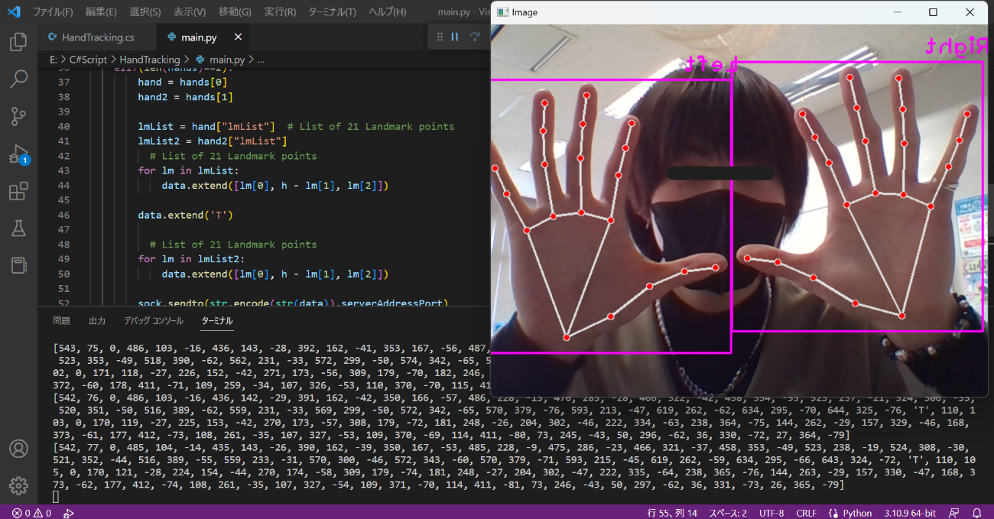

図５３ 両手をかざした場合

　Pythonプログラムの起動および手の座標データの受け取りを行うC#スクリプト(UDPReceive.cs)について記す.

　Pythonのexeファイルを起動するための文字列を生成.(図５４.11行目)

　Pythonプログラムの絶対パスを指定するための文字列を生成.(図５４.13行目)

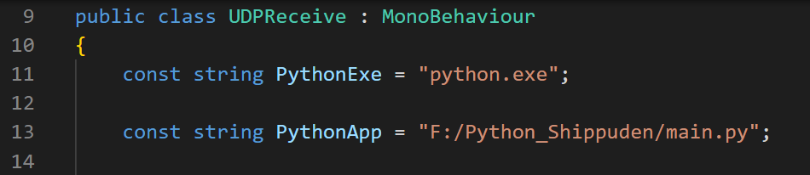

図５４ C#スクリプトの解説(変数生成)

　Pythonプログラムからデータを受け取るためのスレッドを起動. (図５５.46行目)

　Pythonプログラムを起動するための関数を呼ぶ. (図５５.48行目)

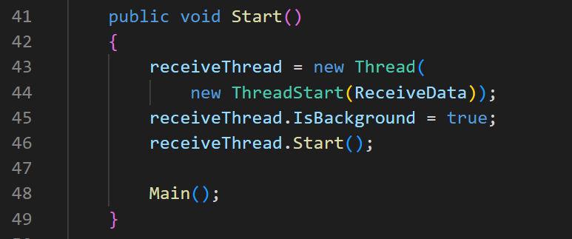

図５５ C#スクリプトの解説(Start関数)

　任意のアドレス,任意のポートからの送信を許可する.(図５６.59行目)

　受信するまで待機する.(図５６.61行目)

　受信したデータをUTF-8文字列に変換して表示する.(図５６.63~65行目)

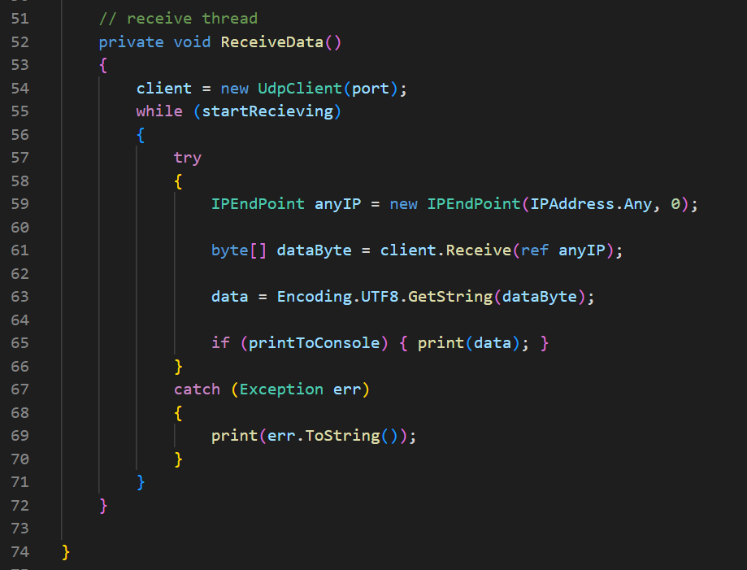

図５６ C#スクリプトの解説(受信用スレッド)

　以下の設定を行い,Pythonプロセスを起動.(図５７)

　・プロセスの起動にOSのシェルを使用しない.

　・テキスト出力をStandardOutputストリームに書き込む.

　・PythonExeを呼び出す際にコマンドライン引数(Pythonプログラムの絶対パス)をセットする.

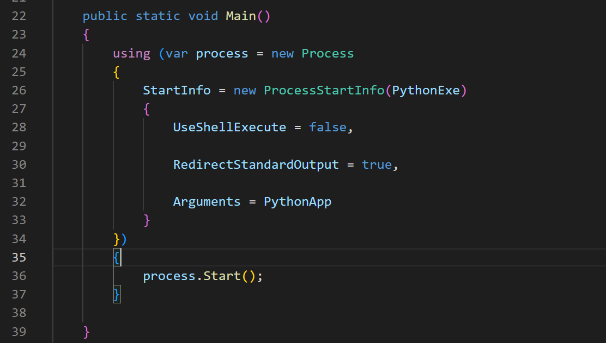

図５７ C#スクリプトの解説(Python起動)

### ハンドトラッキング(ジェスチャータイム時の処理)

ジェスチャータイム時,ハンドトラッキングの処理を行うプログラム(HandTracking.cs)について記す.ジェスチャータイムの仕組みは以下の通りである.(図５８)

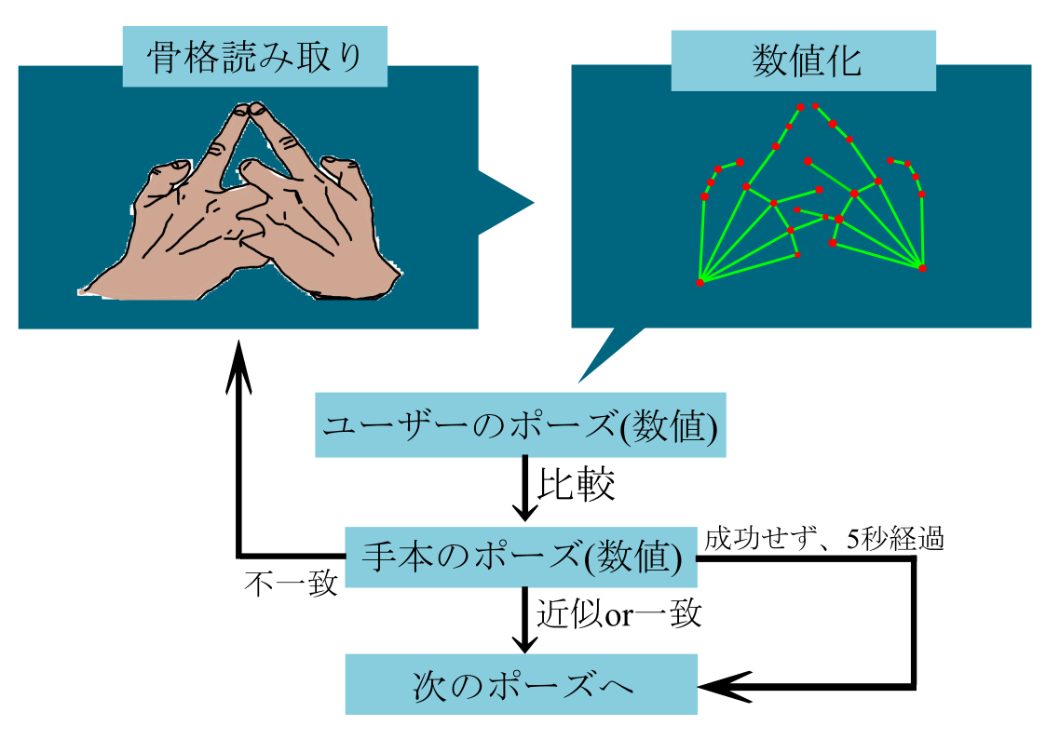

図５８ ジェスチャータイムの仕組み

ジェスチャータイム時のような動き(図５９)を実装するために行った工程は以下の通りである.

1.座標を割り当てるゲームオブジェクトを定義する.

2.文字列を数値化(float型の変数に)する.

3.数値化したデータをゲームオブジェクトに割り当てる.

4.判定式を用いてポーズがうまくできているかを判定する.

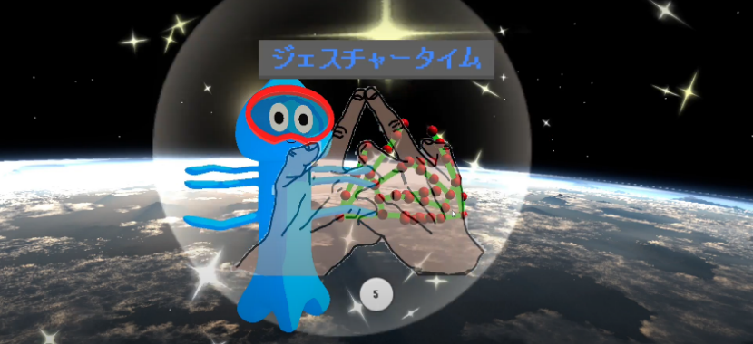

図５９ ジェスチャータイムの様子

1. 座標を割り当てるゲームオブジェクトを定義する.

このスクリプトは,ゲームオブジェクトに座標を割り当てるものであるため,ゲームオブジェクトの配列をpublic変数で定義する.

配列にする理由は,手の座標が複数あるためである.また,public変数にする理由は,public変数は中身をUnity側から変更できるため.

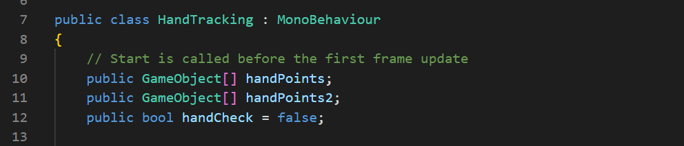

図６０ ゲームオブジェクトの定義

2.文字列を数値化(float型の変数に)する.

前述したデータ受信用のC#スクリプトから,座標の入った文字列配列を取得する.

(図６０)

文字列配列から [ を取り除く.

新しい文字列配列handsを用意し,0番目の要素に

[文字列配列の0番目から,　T が入った要素まで]の文字列を代入する.

handsの1番目の要素に,

[T が入った要素の次から, 文字列配列の最後まで]の文字列を代入する.(図61,27行目)

handsの0番目の要素(片手分の座標が入った文字列)をコンマごとに区切り,新しい文字列配列hand1に入れる.(図61,29行目)

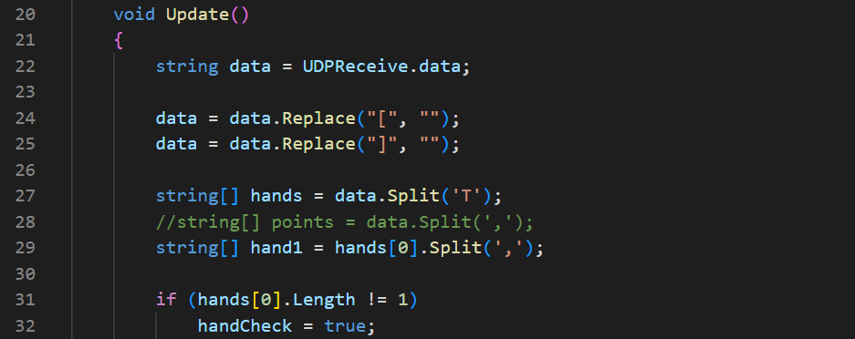

図６１ 座標データを数値化

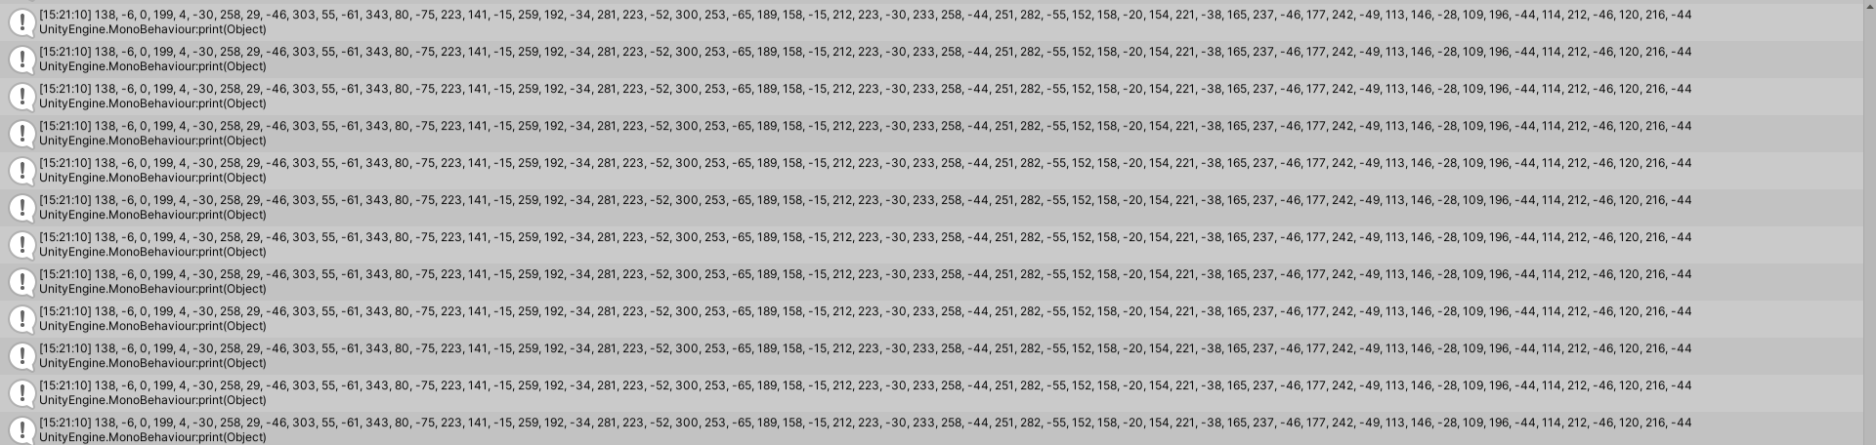

図６２ hands[0] , hands[1]を出力した結果

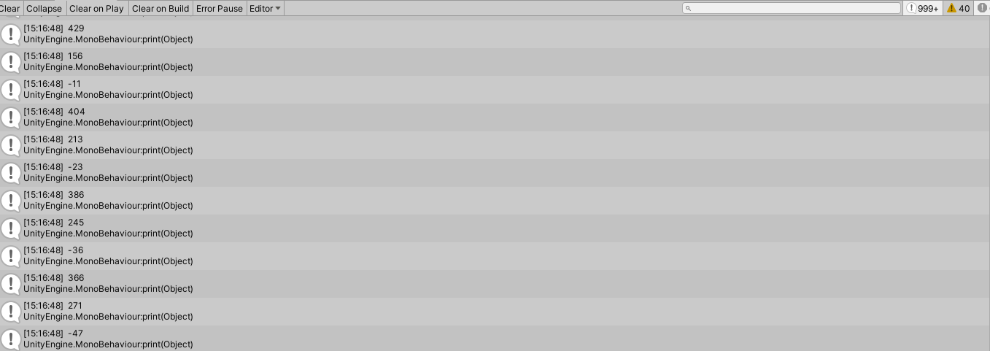

図６３ hand1の要素を表示した結果

3.数値化したデータをゲームオブジェクトに割り当てる.

上記した文字列配列をfloat型に変換し,ゲームオブジェクトに割り当てる.(図６４)

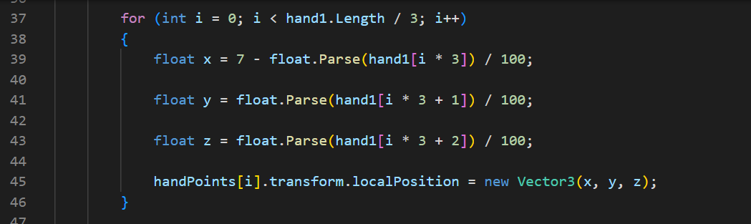

図６４ 取り出した座標データの割り当て(片手)

上記した処理のみでは,片手分のみの割り当てとなる.

ただもう一つ同じ処理をしようとすると片手のみ認識していた場合にエラーが起きてしまうので, Try-catchを用いてエラーでゲームが停止することを回避する.(図６５)

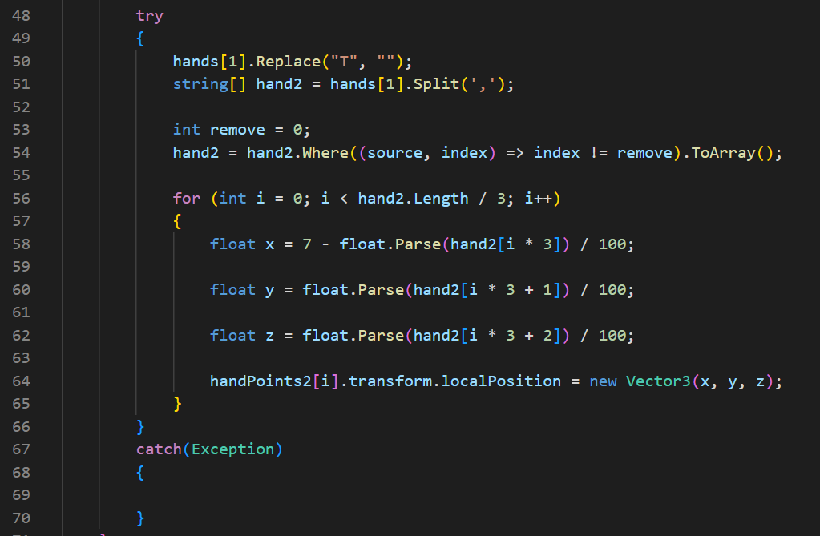

図６５ 取り出した座標データの割り当て(両手)

次に,座標データを割り当てるためのゲームオブジェクトを作成する.

座標データを割り当てたゲームオブジェクトの完成イメージは以下の通りである.

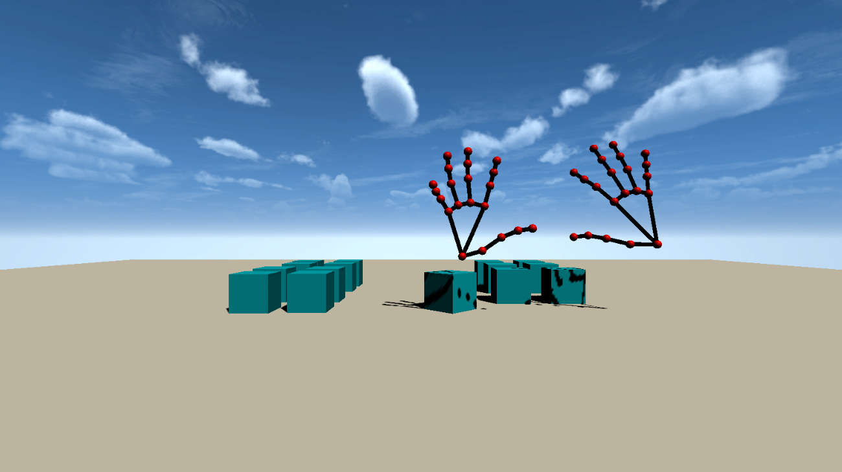

図６６ 座標を割り当てたゲームオブジェクトの様子

このオブジェクトは,座標を示す「赤い球体」と骨を示す「緑の棒」で構成されている.

まずは赤い球体(Sphere)を作成する.

[Hierarchy]→[Create]→[3D Object]→[Sphere]から球体を作成できる.

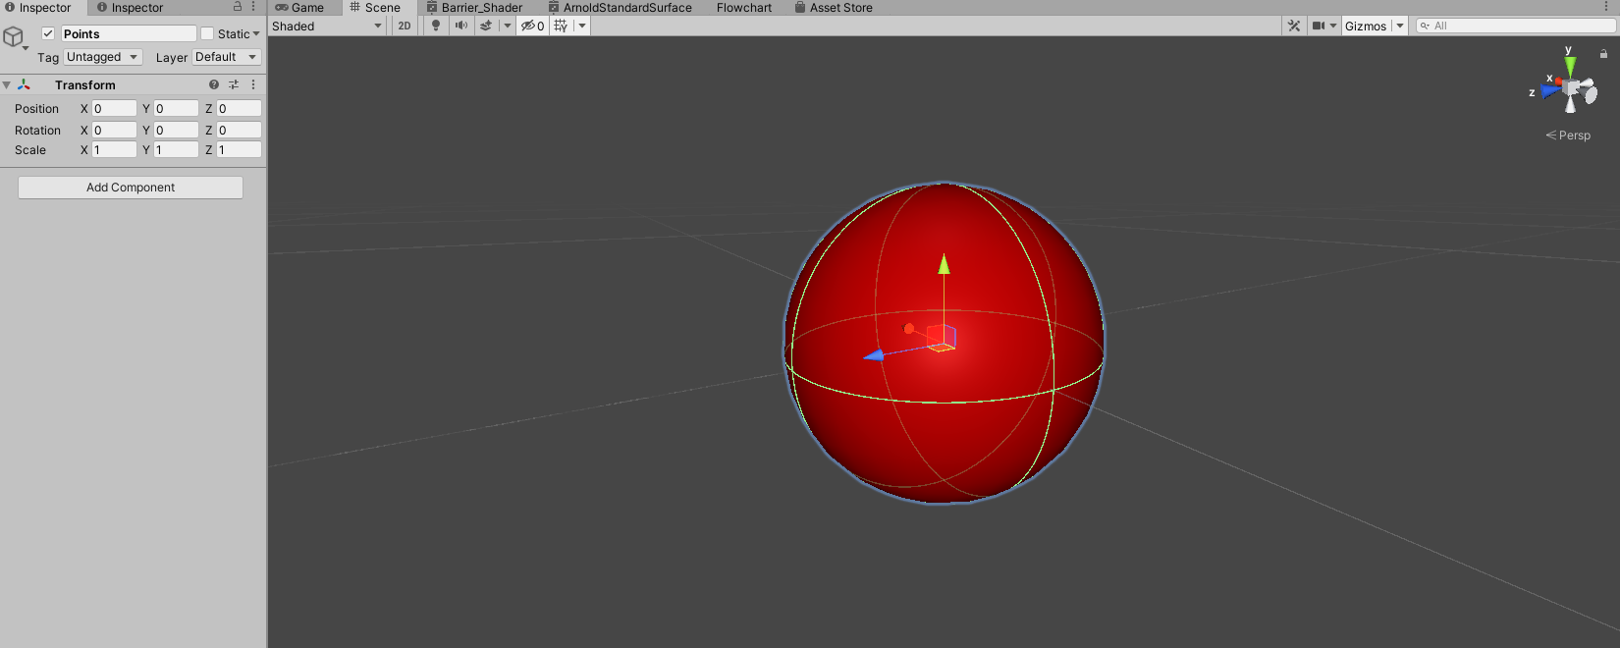

図６７ Unityで作成した赤い球体

片手の座標は21つあるため,上記のオブジェクトを両手分(42つ)用意する.(図６８)空のオブジェクト(Points)を作成し,球体を21つずつに分けておくと作業がスムーズになる.

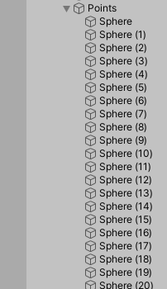

図６８ 用意した球体

赤い球体の座標にPythonから受信した座標を割り当てるため,赤い球体の座標を参照できるようにする.空のオブジェクトを作成し,HandTracking.csをアタッチする.(図６９)

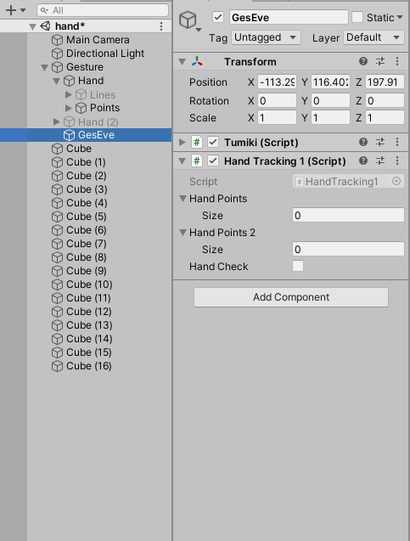

図６９ HandTracking.csをアタッチした様子

アタッチしたスクリプトのHand Points, Hand Points2に図７０のゲームオブジェクトをまとめて代入する.(Hand Points, Hand Points2はpublic変数として定義しているのでUnity側から代入することができる)

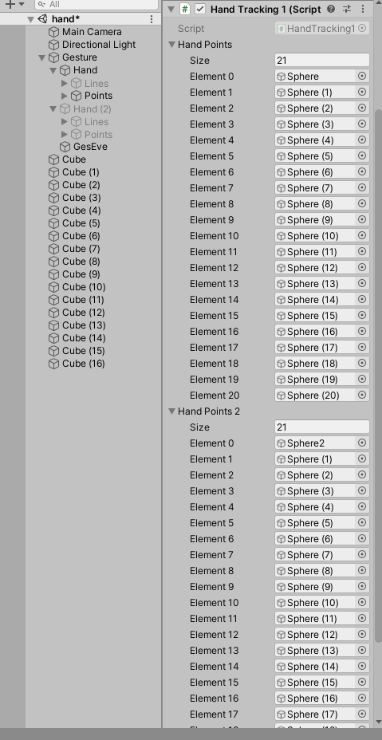

図７０ Hand Points, Hand Points2に球体を代入した様子

次に骨を表す緑の棒を作成する.

[Hierarchy]→[Create]→[Effects]→[Line]から棒を作成できる.

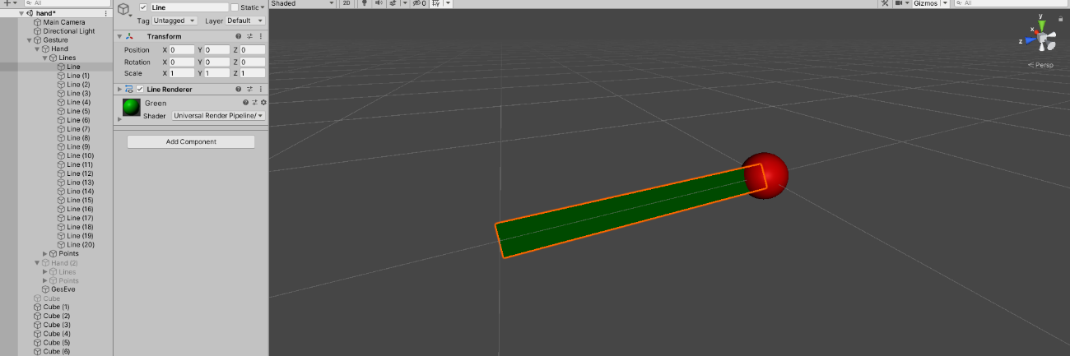

図７１ Unityで作成した緑の棒

棒は骨を表しているため,赤い球体と赤い球体を繋ぐ位置になければならない.そのための棒の座標の制御スクリプト(LineCode.cs)を作成する.

棒の始点と終点になる球体を指定するため,ゲームオブジェクトの座標(position)をpublic変数で2つ定義する.

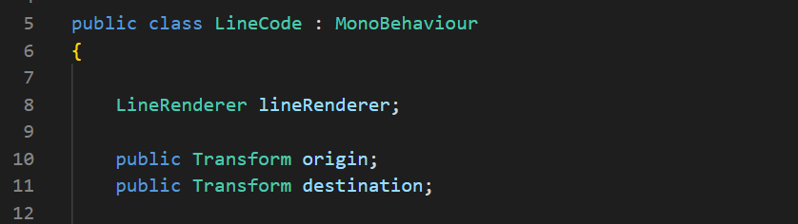

図７２ LineCode.cs(変数定義)

棒の太さを指定するため,棒のコンポーネント(オブジェクトの処理を行うもの)を取得する.

取得したコンポーネントに,棒の太さを指定する.(図７３)

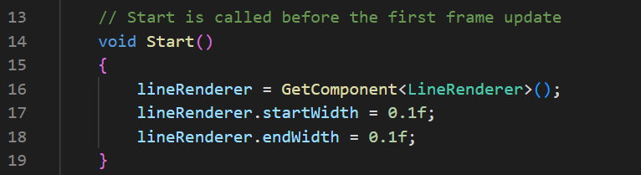

図７３ LineCode.cs(棒の太さを指定)

棒の始点と終点にそれぞれ球体の座標をセットする.

Update関数は,ゲーム実行時に毎秒呼び出されるため,棒の始点と終点は常に球体の座標を指定され続ける.

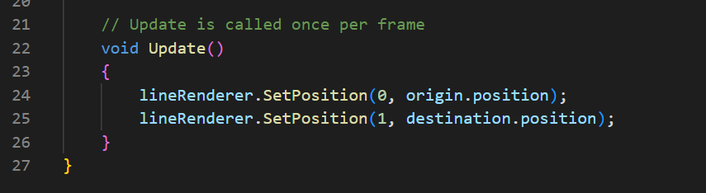

図７４ LineCode.cs(棒の始点終点の座標指定)

上記のスクリプトを棒のオブジェクトにアタッチし,球体を代入したものが下記の画像である.

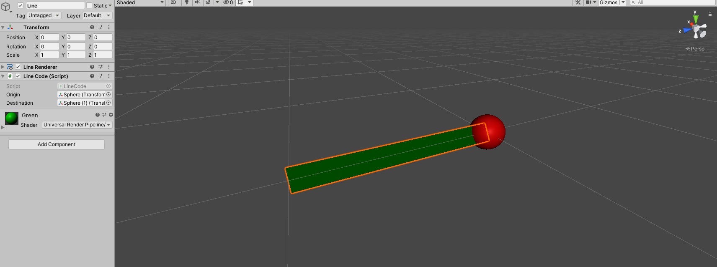

図７５ 完成した棒の様子

4.判定式を用いてポーズがうまくできているかを判定する.

　3の工程で完成した手のオブジェクトをジェスチャータイムに使用するためには,オブジェクトの座標を参照できるようにする必要がある.球体を変数に代入するため,ゲームオブジェクトの配列をpublic変数で定義する.

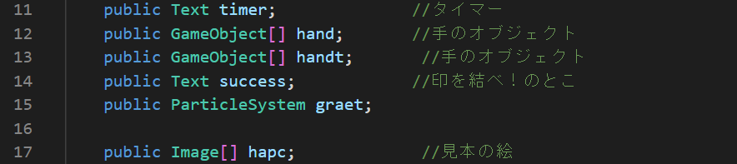

図７６ ジェスチャータイムスクリプト

Distance関数を使い,球体同士の距離を参照する.

指定するポーズをとった際に,指同士がどのくらいの距離になるかを調べる(Disrance関数で取得した距離をprintで表示するなど).

調べた距離とゲームプレイ中の指同士の距離を比べる判定式を使い,ポーズが正しくとれているか調べることができるようにする.

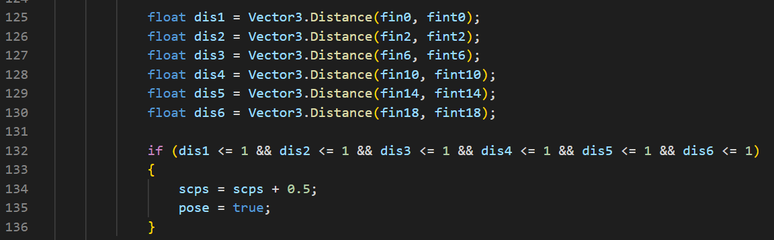

図７７ ポーズが正しくとれているかの判定式

# マップ作成

## マップ概要

マップは産技短(矢巾キャンパス)の各科フロア（図７８,７９,８０）をモチーフにして作成した.ボスステージ（図８１）では,学校の崩壊をテーマに雰囲気のある空間を目的とした.マップ作りでは,オブジェクトを作成し,全体の外枠を組むことや,Assetを使用し,備品などの細かいところの再現.また,マテリアルを変更し,キャラクターと合うように設定を行う.

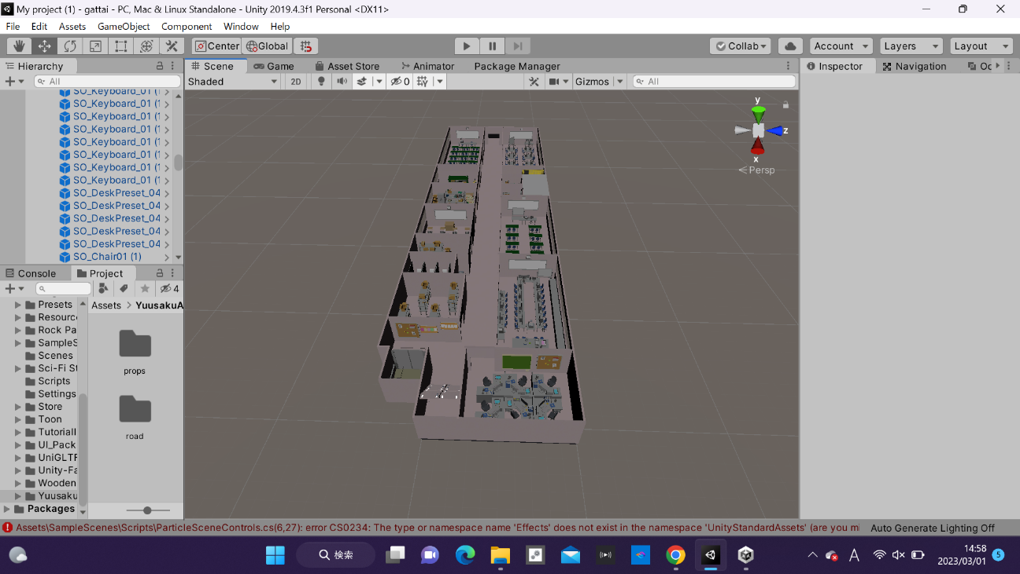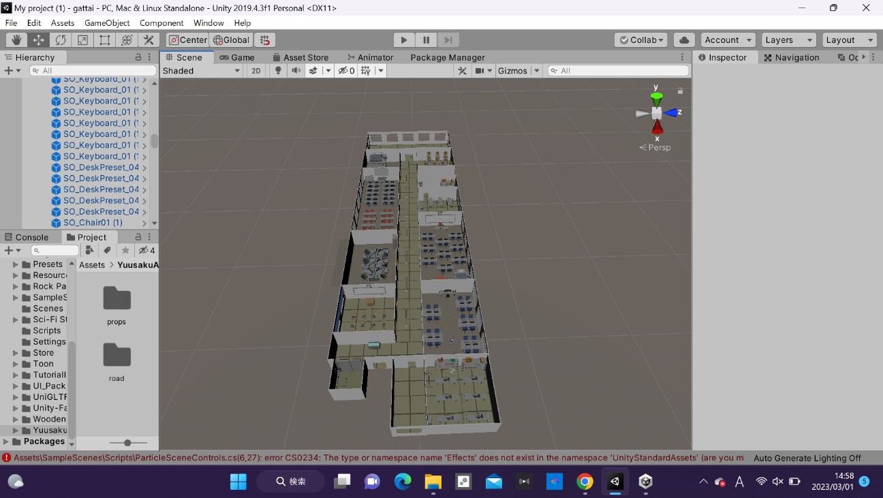

図７８ 情報技術科フロア　　　　　　　　　　　　　 図７９ 電子技術科フロア

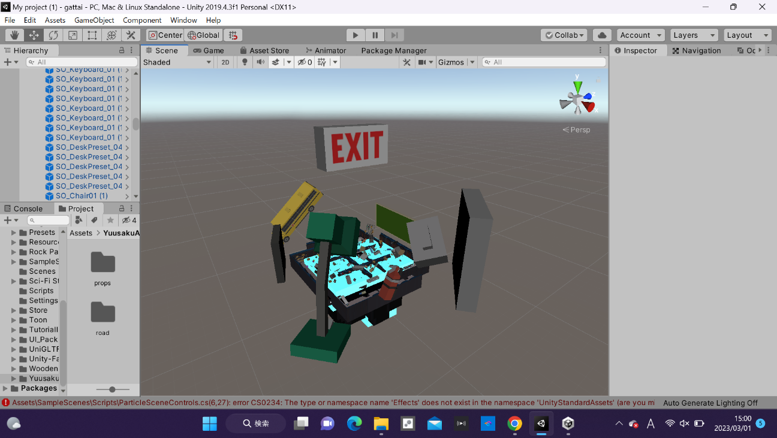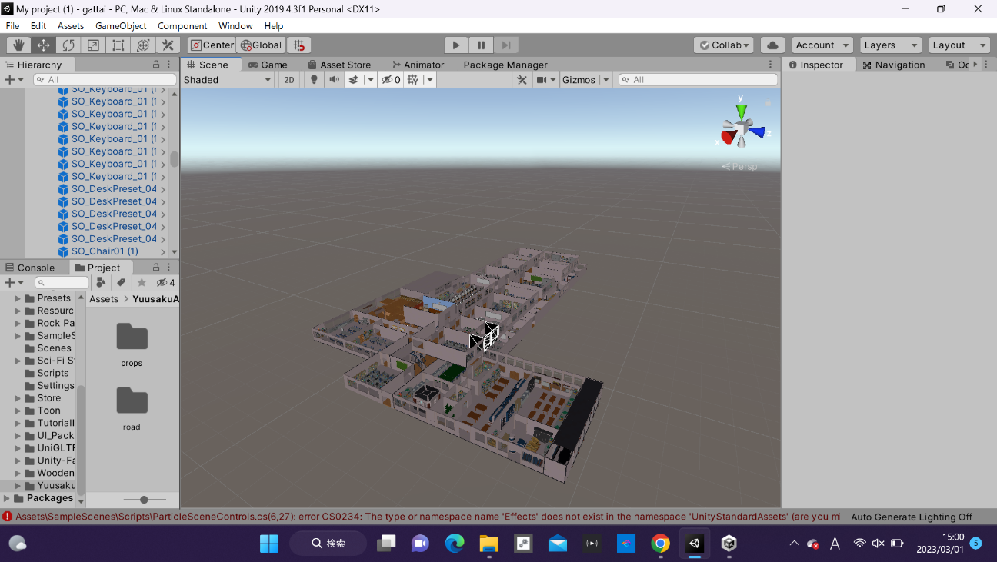

図８０ 実習棟フロア　　　　　　　　　　　　 図８１ ボスステージ

## 使用Asset

1. school
2. SimpleOfficelnteriors
3. Sci-Fi Styled Modular Pack
4. Original Bricks Textures
5. Wooden floor

以下使用部分

1. 黒板・ロッカー・本棚・ドアなど学校の設備備品に使用.また,情報技術科フロアの外枠や床に使用している.

オブジェクトを以下の図８２,８３,８４に示す.

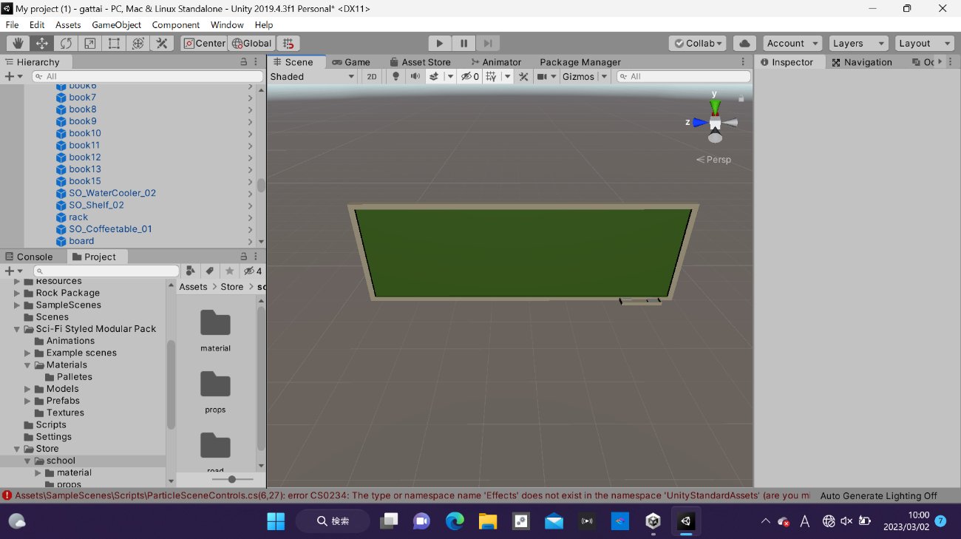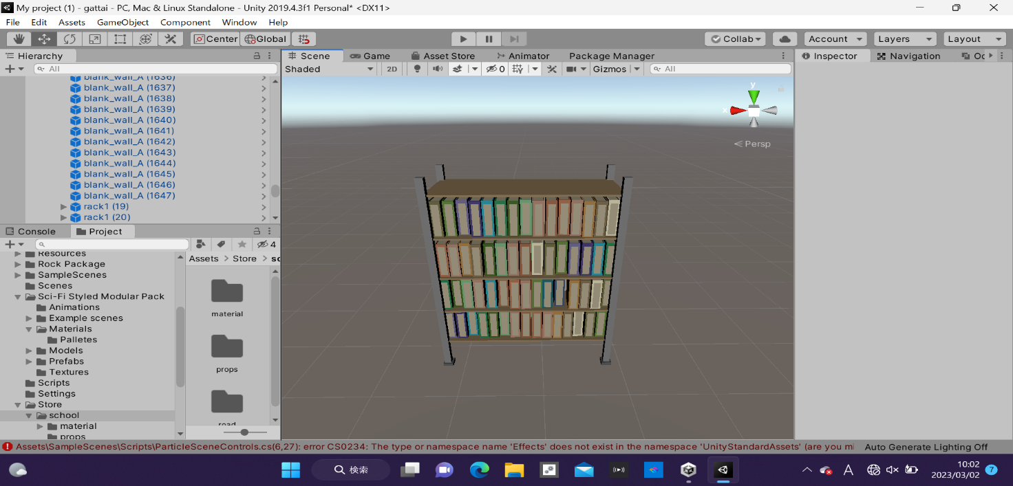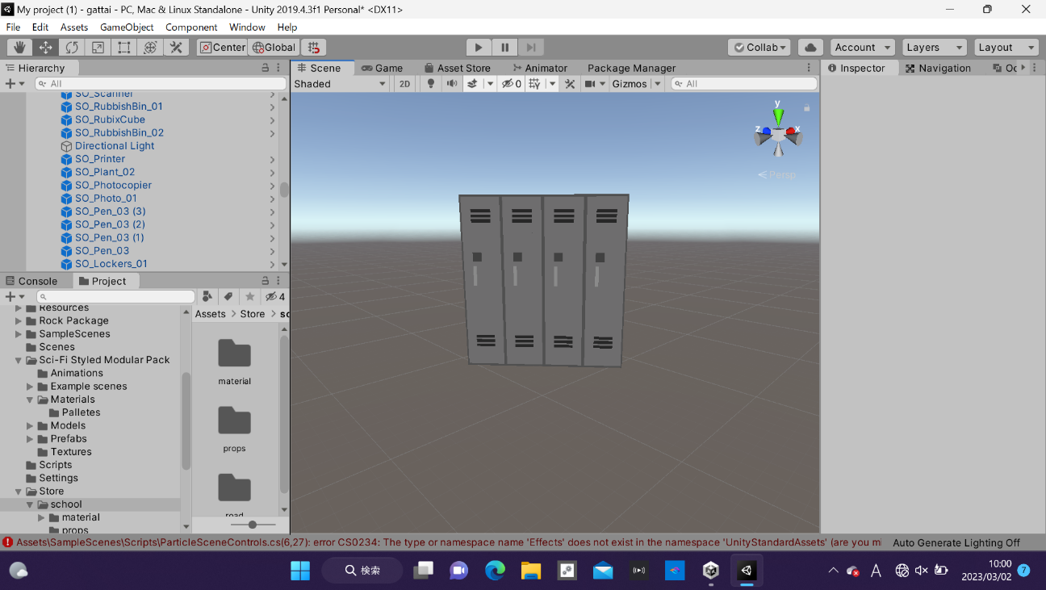

図８３ ロッカー

図８４ 本棚

図８２ 黒板

1. パソコン・机・椅子・ラック・プリンタなど学校の備品に使用.

オブジェクトを以下の図８５,８６,８７に示す.

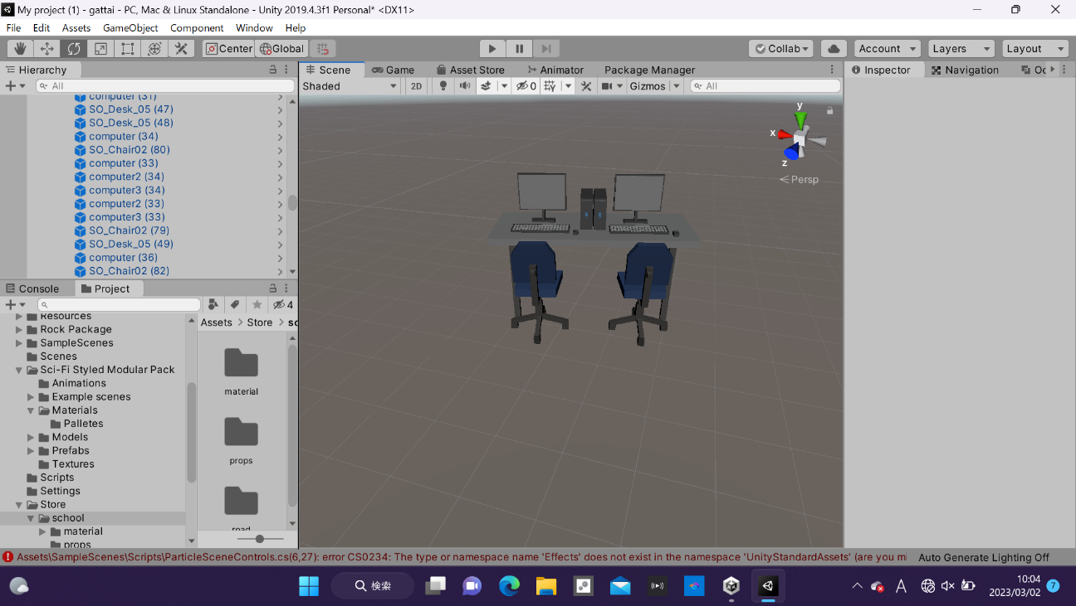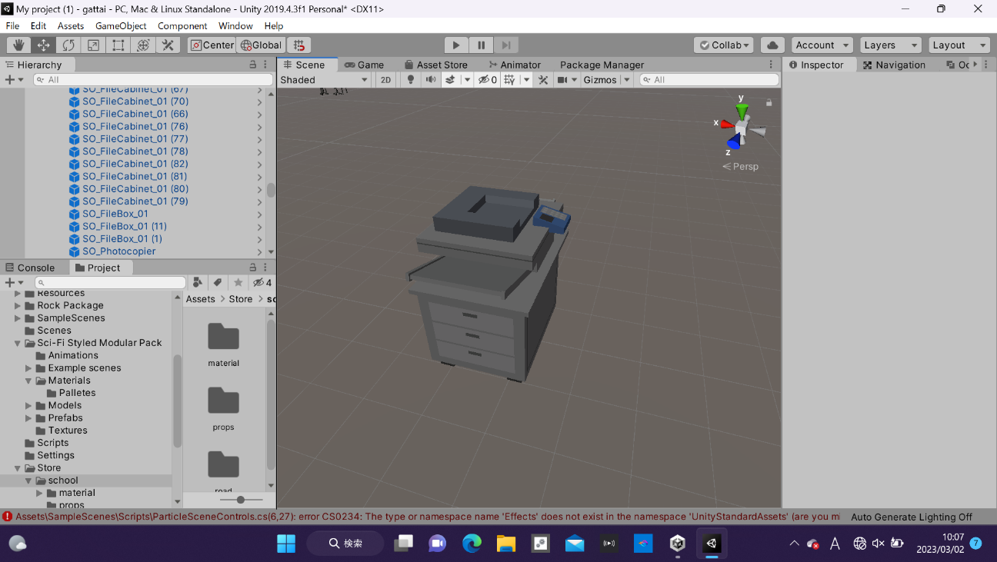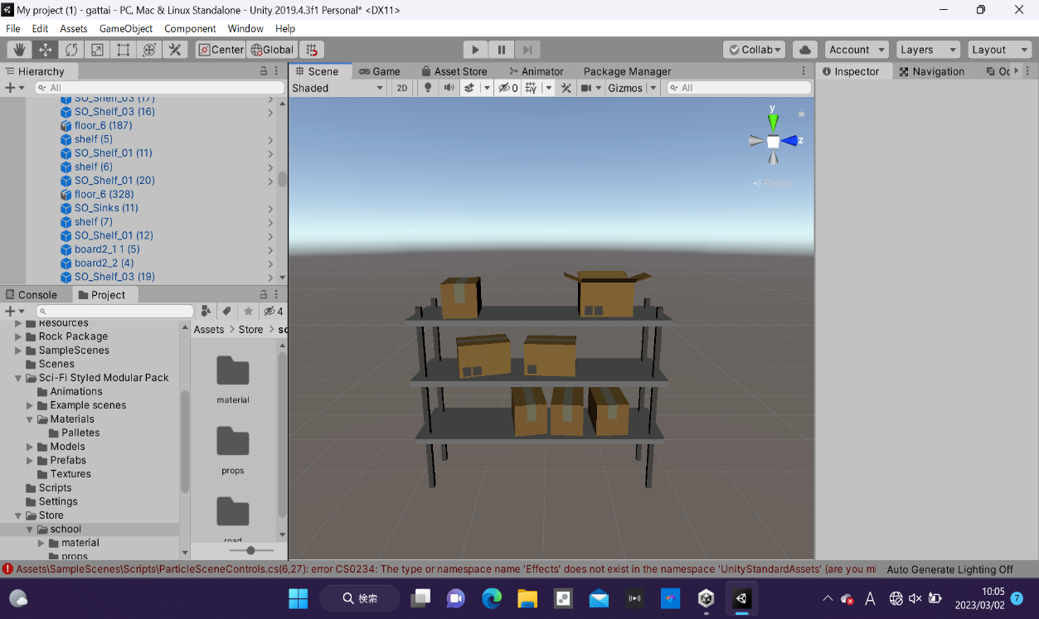

図８７ プリンタ

図８６ ラック

図８５ PC,机,椅子

1. 階段・モニュメント・ライト・ガラスのマテリアルなどに使用.また,電子技術科フロア・実習棟エリアの外枠や床に使用している.

オブジェクトを以下の図８８,８９,９０に示す.

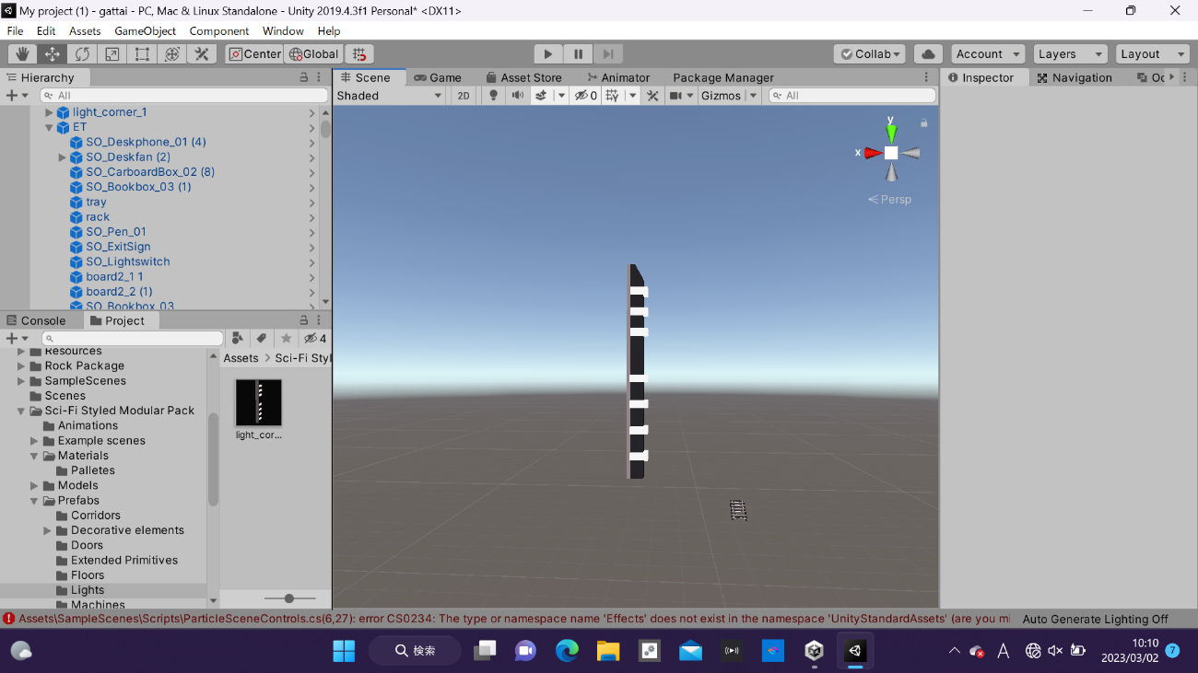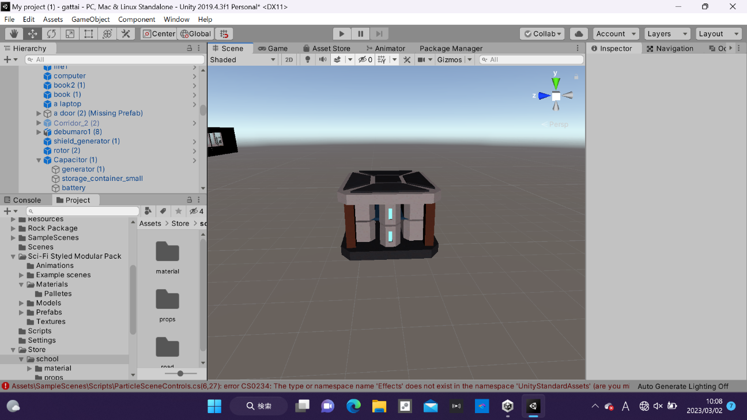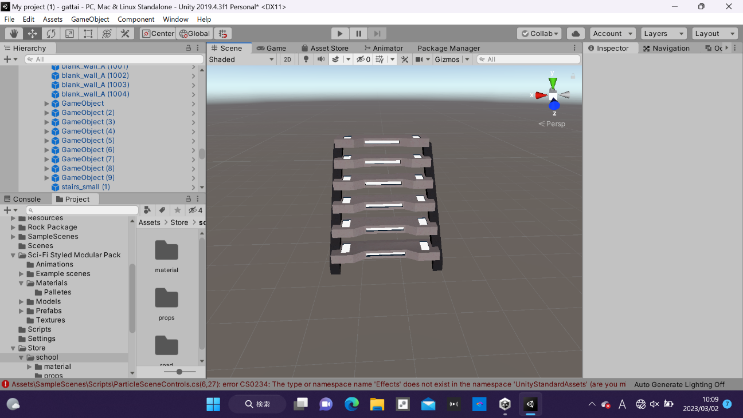

図９０ ライト

図８９ モニュメント

図８８ 階段

1. 木製の机のマテリアル・建築科の講義室のマテリアルに使用.

以下の図９１に示す.

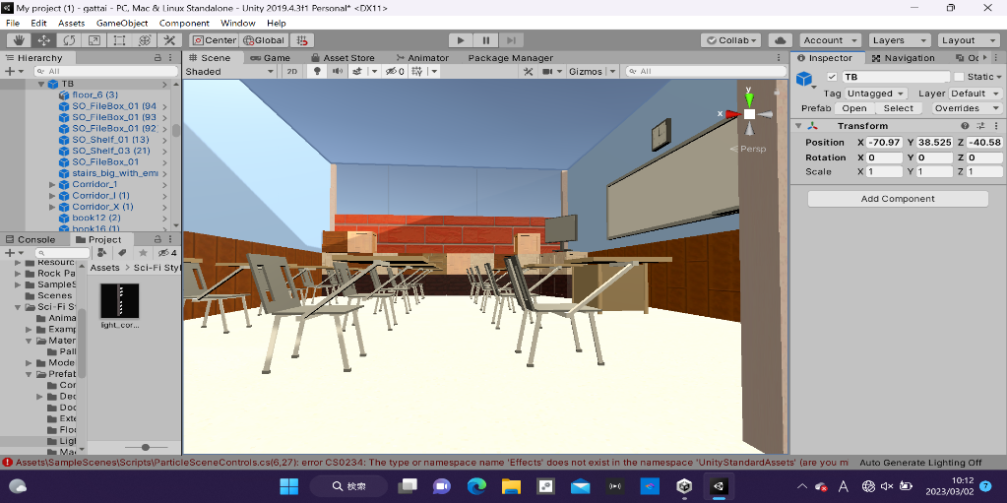

図９１ 講義室

1. 電子技術科フロア・実習棟エリアの床のマテリアル・建築科の実習場に使用.

以下の図９２に示す.

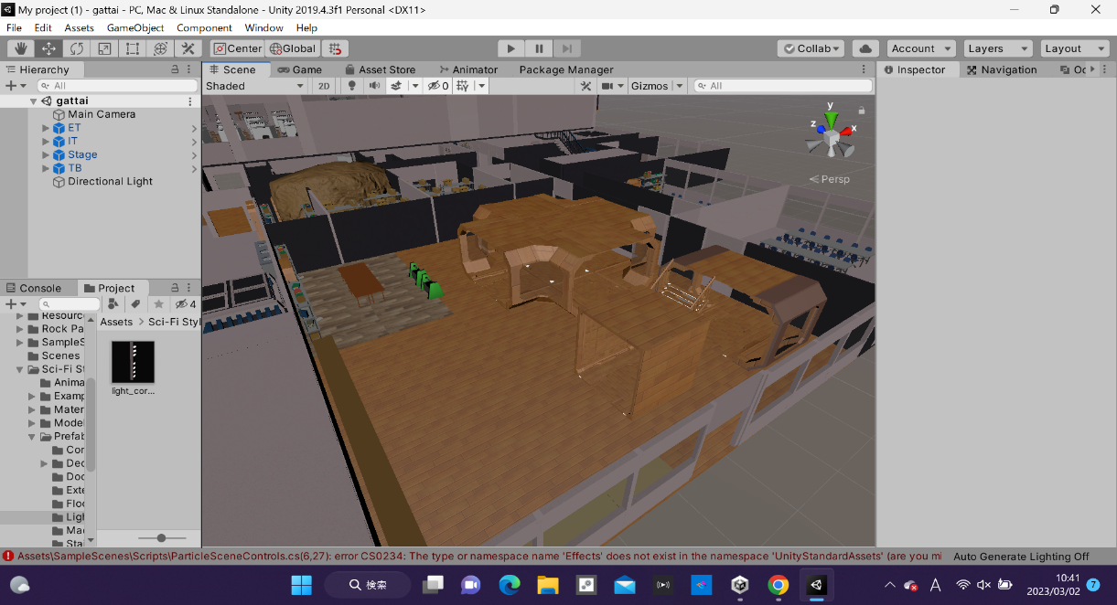

図９２ 実習場

# キャラクターの作成

## 使用技術

### Blender

3Dモデリング，モーショングラフィックス，アニメーション，シミュレーション，レンダリング，デジタル合成（コンポジット）などの機能を備えている．Unityにモデル,アニメーションのインポートをできることから，今回はBlenderを使用した．

### Unity

Blenderからインポートしたキャラクターにマテリアルとアニメーションを接続するために使用する.キャラクターによってはアーマチュアが複数あるものが存在するため,数回に分けて接続する必要がある.

## 制作過程

基本的な流れとしては初めにBlenderでメッシュ(キャラクターの外観)を使用してモデリングを行っていく.既存のメッシュを組み合わせ,形を変更させることで作成する.メッシュが完成したらメッシュ中にボーンを入れる.ボーンとメッシュをペアリングしたら,アニメーションを作成する.それぞれの作成について詳しくは以降に記載する.

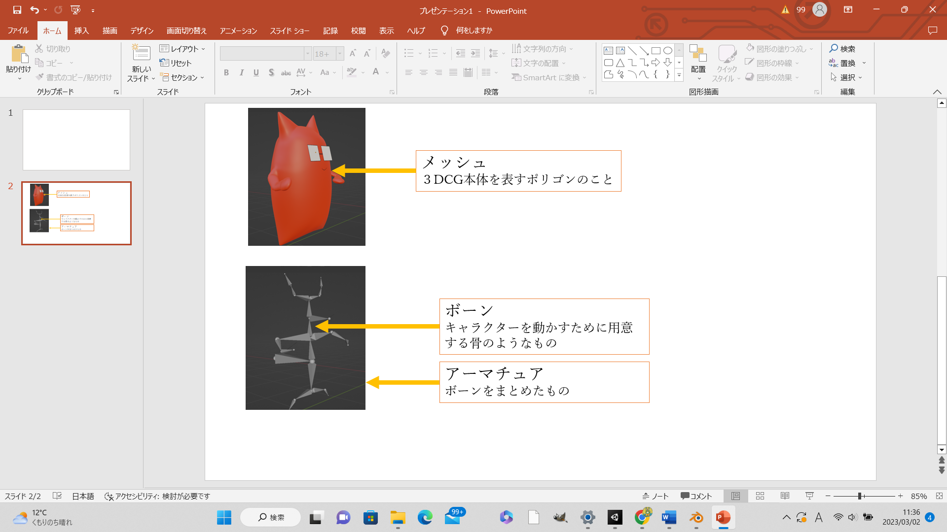  
図９３ Blendrの説明

## キャラクターの作成方法

### メッシュの作成方法

作成するキャラクターの形に近いメッシュをレイアウトモードで追加していく.近い形のないものは平面を追加して,少しずつ引き伸ばしながら作成する.平面を使う方法はかなり時間がかかるかつ,失敗もしやすいため,前者の作成方法が好ましい.

1. 作成するキャラクターに近いメッシュを追加し,大まかな形を決める

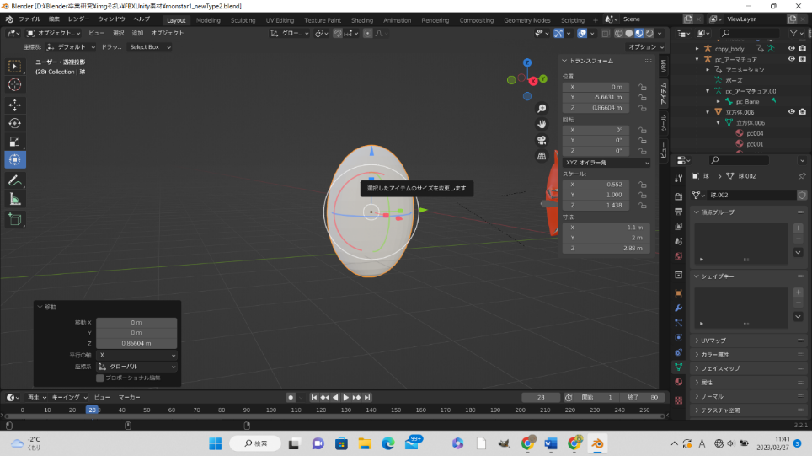

図９４ メッシュの追加

1. 形を整え不要な部分を削除する.プロポーショナル編集を使用することで,全体の形を均等に変えることができる.Fキーで空いている部分を埋めることができる.

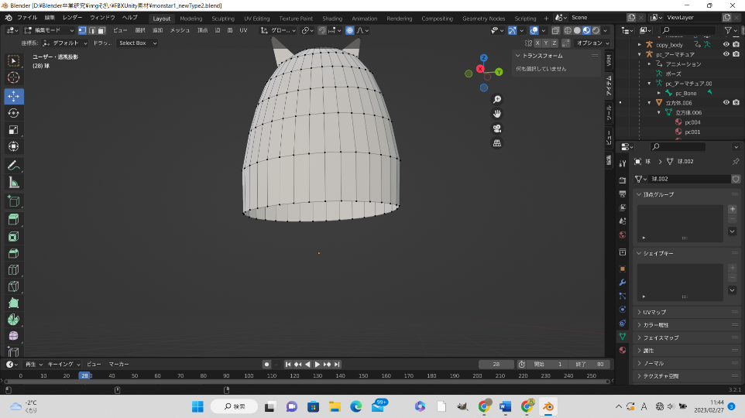

図９５ メッシュの編集

1. プロポーショナル編集を活用し,形を作っていく.スムーズシェードとサブディビジョンサーフェイスを使用し,体の角を平らにする.Eキーで面を引き延ばすことができるので手や足,耳といった細かいパーツを付け足していく.新しくメッシュを追加しパーツを作ってもいいが,アーマチュアが反応しなくなる場合があるため,Eキーで引き延ばした方がよい.

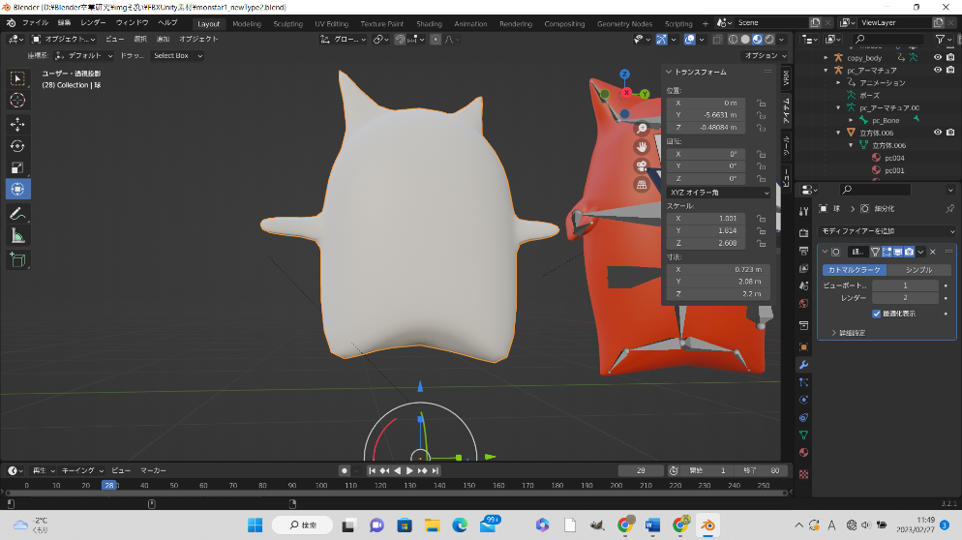

図９６ メッシュの引き延ばし

1. 頂点を変形させたりして細かく形を整えていく.Unity側にマテリアル(色)を移すことはできないが,見やすくするためにマテリアルを変更する.また,パーツごとにマテリアルを変更する場合はBlenderの時点で設定しておく必要がある.Unity側ではマテリアルの移動ができないがマテリアルを入れる部分は変更することができないため,Blender側で設定しておく必要がある(マテリアルの枠組みを作るだけであって色まで変える必要はない).

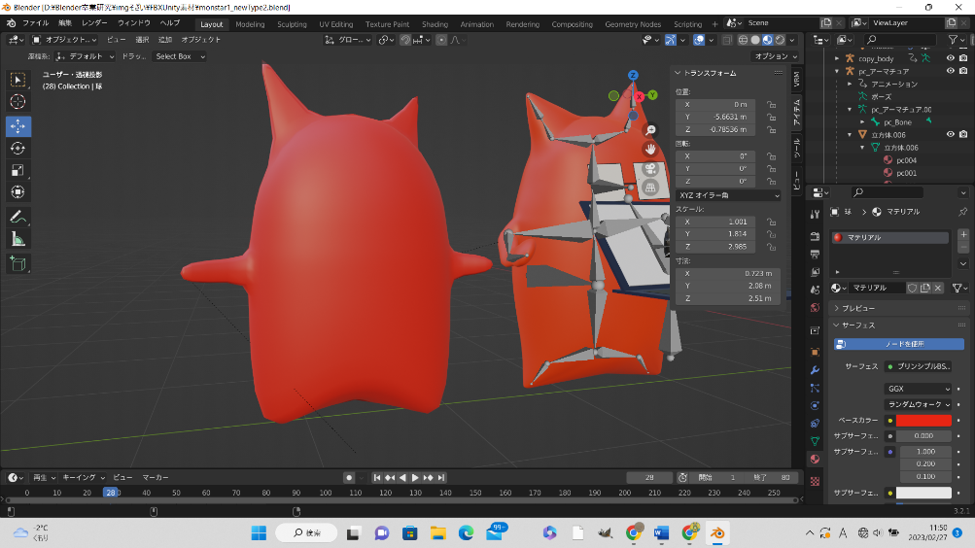

図９７ 頂点の編集,マテリアルの追加

1. 目や口といった小さなパーツ,キャラクターの持つアイテムもメッシュを変形させ作っていく.作り方は前記の通り.細かいパーツはアーマチュアとペアレントする前に作っておく必要がある.ペアレント後に作ってしまうとパーツが置き去りにされ,キャラクターが動いてしまう.

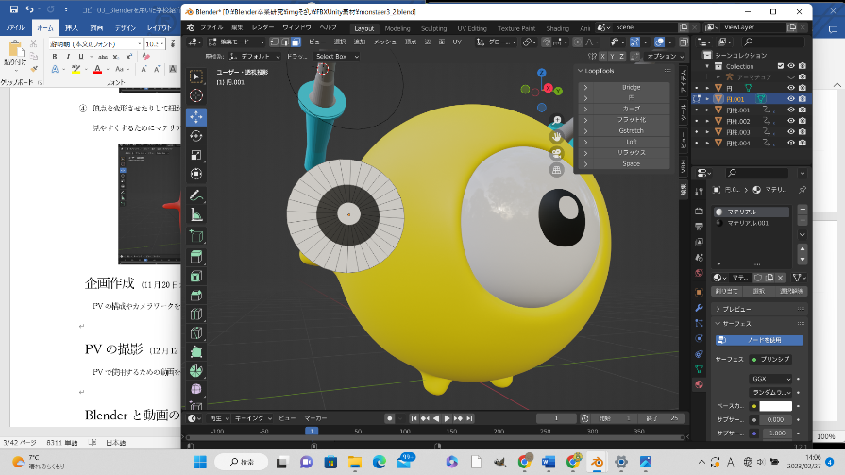

図９８ パーツの作成

### アーマチュアの接続

1. メッシュを作成したらアーマチュアを連携させていく.追加からアーマチュア,単一ボーンを選択する.この時にアーマチュアのビューポート表示を最前面にしておくと,ボーンがメッシュを透けて見えるようになり作業しやすい.また,一つ目のボーンは体の外に置く.そうするとキャラクターをまとめて動かせやすくなりアニメーションが作りやすくなる.キャラクターによってはボーンを分けて作るキャラクターがいるので,この段階でボーンを追加する.

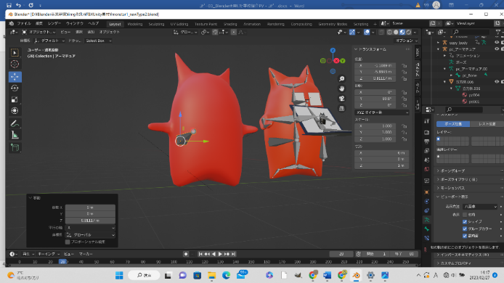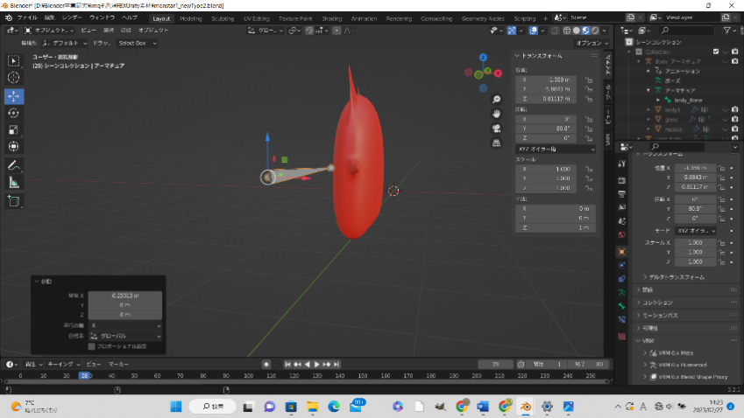

図１００　一つ目のボーン

図９９ アーマチュアの追加

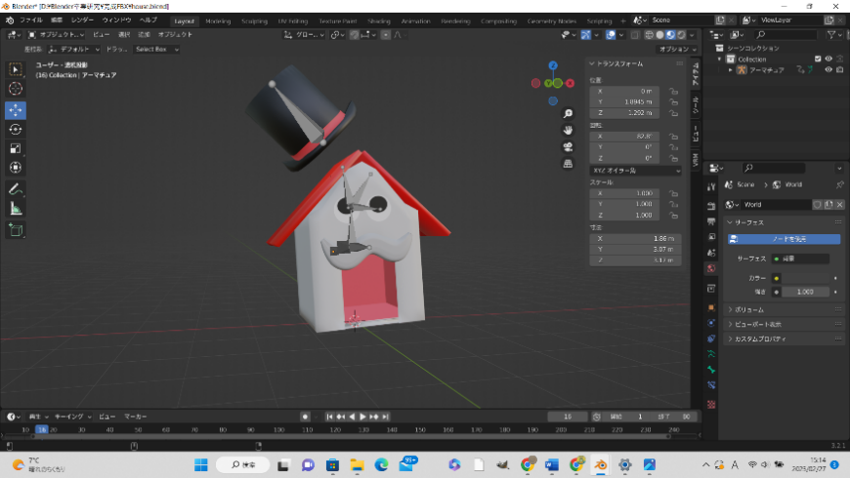

図１０１ アーマチュアの分解

1. キャラクターの動かしたい部分にボーンをEキーで伸ばして追加していく.関節を作って細かく動かしたい場合はその分ボーンを分けて追加していく.目や体に付いてあるアイテムにもボーンを伸ばしていく.同一のアーマチュアのボーンにすることで,小さなパーツもキャラクターに追随して動かすことができる.①でボーンを分けて作成した場合は名前を被らないように作成する必要がある.同じ名前のボーンがあるとアニメーションで動かしたときに別のボーンも動いてしまうので名前を変える必要がある.
2. ボーンの数が多い場合は対象化で自動的に作成することができる.初めに体の半分側だけにボーンを追加していく.追加したボーンにArm_L.001と名前を付ける.名前と番号の間にL(R)と追加することで対象化を使用したときに,反対側にArm_R.001といった逆にボーンを自動的に作成することができる.
3. 追加したアーマチュアとメッシュを連携する.オブジェクトモードでメッシュ,アーマチュアの順で選択してペアレントの自動ウェイトで連携させる.自動ウェイトを使用することで大体のウェイトを設定できるので使用する.動かしたくないパーツがあれば頂点ペイント,ウェイトペイントで設定していく.

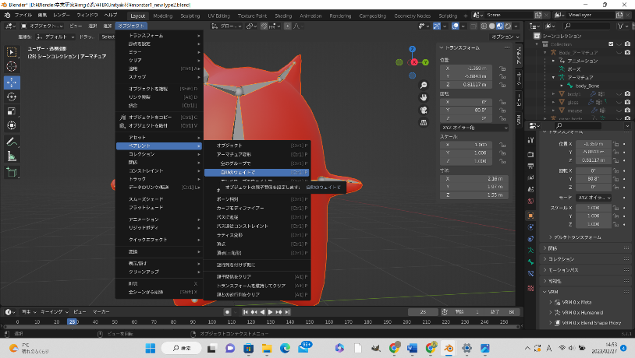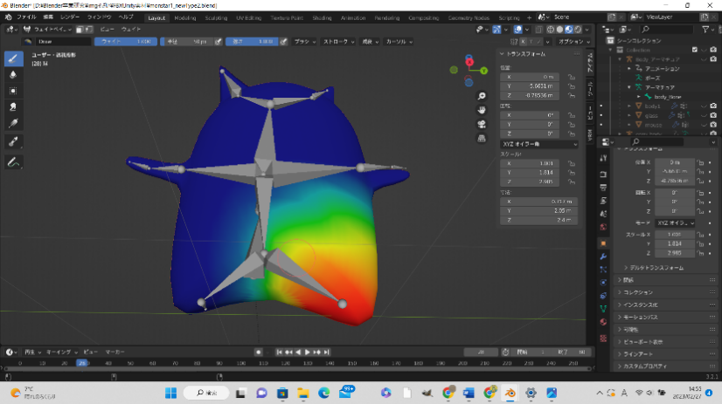

図１０３ウェイトペイントの説明

図１０２ ウェイトの追加図

1. アーマチュアの連携ができたら,ポーズモードで確認していく.目や口などがうまくペアレントできず,動かない場合があるのでボーン全体を動かして確かめる.細かいパーツなどが２つのボーンとペアレントして変な形になる場合があるので,ボーンの位置を変えてペアレントし,頂点ペイントとウェイトペイントで変更する必要がある.

### アニメーションの作成

1. Blender上部のタブからAnimationを選択する.Animationに移動するとしたにタイムラインが出現する.タイムラインの左上にあるタブからアクションを選択する.アクションでは動きを分割して数種類作ることができる.タイムラインの中央上にある部分から名前を変更する.今回のゲームではメインキャラが5つ,NPCキャラには3つずつアニメーションがある.どのような動きがわかりやすいように名前を変更していく.別画面を用意しておくと色々な角度から動きが見ることができるので用意しておくとよい.

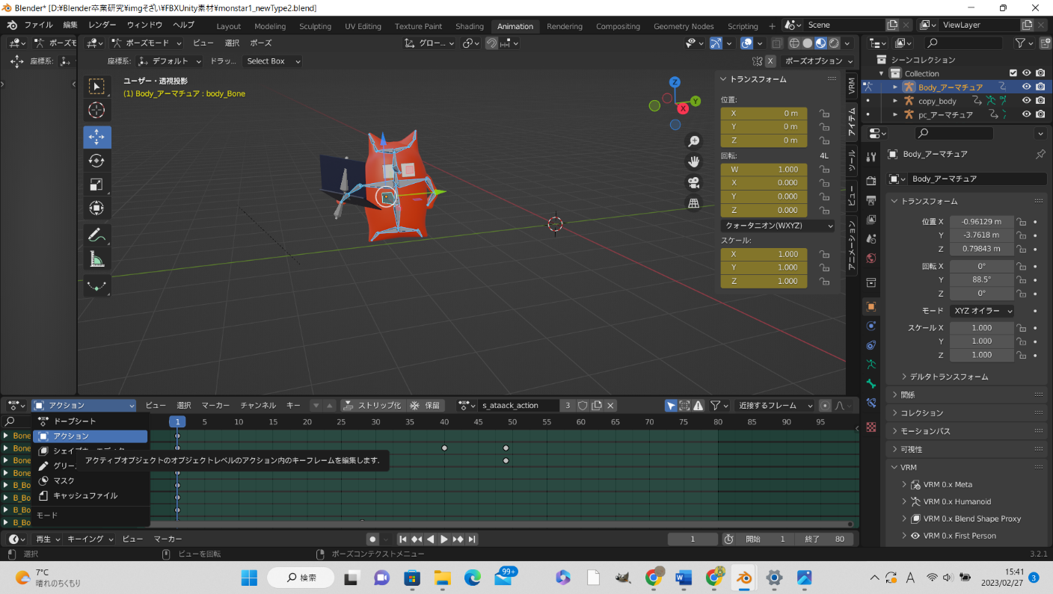

図１０４ アニメーションの作成

1. アニメーションはボーンを少しずつ動かし,タイムラインに指定していく.歩く動きを作成する場合は人が歩くイメージをして動きを設定していく.片腕,片足,上半身,下半身と多くのパーツを少しずつ設定していくのでかなり時間がかかる.実際の動きに近づけるために緩急をつける必要がある.腕を振り上げたときは早く動かし,腕を振り上げ終えるときは少しゆっくり動かす.こうすることで実際の動きに近づき,歩いているように見せることができる.動くための座標はUnity側で設定するため移動のアニメーションを作成する際は前に進まず足踏みに形を作成する.歩くアニメーションはループ再生で実行するため短く作成する.
2. 一つ目のアニメーションが作成することができたら,名前タブの横にある×ボタンから新しいアニメーションを作成する.攻撃１,攻撃2,攻撃ヒット,通常立ちの動きも作成していく.基本的には①の流れで作る.攻撃とヒットの動きはゲーム側に時間が決められているため長すぎないように作っていく.攻撃やヒットのアニメーションはゲームの中で座標を移動させないため,アニメーションの時点でキャラクターを移動させて動きをつける.また,アーマチュアを分けて作った際はすべてのアクション名を被らないようにする必要がある.

探索時に使用するアニメーションは座標を変えない.

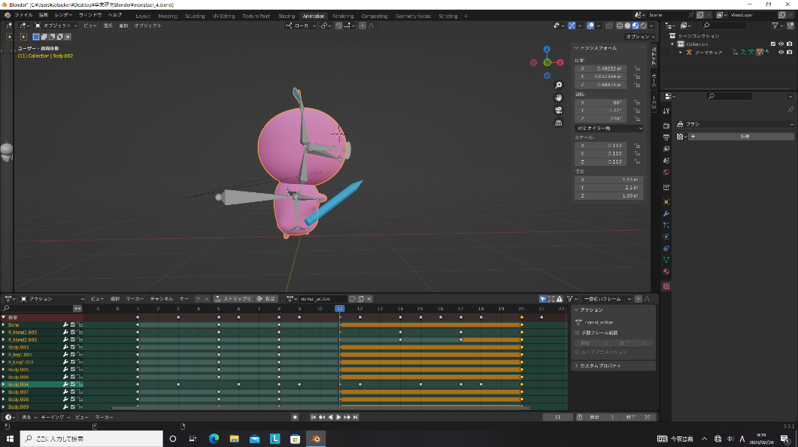

図１０５ 歩き方,通常のアニメーション

バトル時に使うアニメーションは座標を変える.

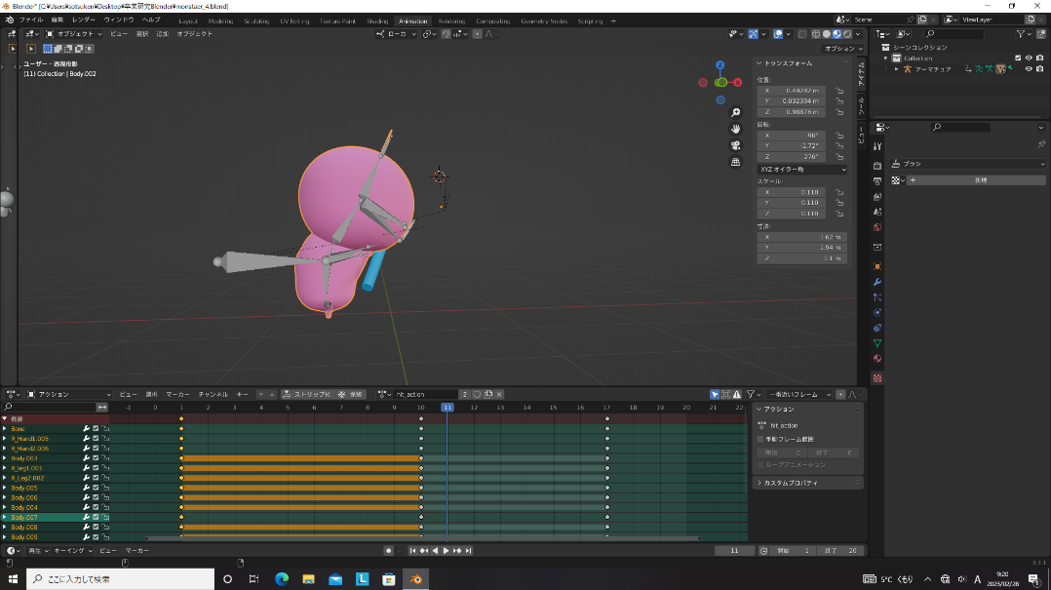

図１０６ 攻撃,ヒットアニメーション

### Unityへのエクスポート

Blender上部にあるタブの中からファイル,エクスポート,FBXを選択する.今回ゲームで使用するのはアーマチュア(アニメーション入り)とメッシュの2つなのでカメラやランプは選択しないようにする.「スケールを適用」のなかにある全ローカルを「FBX単位スケール」に変更する.こちらを変更することでUnity側のサイズが全て同じになるのでUnity側での変更が楽になる.トランスフォームタブの中にある「トランスフォームを適用」にチェックを入れる.こちらを適用しないとUnity側のZ軸が90度曲がった状態になり,ゲームに支障がでる.下の方にある「アニメーションをベイク」にチェックを入れる.こちらにチェックを入れることでアーマチュアにアニメーションが連携されUnity側で使用することができる.下にある「FBXをエクスポート」を選択し,FBXファイルを作成する.

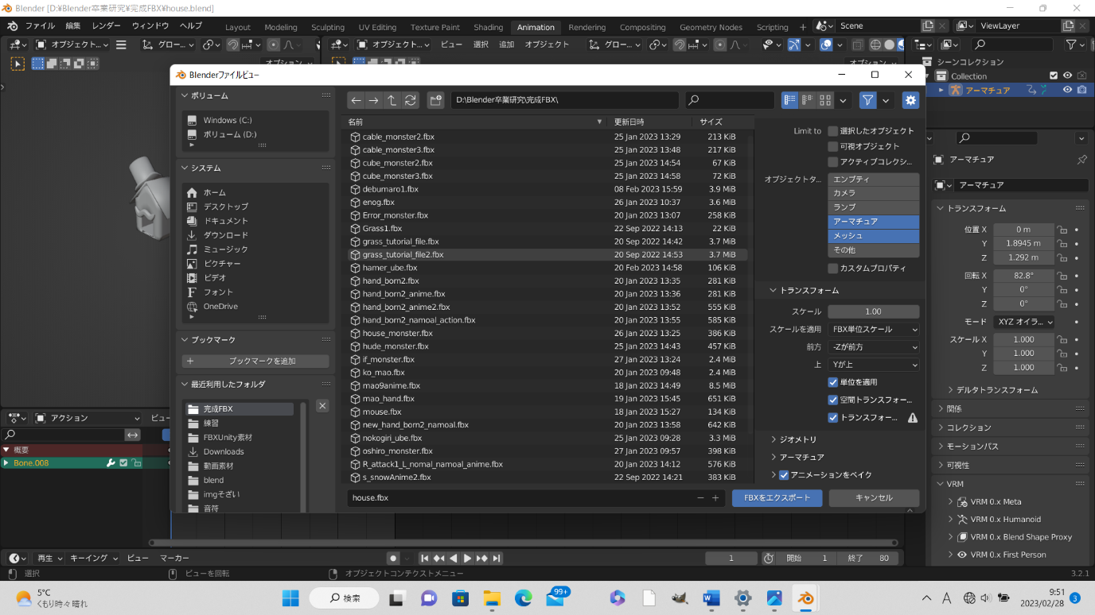

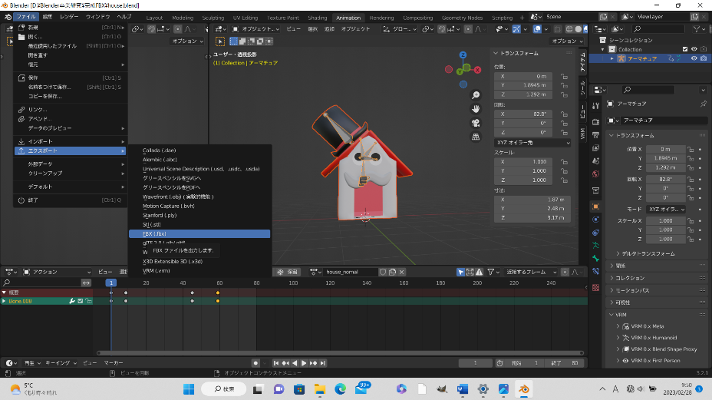

図１０７ FBXファイルの作り方

図１０８ FBXのインポート,マテリアルの設定

1. UnityはBlenderのマテリアル,シェーダーに対応していなくUnity上で一から設定していく必要がある.初めにUnity側の設定を行っていく.今回は３Dアニメのようなキャラクターにしたいと思い,キャラクターの色合いをトゥーン調にしていく.トゥーン調の色合いを使うにはUnity Chan Toon Shaderをダウンロードする必要がある. Unity Chan Toon Shaderは細かい設定をすることなく色合いの調整ができるので使用しました.公式サイトからUnity Packageをダウンロードして任意の場所で解凍をする.中に入っているPackage.jsonをUnityにダウンロードします.上部のタブからWindow→ Package manager→＋→Add package from diskを選択し,Package.jsonをダウンロードします.URPを使用しない場合は別バージョンをダウンロードする必要がある.

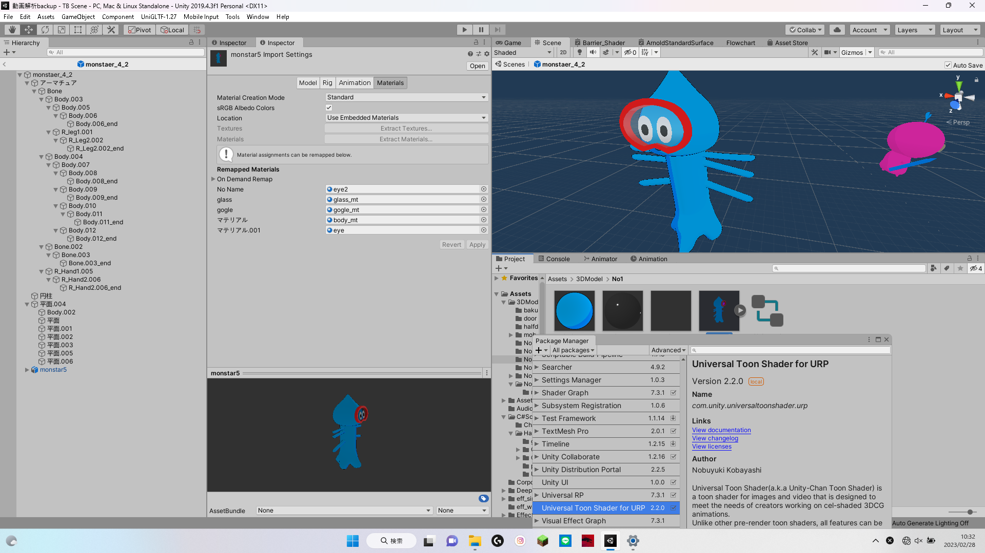

図１０９ Toon Shaderの導入

1. 先ほどダウンロードしたToon Shaderを使用してマテリアルを作成していく.Create→ Materialを選択してマテリアルを作成する.上部のタブからUniversal Render Pipeline→ Toon Shaderを選択する.Toon Shaderの設定を行えるようになるのでキャラクターに合わせて細かく値を決めていく.基本的な色付けはBaseMap,1st shademap,2nd shade mapの値を変更して色を決めていく. Base mapがベースとなる色で,光が当たっている部分の色になる. 1st shademap,2nd shade mapが１影カラー,2影カラーになっていて光の当たらない影の色を設定することができる.Baseカラーから色を決め,少しずつ暗くしていくと綺麗に色を作ることができる.Base Color stepでは先ほど設定した色合いの中間点を調和することができる.値を下げるとベースカラーと影の境目がなくなり3Dモデルの色合いになる.今回はアニメのような2次元彩色にしたいので0.5より下げないようにする(キャラクターの材質によっては0.5より下げる).

Blenderの作成段階で細かくマテリアルを設定していると,その分Unity側でも変更することができる.

1. キャラクターによってはアウトラインをつけていく.outline settingsからoutline colorの色を変更する.画面上のキャラクターを見ながらoutline widthの値を変更していく.サイズが大きいキャラクターほどoutline widthを大きくすることで迫力が出るようになる.

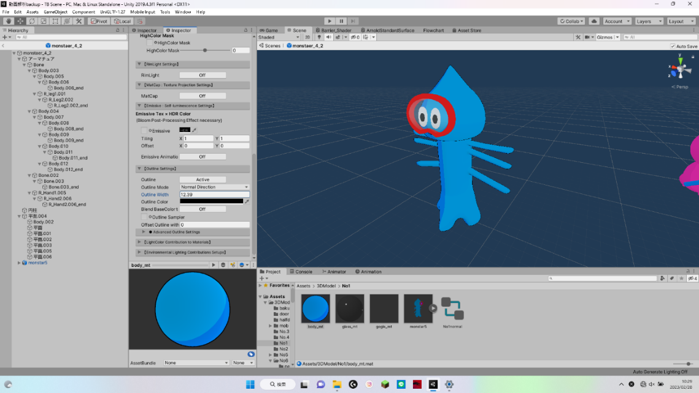

図１１０ Toon Shaderの設定

### アニメーションの設定

Blenderからインポートしたモデルを選択して下部にあるAdd Componentを選択してAnimatorを選択する.Project内にAnimator Controllerを作成する.先ほど設定したAnimatorとAnimator Controllerを連携し,Blenderで作成したアニメーションをしようすることができる.

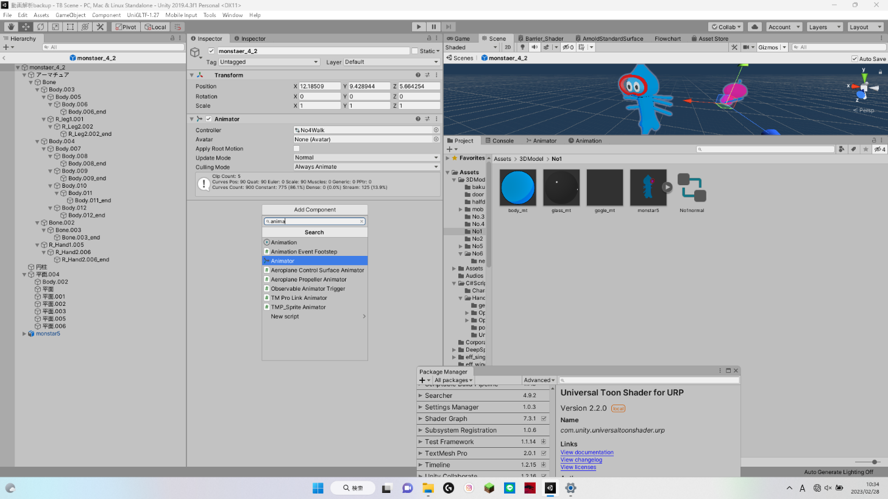

図１１１ Animatorの追加

### Animatorの設定

Animatorを開き,Entryとアニメーションを連携させる.通常状態のアニメーションを用意しているのでEntryとnormal(通常状態)を連携させる.normalは設定でloop状態にしておく.loopさせることでキャラクターは棒立ち状態ではなくなり,ゲーム感を演出することができる.layersの中にアニメーションを一つずつ入れていく.create state でEmptyを選択して,Motionにアニメーションを連携してする.アニメーションを連携させると名前が自動で気に変更されるので設定する必要はない.layersに出現させた攻撃１,攻撃2,攻撃ヒット,歩くアニメーションをnormalに連携させる.

Normalを選択してMake Transitionを選択する.Normalから矢印が出現するのでそれぞれのアニメーションに相互に繋げていく.Layersの隣にあるParametersの選択する.上部にある＋でwalk,attack1,attack2,hitと名前(任意のもの)をつける.矢印を選択するとinspectorにアニメーションを設定するタブが現れる.下部にあるConditionsのタブをアニメーションに合ったものに変更する.攻撃1の場合はAttack1を選択し,false,もう一つの矢印を同じようにAttack1のtrueにする.このように設定することでfalseの場合はアニメーションが実行されず,プログラム上でAttack1がtrueになったら攻撃1のアニメーションが実行される.攻撃アニメーションはloopになっていないので一度だけ再生される.アニメーションを確認するにはParametersのそれぞれの名前の横にあるチェックボックスにチェックを入れるとアニメーションが実行される.

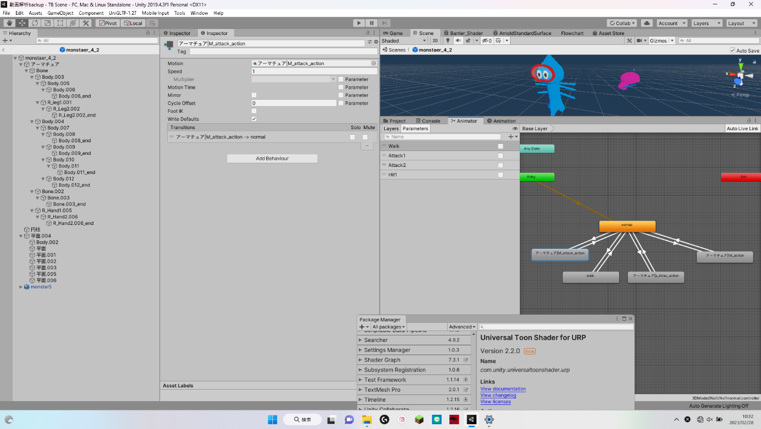

図１１２ Layerの作り方

# エフェクトの作成

## 使用技術

### Blender

Blenderではパーティクル機能で使うメッシュ,テクスチャを作成する.

### Unity

主にパーティクル機能を使用する.エフェクトによってはシェーダー,VEGを使用する.

## 制作過程

エフェクトを作成するにあたってUnityの既存機能であるパーティクルを使用していく.パーティクルは小さな粒子を飛ばす機能である.この粒子の飛ばす方向,時間,速さ,出現するまでの時間,消える速さ,色の変わり方など細かい値を設定します.この粒子をBlenderで作成したテクスチャをマテリアルにして置き換えることにより,ゲームでよく見るエフェクトを作ることができます.作業する手順はキャラクター作成より少ないが一つの手順に時間がかなりかかる場合がある.

## エフェクトの作成方法

### Blenderでのテクスチャ作成

Blenderの上部タブからTexture paintを選択する.画像から新規を選択し,縦横256px×256px(サイズは任意)で作成する.黒い画像が表示されるのでアルファ消去で透明になるように全体を消す.エフェクトに使用する画像をペイントで作成する.拡散する光を演出するためにはペイントの減衰を滑らかにする.テクスチャは必要によって一枚から五種類ほど用意する.背景が透明化の状態で出力されるのでテクスチャはこれ以上設定する必要はない.

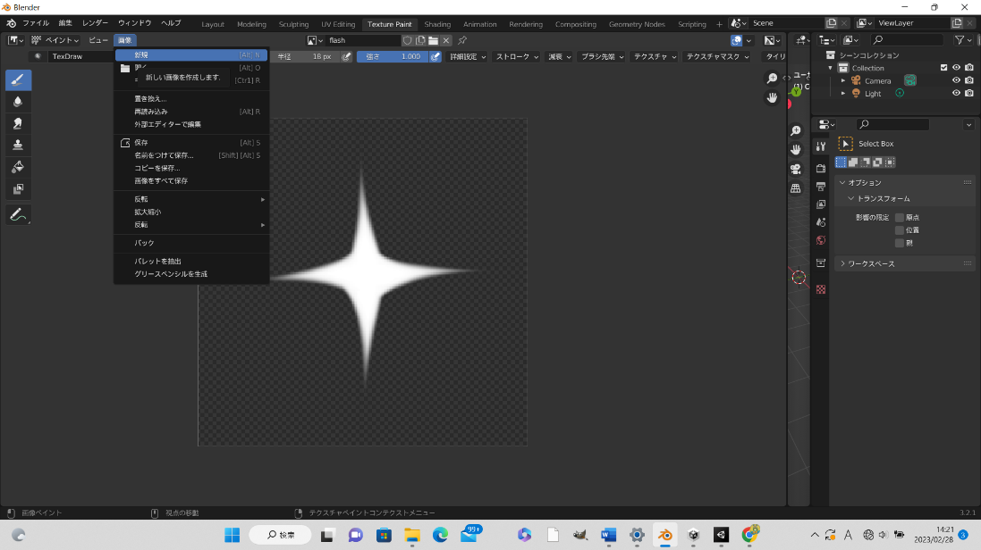

図１１３ テクスチャの作成

### メッシュの作成

パーティクルでテクスチャの代わりにメッシュを使用する場合がある.メッシュもBlenderで作成します.キャラクターの作り方でインポートするとメッシュが機能しないので,Blenderで頂点の再設定をする必要がある.

### パーティクルの設定

1. 先ほどBlenderで作成したテクスチャをインポートする.Create→ Materialでマテリアルを作成する.作成したマテリアルにインポートしたテクスチャを連携させる.この作業をすることでテクスチャをマテリアルの粒子としてパーティクルが放出することができる.Inspectorの右側のSelectからテクスチャの変更ができる.

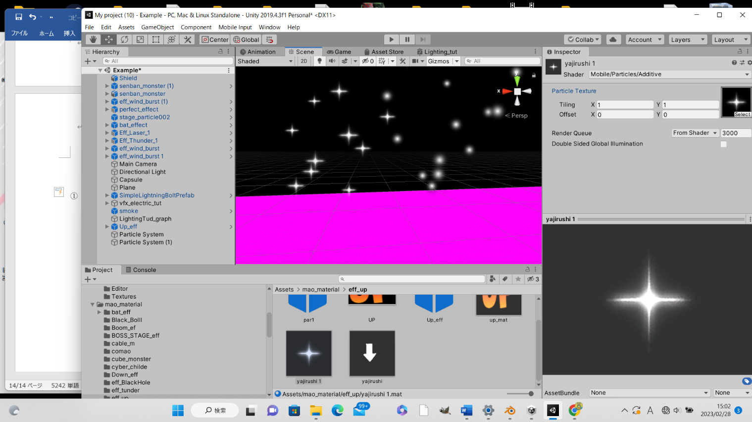

図１１４ パーティクルテクスチャの変更

使用するテクスチャがある分,上記のようなマテリアルを作成し,パーティクルを連携させていく.コピーで複製することもできる.

1. ここからはパーティクルの設定を行っていく.設定する項目がかなり多いため,頻繁に使用するものを下記に記述していく.

1. Duration パーティクルの表示時間を指定する.

2. Looping アニメーションを繰り返すか否かのチェックボタン.チェックを入れると,繰り返しアニメーションが表示される.

3. Start Delay アニメーションが開始されるまでの待ち時間.設定した時間分,遅れてアニメーションが開始される.

4. Start Lifetime パーティクルの表示時間を指定する.

5. Start Speed パーティクルの表示速度を指定する.

6. Start Rotation パーティクルの開始時の向きを指定する.

7. Start Size 1つ1つのパーティクルのサイズを指定.値が大きくなるほど,パーティクルも大きくなる.

8. Start Color パーティクルの色を指定.方形部分をクリックするとカラーピッカーが表示されるので,色を選ぶとパーティクルがその色に変わる.

9. Max Particles 画面内に表示するパーティクルの最大数. パーティクルが消えて数が減ると,新しいパーティクルが表示される.

パーティクルの数値変化方式　上記の設定の右側にある▼を選択すると下記のようなタブが出現する.

10. Constant デフォルトの設定で,定数に指定する.

11. Curve グラフを描き,そのグラフを元に値が変化する(詳しくは後述).

12 .Random Between Two Constants 2つの数値を入力し,その間の値がランダムに設定される.

13. Random Between Two Curves 2つのグラフを用意し,その間の値がランダムに設定される.

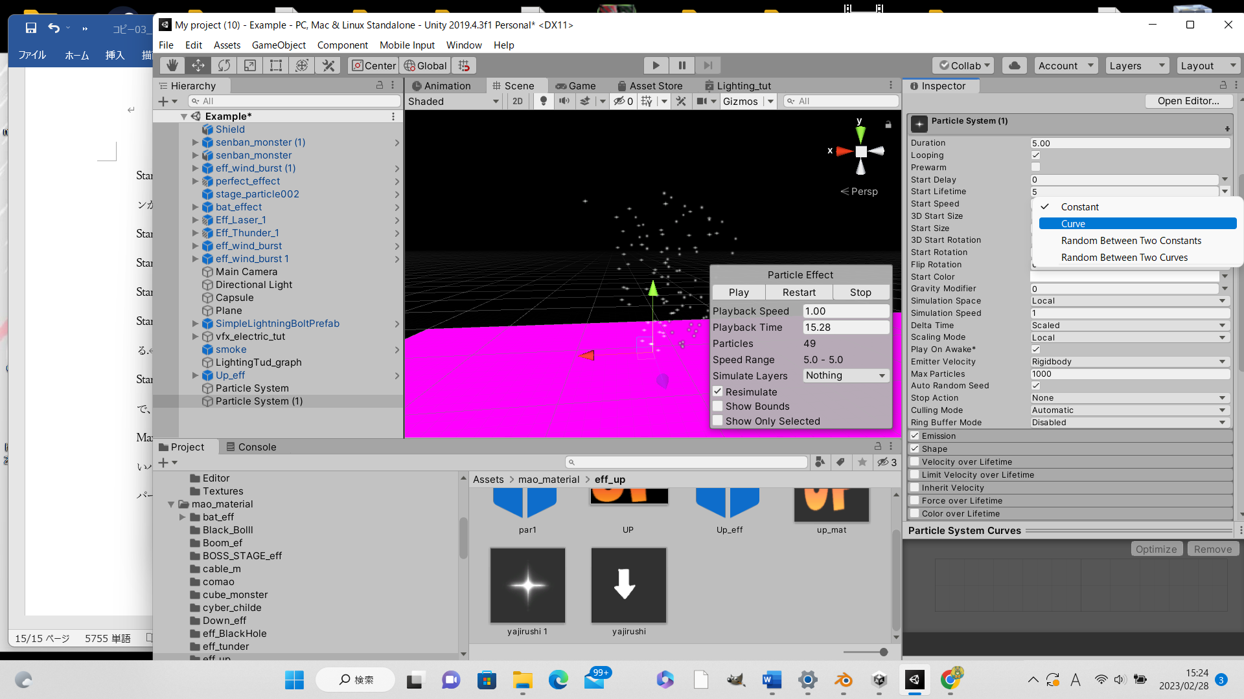CurveとRandom Between Two Constantsはほとんどのエフェクトに使用している.

図１１５ Curveの説明

CurveかRandom Between Two Curvesを選択すると,以下のようなグラフが表示される.

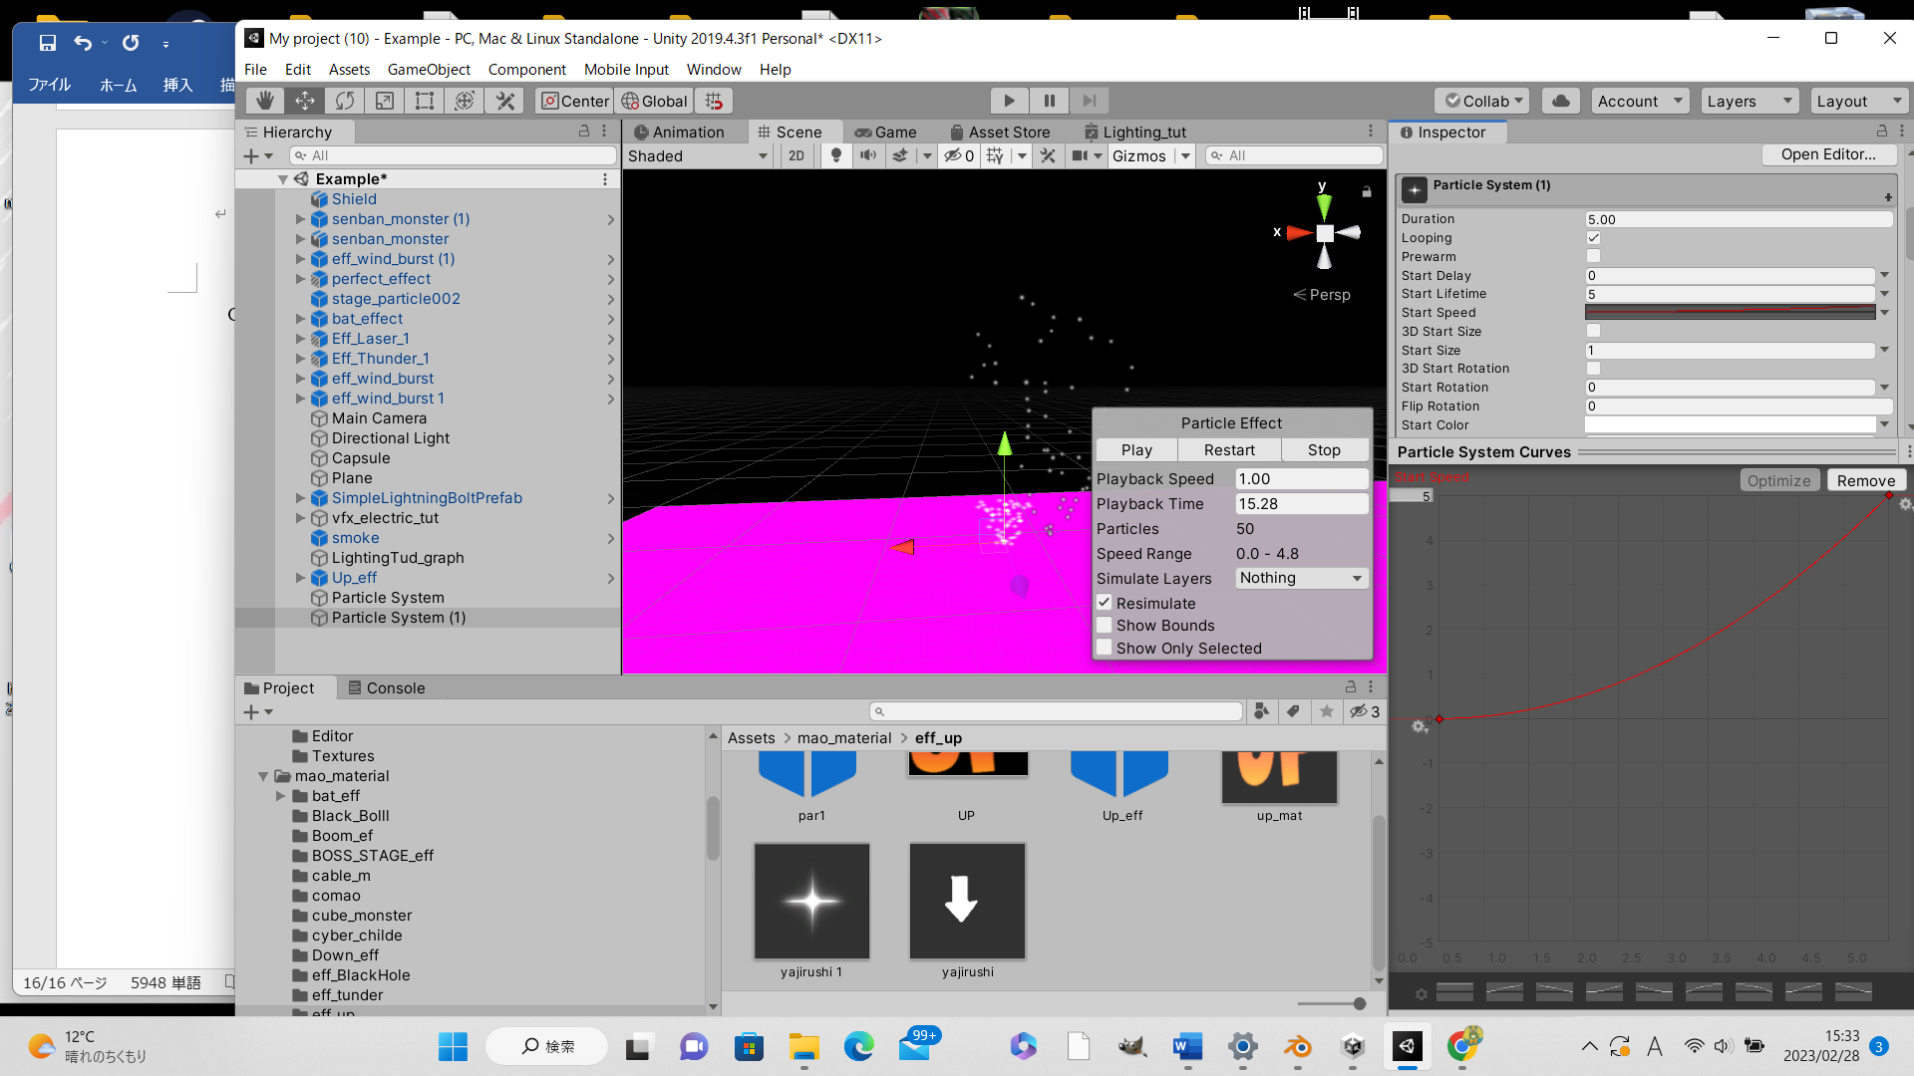

図１１６ Curveの編集

グラフ赤線の左端がスタート地点,右端が終了地点になっている. Start Speedで例えると初めはゆっくり表示され,段々早く表示されていくグラフになっている. Start Sizeで例えると初めは小さな粒子が出現し,後半へ近づくにつれ大きな粒子が出現する.このように動きに緩急をつける,段々とゆっくり変更させたい場合に使用する.

赤線の端や間の点をドラッグ&ドロップで動かすことで,線を傾けたり曲線にしたりすることができ,数値がそのグラフのように変化する.下部にあるデフォルトを使用してもよい.

14. Emission  パーティクル放射の頻度とタイミングを定義する.プラスからイベントの作成が可能で指定した時間に指定した量のパーティクルを放出することができる.

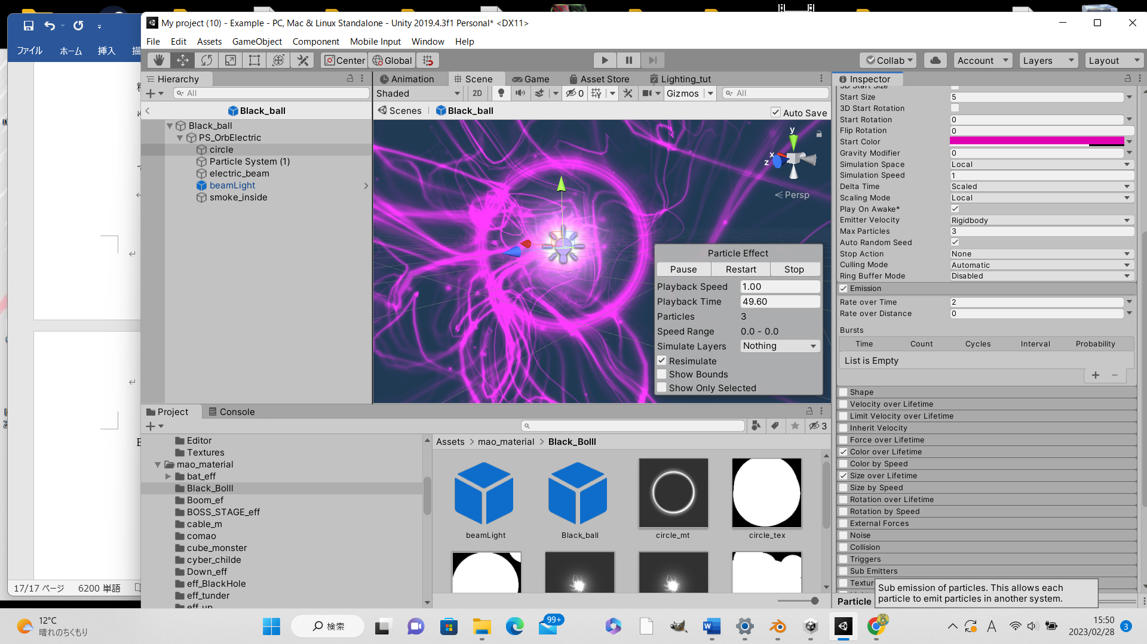

図１１７ Emissionの編集

15. Shapeパーティクルを放出する体積や面,および開始速度の方向を定義する.ShapeのタブからSphereに設定するとパーティクルは360度すべての方向に放出される.Coneはパーティクルを放射状に放出し,Meshは表面の法線の方向に放出される.

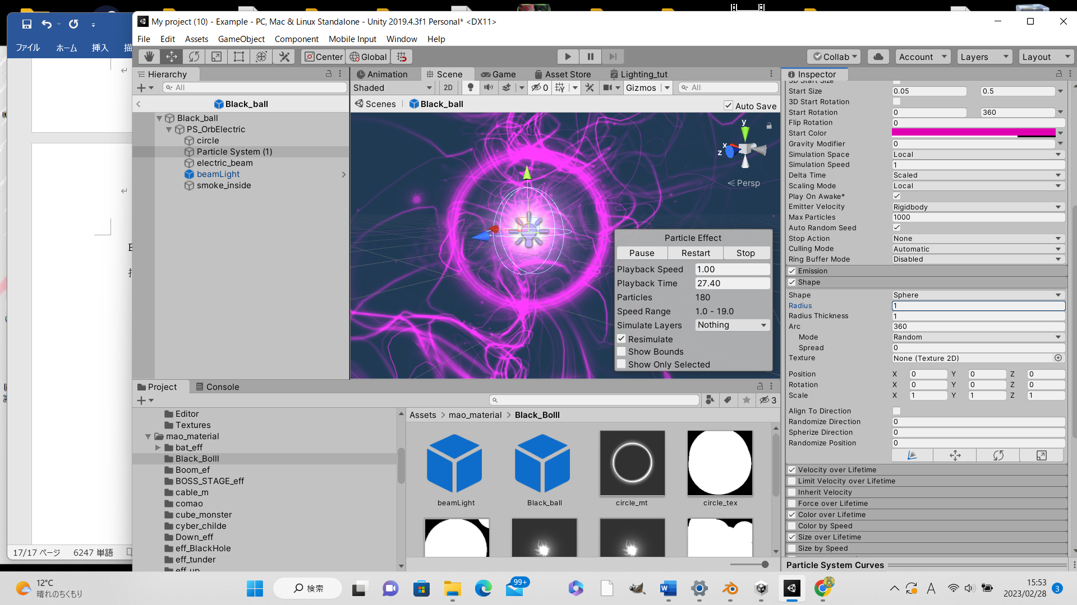

図１１８ Shapeの編集

16. Color Over Lifetime パーティクルの色と透明度が生存期間の時間経過によってどう変化するかを設定する.

17. Color 寿命の時間経過で変わっていくパーティクルのカラーグラデーション.グラデーションバーの左端はパーティクルの寿命の開始点を示す.右端はパーティクルの寿命の終点を示す.下の図ではパーティクルが透明の状態で出現し,中心を境に時間がたつにつれ色が透明になり,終了するときには見えなくなる.

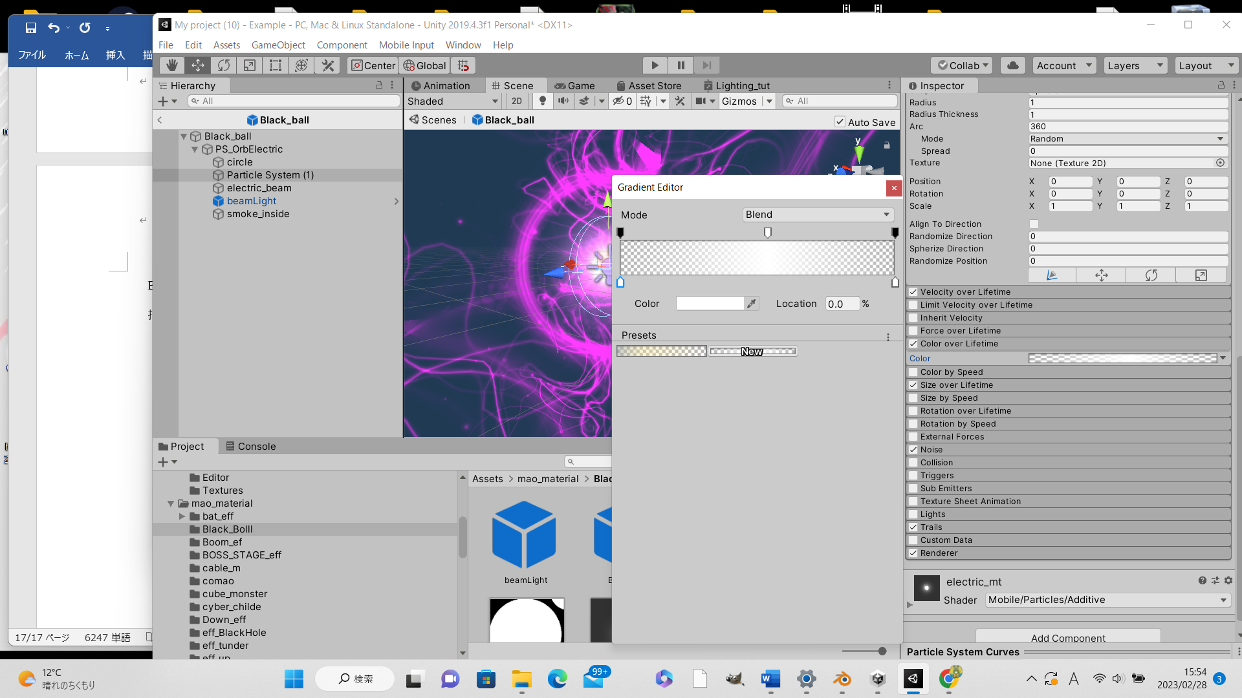

図１１９ Color over Lifetimeの編集

18. Size Over Lifetime Curveを使用し大きさを変える設定する.

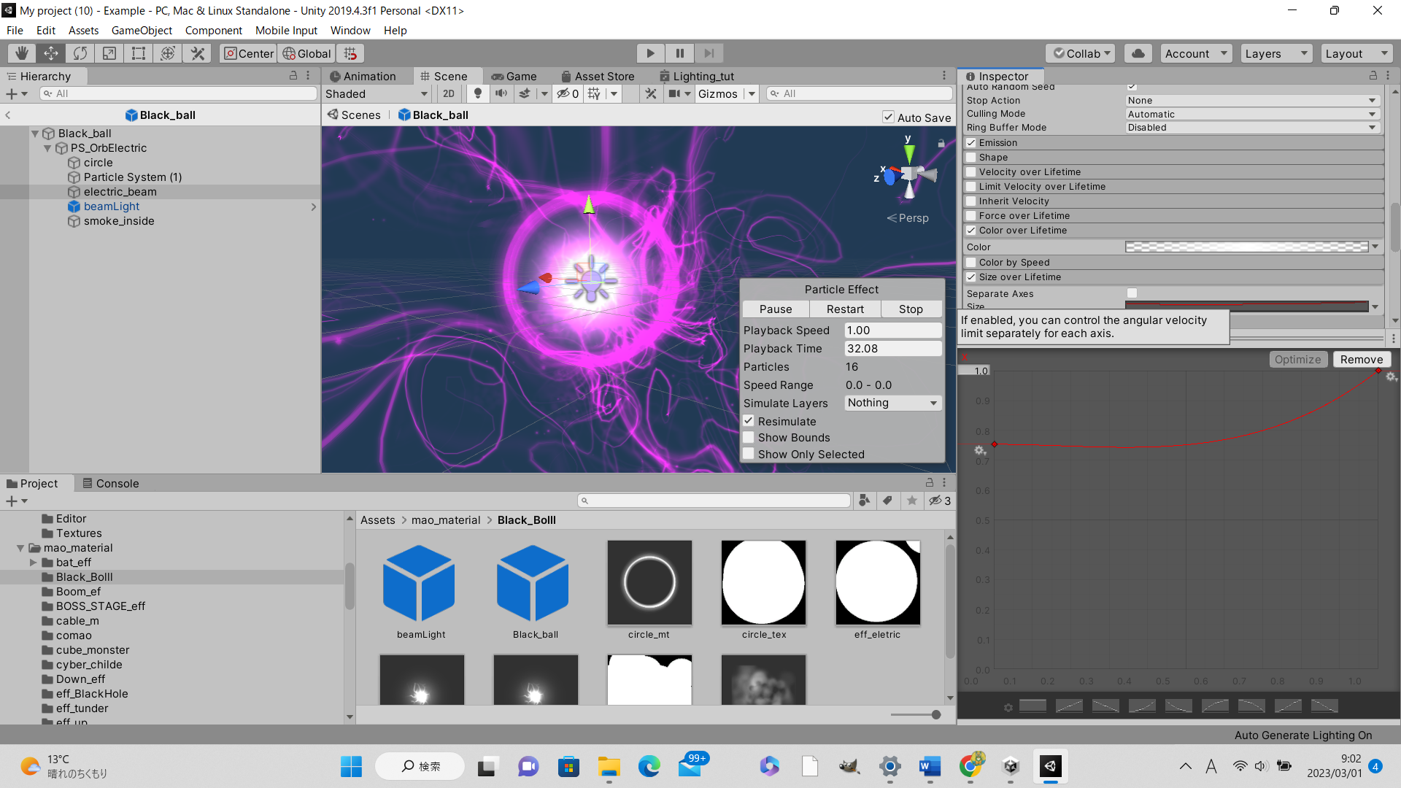

図１２０　Size Over Lifetime の編集

19. Noise パーティクルの動きに乱気流/ノイズを追加する.

20. Separate Axes 強さを制御し,各軸に別々に再マッピングする.

21. Strength 生存期間にわたりパーティクルにどれだけ強いノイズ効果を与えるかを定義するカーブ.値が高いほど,パーティクルは速く遠くに移動する.

22. Frequency 値が低いとソフトで滑らかなノイズを作り,値が高いと急速に変化するノイズを作る.パーティクルが移動するときに方向を変える頻度と,方向転換の素早さを制御する.

23. Noise使用することで不規則な動き(煙や火,渦を巻く)をするエフェクトを作成することができる.

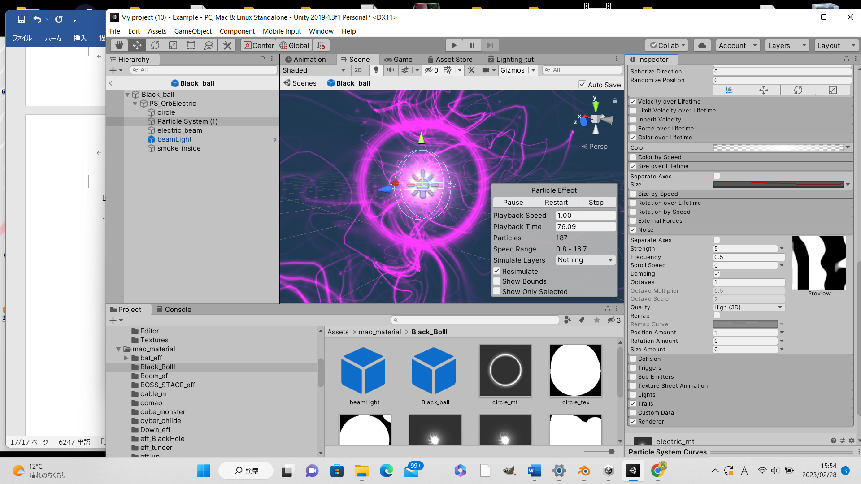

図１２１ Noiseの編集

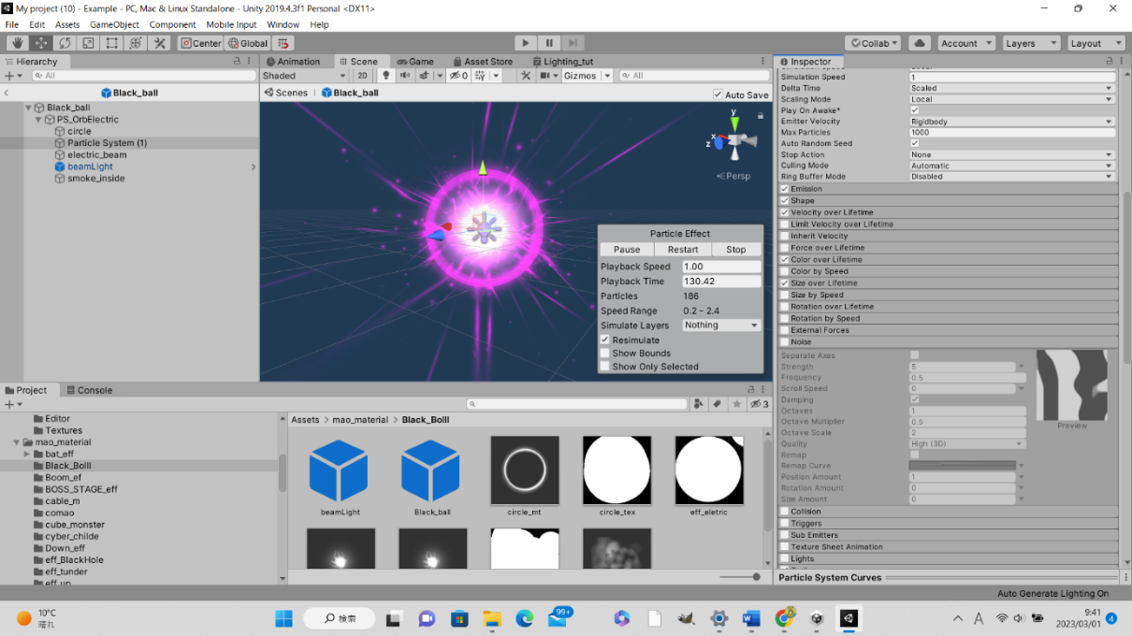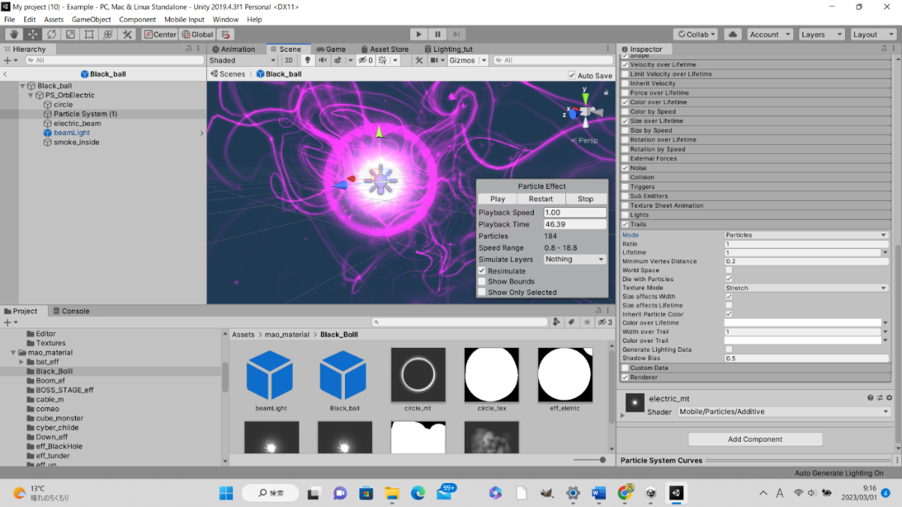

図１２２ Noise onの状態　 図１２３ Noise offの状態

24. Trails パーティクルにトレイル機能(軌跡)を付与することができる.

25. Mode パーティクルシステムのトレイルの生成方法を選択する.Particleモードは,各パーティクルがその通り道に静止したトレイルを残す効果を作る.Ribbonモードは,各パーティクルの年齢に基づいてつながるリボン状のトレイルを作成する.

26. Ratio 0から1の範囲の値で,トレイルが割り当てられたパーティクルの比率を指定する.トレイルはランダムに割り当てられるため,この値は確率を示している.

27. Lifetime トレイルの生存期間を示している. 属しているパーティクルの存続期間の乗数で指定.

28. Die With Particles 有効にすると,パーティクルが消滅するとすぐにトレイルが消える.有効でない場合,残っているトレイルはその残りの生存期間に基づいて自然に消滅する.

29. Size affects Width有効にすると,トレイル幅はパーティクルサイズによって乗算される.

30. Color over Lifetime このカーブで,タッチされているパーティクルの生存期間にわたりトレイル全体の色を制御する.

31. Color over Trail このカーブで,トレイル全長にわたる色を制御する.

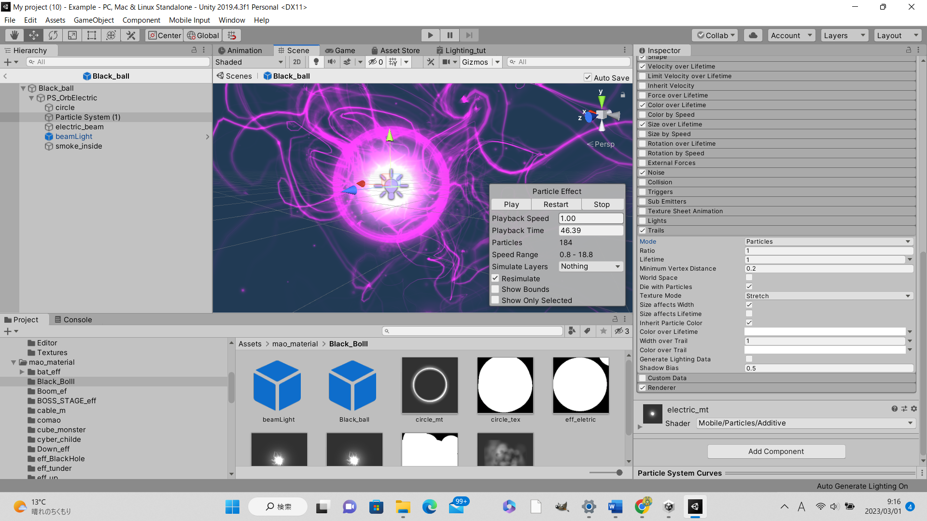

図１２４ Trailsの編集

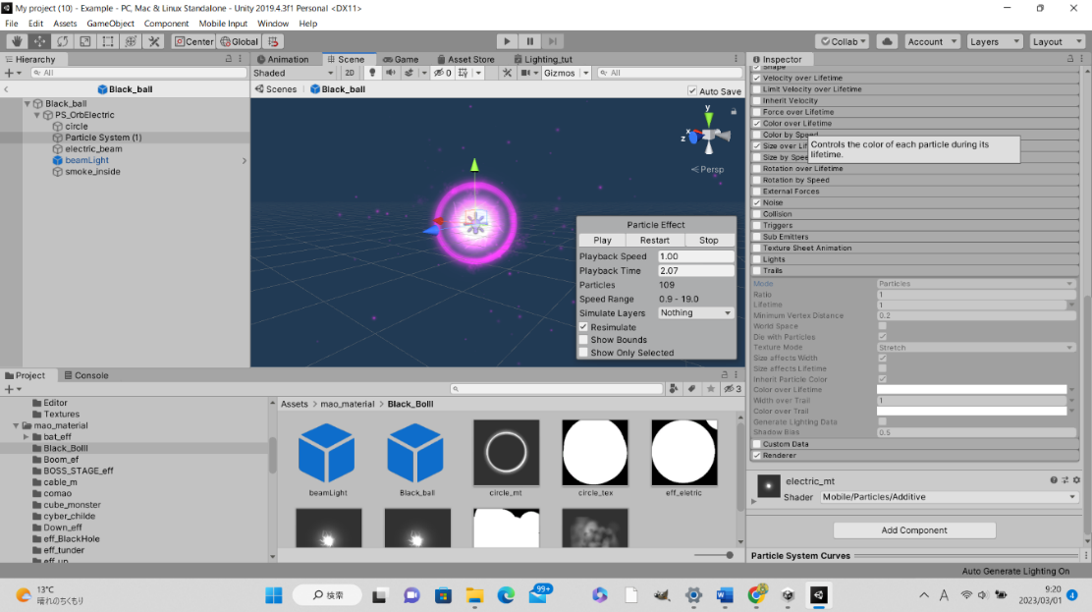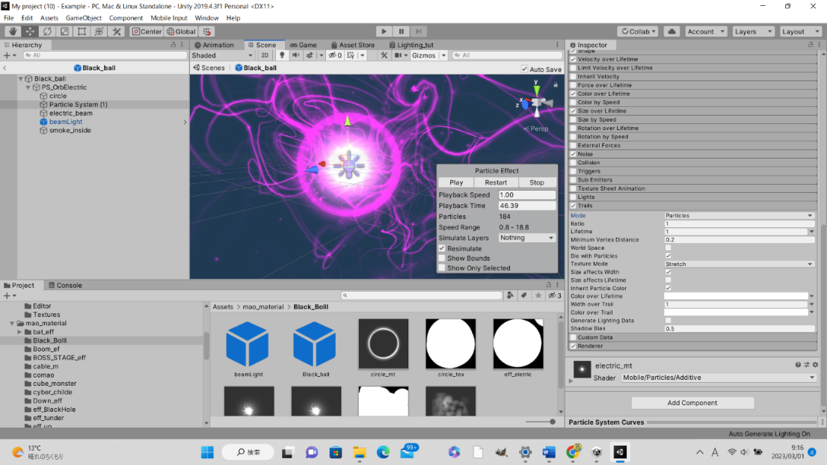

図１２５ Trails onの状態　　　　　　　　　　　　　図１２６ Trails offの状態

32. Renderer パーティクルのテクスチャや メッシュ がどのように他のパーティクルによって変形,シェード,上書きされるかを決定します.

33. Render Mode グラフィックイメージ（またはメッシュ）から,画像をレンダリングするモード.

34. Billboard パーティクルが常にカメラの方を向く.

35. Sort Mode パーティクルを描画し(上に重なる) 順番.使用可能な値は By Distance (カメラからの距離),Oldest in Front (古いものを表面に), Youngest in Front (新しいものを表面に) がある.各パーティクルは,この設定によってソートされる.

36. Sorting Fudge パーティクルのソート順のバイアス.値が低いと他のパーティクルを含む透明なゲームオブジェクトの上に描画される可能性が増加する.

37. Min Particle Size 他の設定にかかわらず,もっとも小さなパーティクルのサイズ.ビューポートのサイズに対する割合で表示される.

38. Max Particle Size 他の設定にかかわらず,もっとも大きなパーティクルのサイズ.ビューポートのサイズに対する割合で表示される.

39. Material パーティクルのレンダリングに使用するマテリアル.

40. Trail Material パーティクルのトレイルのレンダリングに使用するマテリアル.Trails モジュールが使用可能な場合にのみ利用できる.

### シェーダーグラフの作成

1. グラフの作成を行う前にShader Graphファイルの作成を行う.Assets→Create→ Shader →Unlit Graphを選択.projectにファイルが出現するので任意の名前に変更.Shaderファイルを適用するマテリアルを作るため,Createからマテリアルを作成する.Shaderファイルをドラッグ・アンド・ドロップすると自動的に適用される.

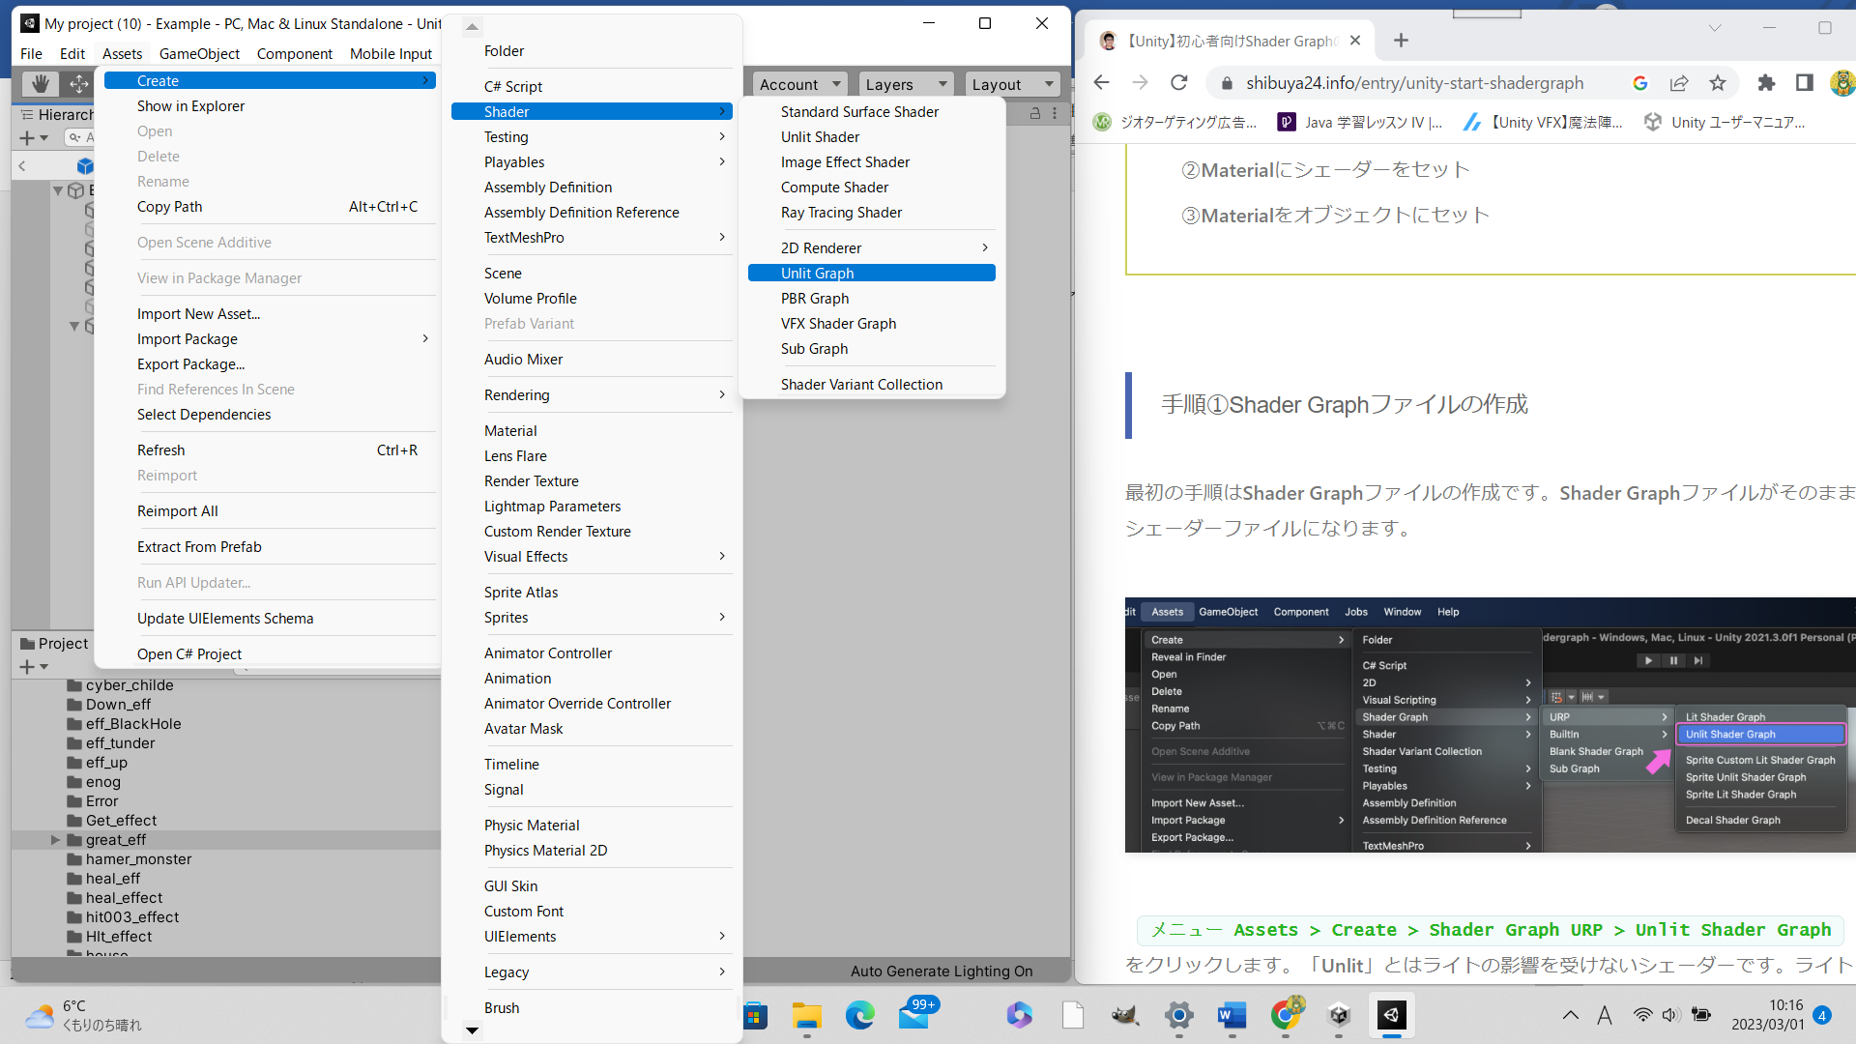

図１２７ Shader Graphの作成

1. ShaderファイルのInspectorを開き,Open Shader Editorを選択. Shader Graphの作成ウィンドが表示される.Shader Graph ウィンドは大きく４つの要素で構成されている.

Blackboard(ブラックボード) シェーダーのプロパティとキーワードのリスト.シェーダーで使用する値を変数として登録することができる.値を変更するエフェクトに使用する.

Graph Inspector(グラフインスペクター) 現在選択中のノードやプロパティを編集するパネル.

Main Preview 現在のシェーダーを適用した時のプレビュー画面.編集する要素はかなり多いので割愛する.

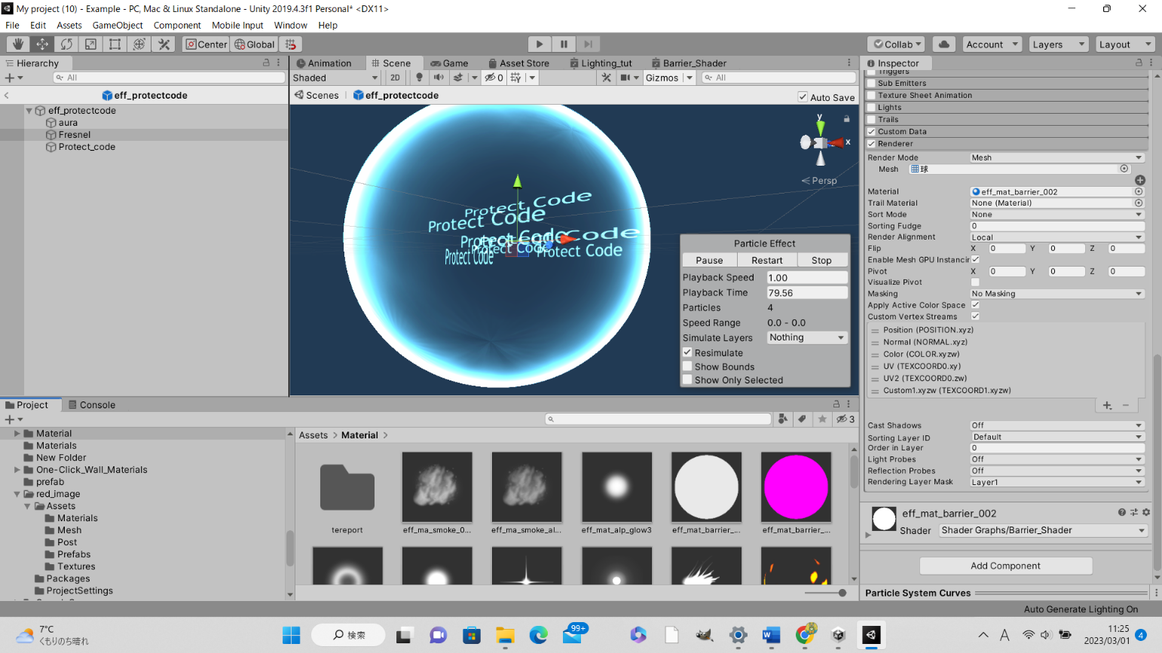

図１２８ Shader Graphで作成したエフェクト

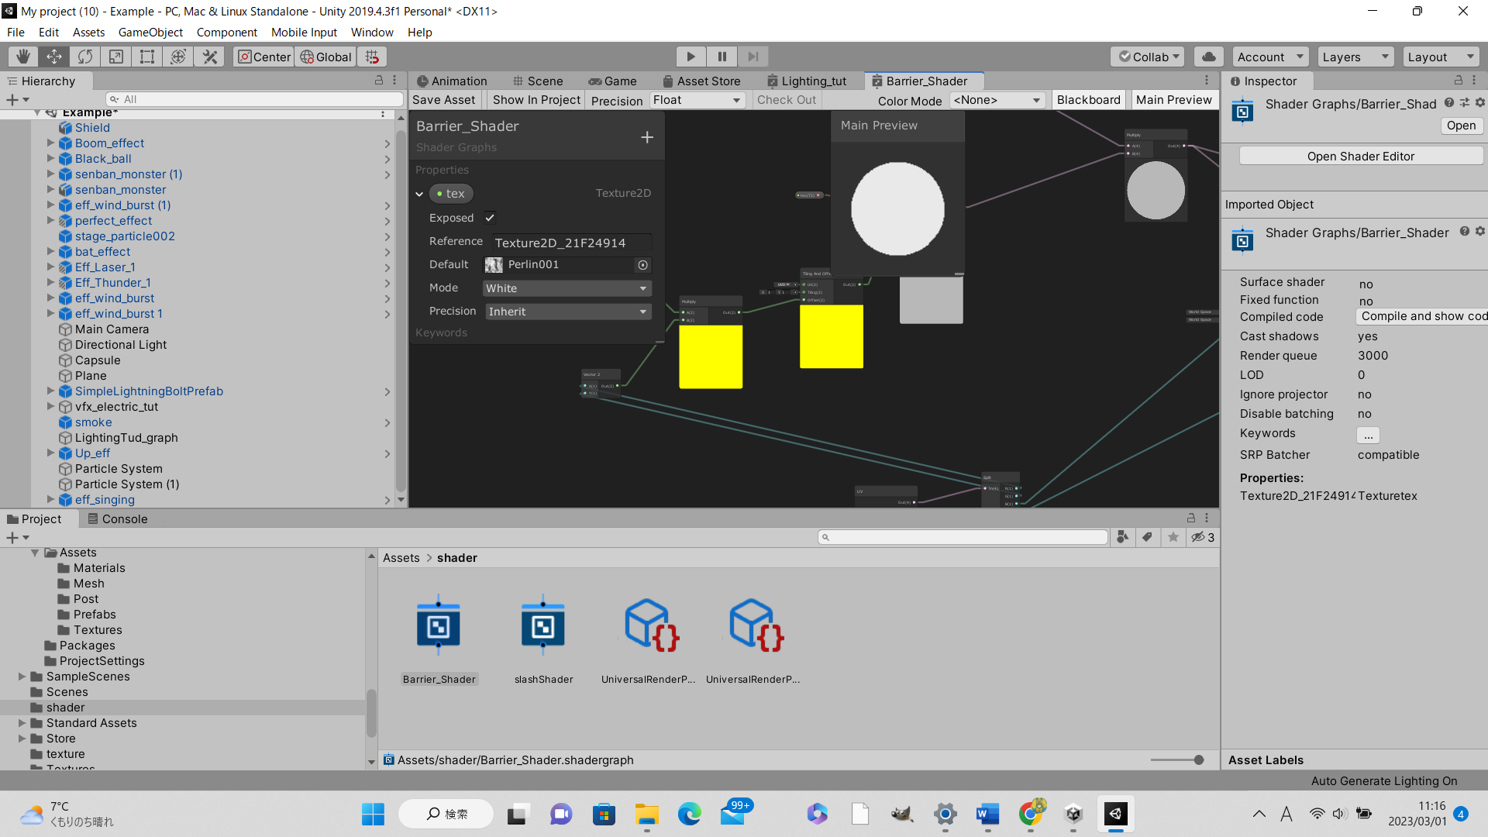

図１２９ Shader Graphの編集画面

### エフェクトのPrefab化

任意のファイルを作成し,パーティクルをファイルにドラッグする.prefab(使用した設定をまとめるファイル)を作成し,unity packageとしてエクスポートすることができる. こちらで作成したエフェクトはゲームの戦闘シーン,探索時に使用.

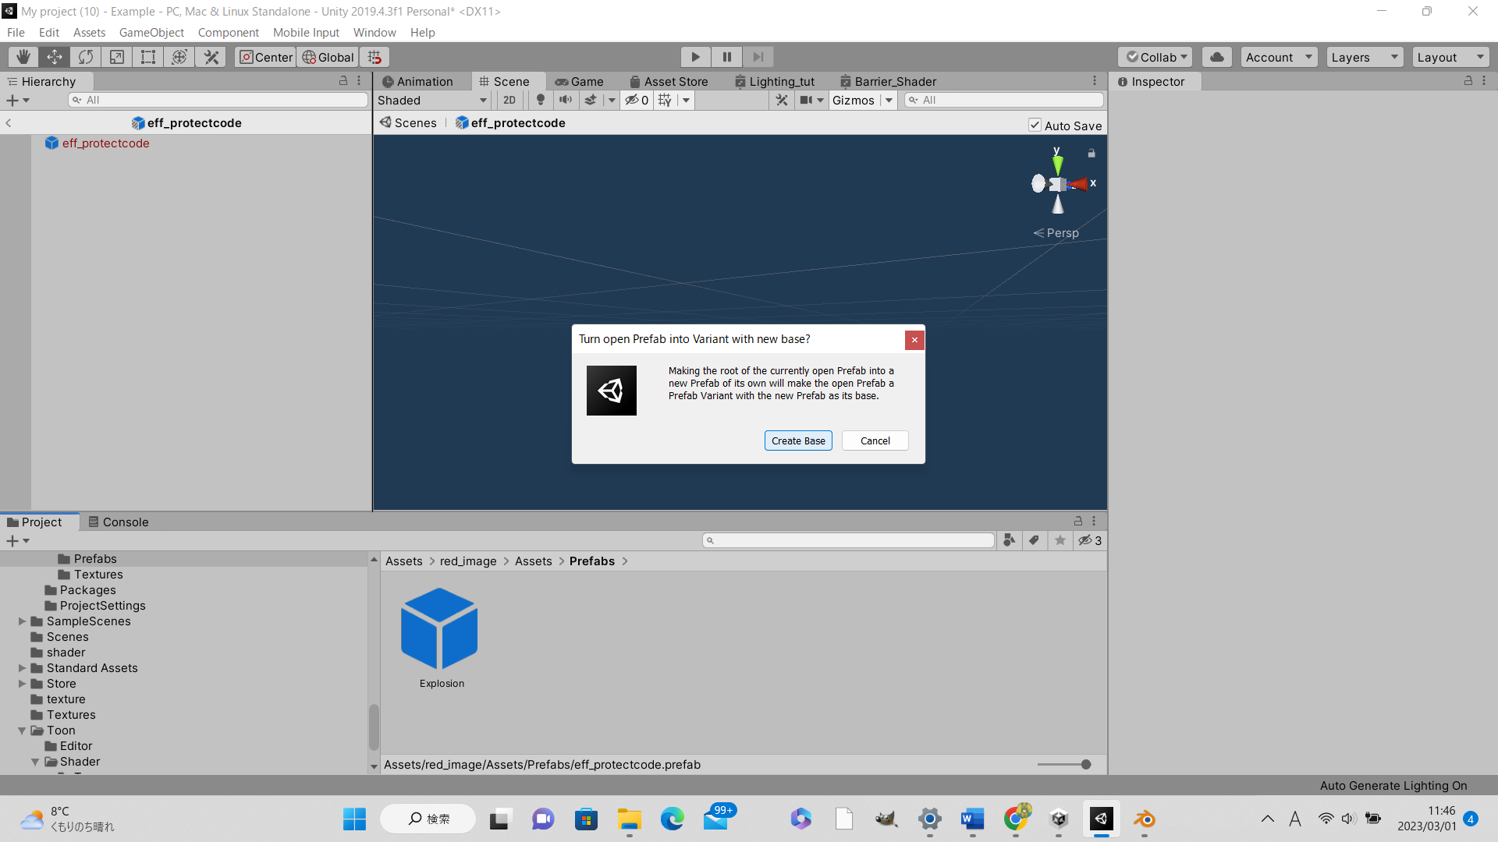

図１３０ Prefabの作成

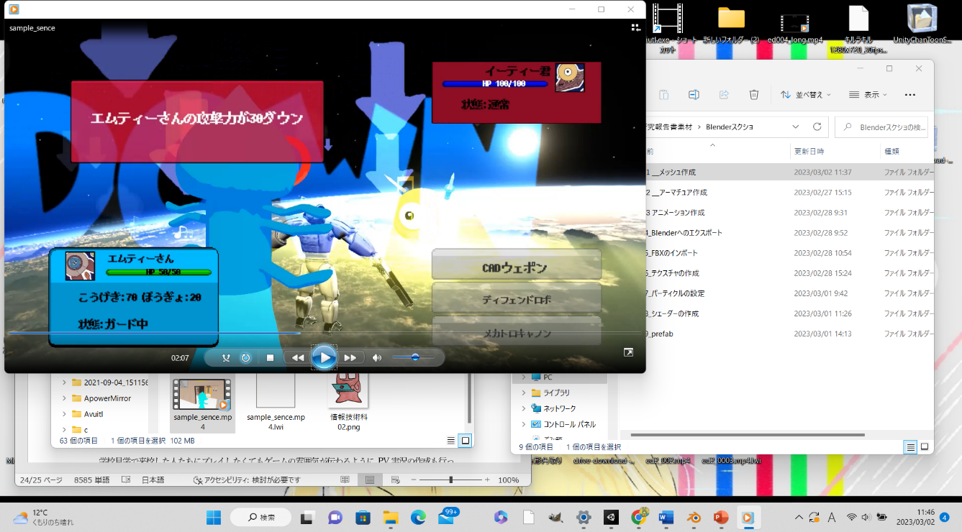

図１３１ 戦闘シーンで使用するエフェクト例

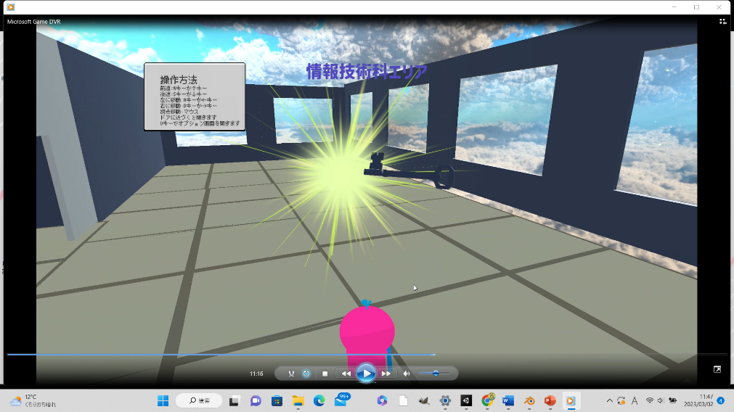

図１３２ 探索シーンで使用するエフェクト例

* + 1. エフェクトの実装方法

　Unityでエフェクトを実装する方法について記す.

　Unityでは,エフェクトはParticle Systemというコンポーネントに分類される.

　ここでは例として本ゲームに登場する「アイティーくん」のスキルである「プロテクトコード」に使用したエフェクトを実装する．

　エフェクトを実装した際の動作イメージは以下の通りである.

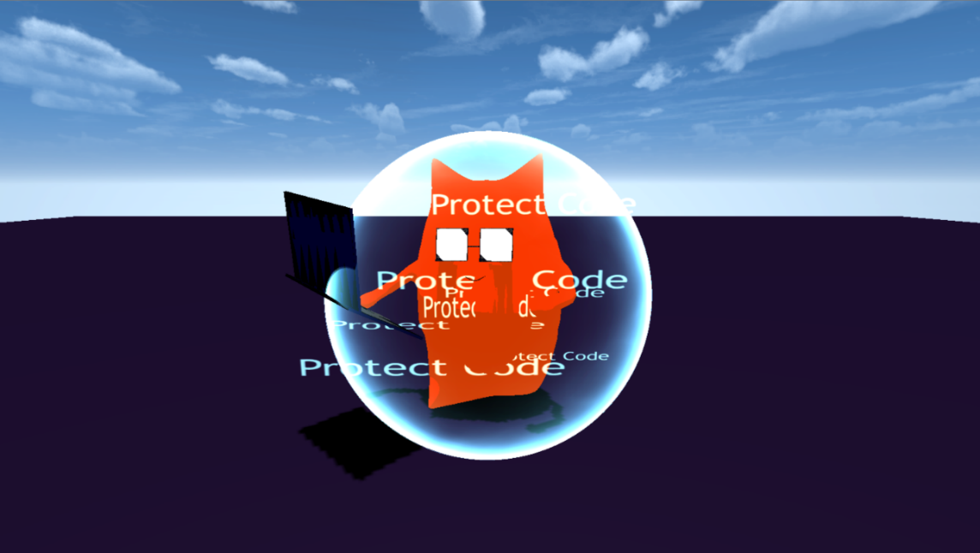

図１３４ エフェクトの動作イメージ

アイティー君がエフェクトをまとうような形で実装するため,アイティー君を配置する.(図2)

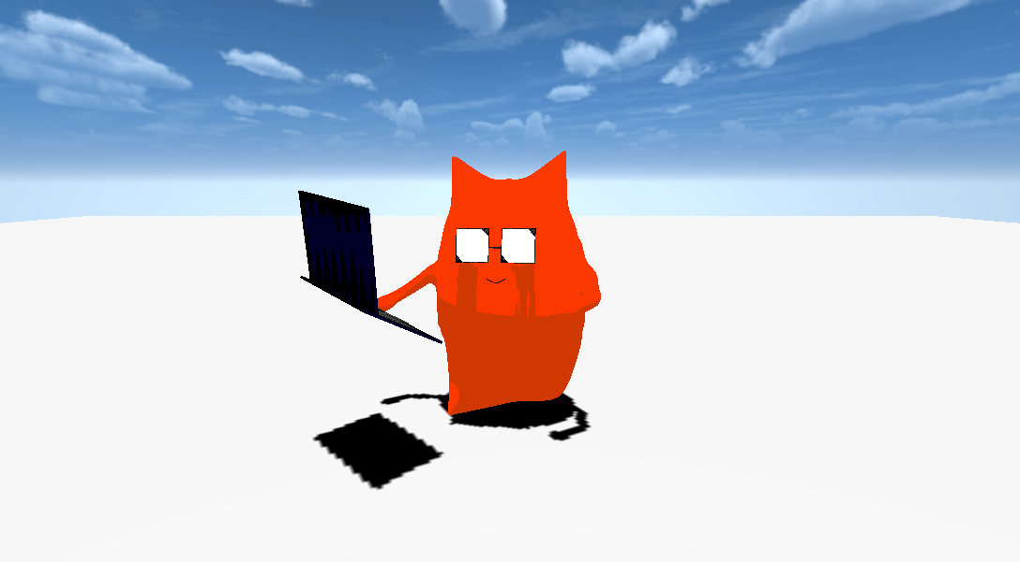

図１３５ エフェクトの実装前

ここで使用するプロテクトコードのエフェクトは以下のようなものになる.(図3)

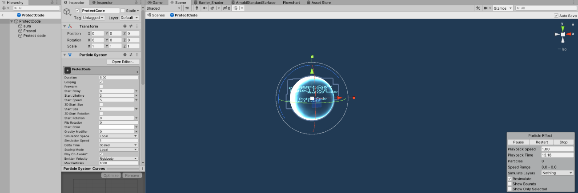

図１３６ 使用するエフェクト

本ゲームではスキル使用時など,何かをした際にエフェクトを使用するため,エフェクトの再生するタイミングを制御する必要がある.そのため,エフェクトのコンポーネントにある「Play On Awake」のチェックを外しておく.(Play On Awakeにチェックが入っているとエフェクトがゲーム起動時から再生されるため.)(図4)

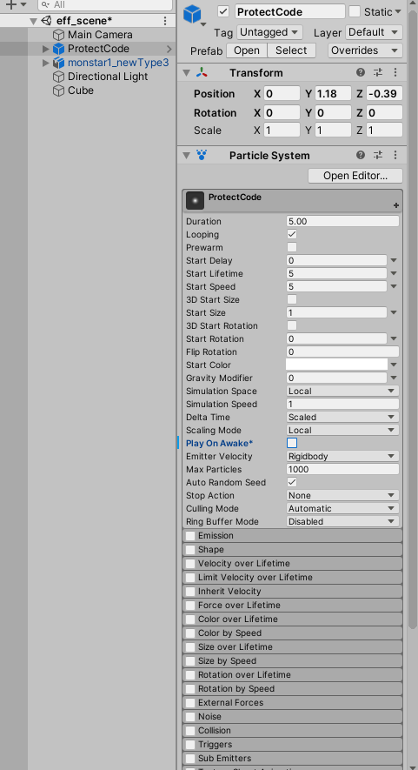

図１３７ エフェクトのコンポーネント

上記のエフェクトをアイティー君がまとっているように見える位置に配置する.(図5)

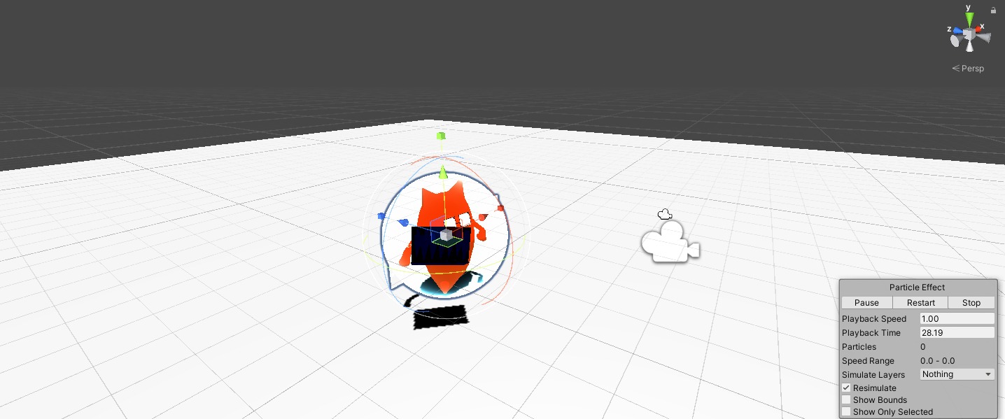

図１３８ 配置したエフェクト

次にエフェクトの再生するタイミングを制御するスクリプトを作成する.

作成したスクリプトは以下の通りである.

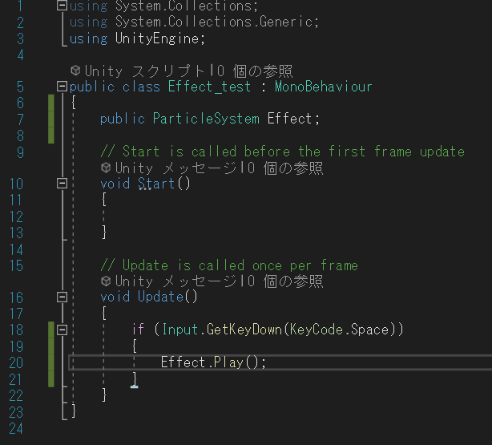

図１３９ エフェクトの制御を行うソースコード

エフェクトをUnity側から指定できるようにするため,エフェクトをpublic変数で定義する.(7行目)

スペースキーが押された場合にエフェクトを再生する処理をUpdate関数で行う.

　Update関数はゲームが動いている間,常に呼ばれ続けるため,いつスペースキーを押されても反応することが可能.エフェクトの再生を停止する際にはStop関数を呼ぶ.(16~22行目)

本ゲームではこの処理をスキルを使用するタイミングで呼ぶことでエフェクトの再生を行っている.

作成したスクリプトを空のゲームオブジェクトなどにアタッチし,スクリプトの変数(Effect)にプロジェクト内のエフェクトを代入する.(図7)

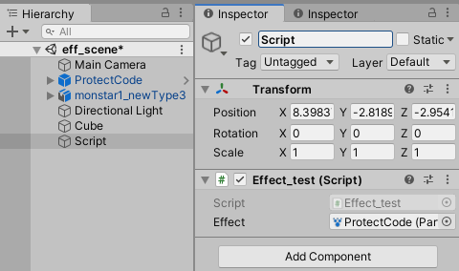

図１４０ エフェクトの代入

完成したエフェクトの動作イメージは以下の通りである.

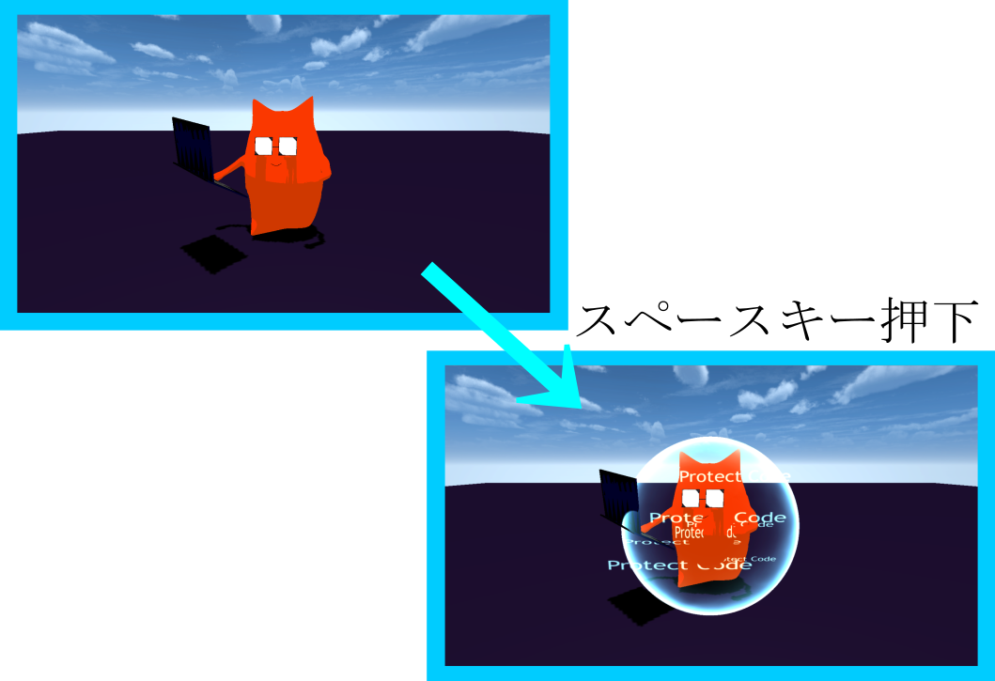

図１４１ スクリプトの動作イメージ

# ED,PVの作成

ストーリー性のあるゲームを作るにあたってEDムービーが必要だと思い作成を行った.産技短展や学校見学で来校した人たちにプレイしなくてもゲームの雰囲気が伝わるようにPV,実況の作成も行った.

## 使用技術

EDムービー,紹介映像の作成にはフリー映像編集ソフト Aviutlを使用した.また,映像の中で使用したグリーンバック素材,ブルーバック素材はBlenderで作成した.

### EDムービーの作成

Xbox Game Barでゲーム画面の録画を行う.実況の場合はマイクから音声を取得する.録画をしたmp4ファイルを作成する映像ソフトに取り込み編集を行う.フリーの音楽やBlenderで作成したテクスチャを活用して作成した.

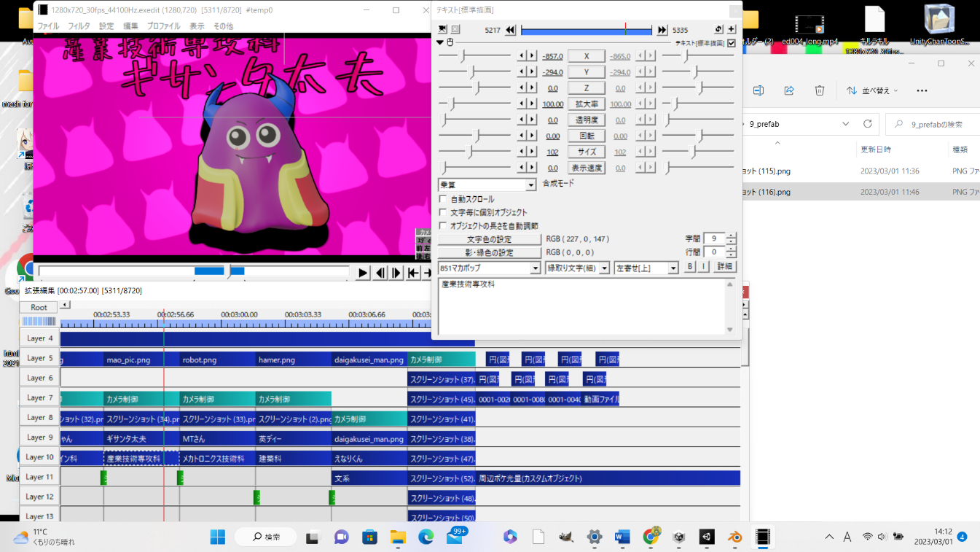

図１４２ ED作成の編集画面

### 紹介映像の作成

EDムービーと同じ方法で作成した.

### 実況動画の作成

EDムービーと同じ方法で作成した.

# おわりに

今回の研究では,ハンドトラッキングによるプロジェクトの実装が予定より早く進めることができ,ゲーム開発に費やす時間を増やすことができた.

結果として,ただの学科紹介ではなく,誰もが楽しめる,ユニークでゲーム性の高いロールプレイングゲームが完成した.

最後になりますがキャラクターを作成し、使用を快く承諾していただいた産業デザイン科千葉未悠さんにお礼を申し上げます.誠にありがとうございました.

参考文献

KTK_kumamoto. ゲーム開発奮闘記. Hatena Blog.

2022-02,<https://ktk-kumamoto.hatenablog.com/>,(参照 2022-12).

Kazuma_f. [Unity]３Dオブジェクトがピンク色になった時の解決方法. Qiita.

2022-10,<https://qiita.com/kazuma_f/items/4d265c5615f1d441ffe9>,(参照 2022-12).

はこねは.URPにしたらUnityChanToonShaderを使ったモデルがピンクになって困った話. Hantena Blog. 2021-11, <https://hakonebox.hatenablog.com/entry/2021/11/05/000230>,(参照 2022-12).

GabrielAguiarProd .Unity VFX Graph - Hits and Impact Effects Tutorial .Youtube.

2020-12, <https://www.youtube.com/watch?v=jSIan1cEYTI>,2023-01.

DOVA-SYNDROME .FREE BGM. Youtube.

2017-12,<https://www.youtube.com/watch?v=6vcSHr_3PNY&list=LLop3Ht5lh2aHgIJIUSWAWyQ&index=8>,2023-2.

2022-10,<https://www.youtube.com/watch?v=Yjju_UOtsSA&list=LLop3Ht5lh2aHgIJIUSWAWyQ&index=24>,2022-12.

2022-12,<https://www.youtube.com/watch?v=F3ryAoSoauk&list=LLop3Ht5lh2aHgIJIUSWAWyQ&index=31>,2022-12.

加藤秀樹.【決定版】元カプコンのプロデューサーが教える企画書の作り方.2022/03/19.<https://game.creators-guild.com/g4c/work-study-20220319/>.参照

2022/10/20

山村達彦.【Unity道場仙台スペシャル2】Unityでステージをつくるのじゃ. 2018/02/07. <https://www.youtube.com/watch?v=m6AR5Lysv00>.参照2022/11/30

sasanon．“Unityで3D空間内をTPSっぽくWASD移動するキャラをつくる”．ささみ雑記帳． 2017-09-17．<https://sasanon.hatenablog.jp/entry/2017/09/17/041612>.（参照 2022-11-22）．

sensiki．“Unityのアセットストアから消えた「Fungus」をインストールする方法”．好奇心倶楽部．2021-12-11．<https://trend-tracer.com/fungas-install/>.(参照 2022-1-20）．

Kirikabu_ueda．“【Unity】Fungusでゲーム制作(1)会話シーンを作る”．Qiita．2020-10-30．<https://qiita.com/Kirikabu_ueda/items/bfc6e086d408b1cba34b>.(参照 2022-1-20）．

エフェクト参考[GabrielAguiarProd](https://www.youtube.com/@GabrielAguiarProd)

使用音楽 [DOVA-SYNDROME](https://dova-s.jp/)